С Б О Р Н И К
муниципальных правовых актов Новичихинского района

№ 153 январь 2020 г.

Сборник муниципальных правовых актов Новичихинского района состоит из трех разделов:
в первом разделе публикуются постановления Администрации района;
во втором разделе публикуются распоряжения Администрации района;
в третьем разделе публикуются решения районного Собрания депутатов.

СОДЕРЖАНИЕ

РАЗДЕЛ ПЕРВЫЙ
Постановления Администрации района:

от 09.01.2020 № 1  «Об изменении вида разрешенного использования земельного участка» | 7
от 14.01.2020 № 2  «Об утверждении муниципального задания для муниципальных бюджетных учреждений культуры Новичихинского района Алтайского края» | 8
от 14.01.2020 № 4  «О внесении изменений в Постановление Администрации Новичихинского района от 12.07.2013 г. № 296 «Об утверждении МЦП «Устойчивое развитие поселений Новичихинского района» на 2013-2020 годы» | 25
от 15.01.2020 № 5  «Об утверждении порядка обмена информацией в части административных штрафов, налагаемых по результатам рассмотрения дел об административных правонарушениях административной комиссией между финансовым отделом Администрации Новичихинского района и административной комиссией при Администрации Новичихинского района» | 42
от 15.01.2020 № 6  «Об утверждении Порядка расчета объемов средств субвенции из  краевого бюджета, выделяемых на реализацию общедоступного  и бесплатного дошкольного образования в Новичихинском районе на 2020 год» | 44
от 15.01.2020 № 7  «Об утверждении схемы расположения земельного участка» | 54
от 15.01.2020 № 8  «О создании экспертной комиссии Администрации района по вопросам экспертизы ценности секретных и документов ограниченного доступа» | 56
от 16.01.2020 № 10  «О внесении изменений в постановление от 01.11.2018 № 320 «Об утверждении состава комиссии по делам несовершеннолетних и защите их прав Администрации Новичихинского района Алтайского края» | 62
от 16.01.2020 № 11  «Об утверждении Положения о комиссии по делам несовершеннолетних и защите их прав Администрации Новичихинского района  Алтайского края» | 65
от 23.01.2020 № 16  «О внесении изменений в Постановление Администрации  Новичихинского района от 19.12.2014 № 579 «Об утверждении  муниципальной программы «Развитие образования в Новичихинском районе» на 2015-2020 годы» | 73
от 23.01.2020 № 17  «Об утверждении Положения об оказании адресной материальной помощи» | 103
от 24.01.2020 № 18  «О временном пребывании в организации для детей- сирот и детей, оставшихся без попечения родителей несовершеннолетней  Рыхтиковой Кристины Михайловны, 30.11.2007 года рождения» | 111
от 24.01.2020 № 19  «О проведении конкурса на лучшую организацию охраны труда в Новичихинском районе в 2020 году » | 112
от 24.01.2020 № 20  «О временном пребывании в организации для детей- сирот и детей, оставшихся без попечения родителей несовершеннолетней Рыхтиковой Полины Михайловны, 18.08.2015 года рождения» | 118
от 24.01.2020 № 21  «О временном пребывании в организации для детей- сирот и детей, оставшихся без попечения родителей несовершеннолетнего Рыхтикова Анатолия Михайловича, 17.09.2010 года рождения» | 119
от 28.01.2020 № 22  «Об утверждении Программы профилактики нарушений в рамках осуществления муниципального контроля на 2020 год» | 120
от 28.01.2020 № 23  «О стоимости услуг по погребению» | 128
от 28.01.2020 № 24  «Об организации мероприятий по защите населения Новичихинского района в период весеннего половодья 2020 г.» | 130
от 29.01.2020 № 25  «О внесении изменений в Постановление Администрации Новичихинского района от 19.12.2014 № 579» | 135
от 30.01.2020 № 26  «Об утверждении Административного регламента по предоставлению архивным отделом Администрации Новичихинского района Алтайского края муниципальной услуги «Информационное обеспечение граждан и юридических лиц на основе документов Архивного фонда Российской Федерации и других архивных документов» | 137
от 30.01.2020 № 27  «Об утверждении схемы расположения земельного участка» | 171
от 30.01.2020 № 28  «О передаче имущества» | 173
от 30.01.2020 № 29  «О внесении изменений в постановление Администрации Новичихинского района № 409 от 30.12.2019 «Об утверждении  Порядка расчета объемов средств субвенции из краевого бюджета,  выделяемых на финансирование общеобразовательных организаций  Новичихинского района на 2020 год» | 176
от 30.01.2020 № 30  «Об утверждении порядка предоставления бесплатного двухразового питания обучающимся с ограниченными возможностями здоровья муниципальных общеобразовательных организаций» | 180

ПОСТАНОВЛЕНИЯ
АДМИНИСТРАЦИИ
РАЙОНА

РОССИЙСКАЯ ФЕДЕРАЦИЯ

АДМИНИСТРАЦИЯ НОВИЧИХИНСКОГО РАЙОНА
АЛТАЙСКОГО КРАЯ

ПОСТАНОВЛЕНИЕ

09.01.2020 № 1 с.Новичиха

Об изменении вида разрешенного
использования земельного участка

В соответствии с Земельным кодексом Российской Федерации, на основании заявления Ю.Н. Суслова, ПОСТАНОВЛЯЮ:
Изменить вид разрешенного использования земельного участка, имеющего кадастровый номер 22:30:040127:307, предоставленного под общественную застройку на вид разрешенного использования «обслуживание автотранспорта».

Глава района |  | 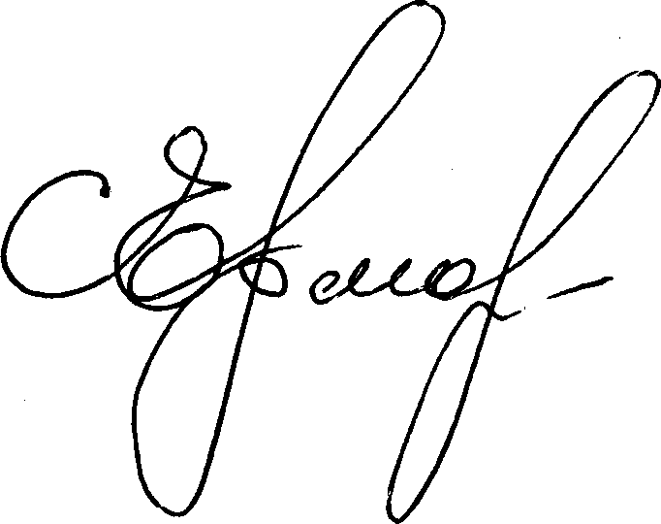 | С.Л. Ермаков

РОССИЙСКАЯ ФЕДЕРАЦИЯ

АДМИНИСТРАЦИЯ НОВИЧИХИНСКОГО РАЙОНА
АЛТАЙСКОГО КРАЯ

ПОСТАНОВЛЕНИЕ

14.01.2020 № 2 с.Новичиха

Об утверждении муниципального задания
для муниципальных бюджетных учреждений
культуры Новичихинского района Алтайского края

В соответствии со статьей 69.2 Бюджетного кодекса Российской Федерации ПОСТАНОВЛЯЮ:
1. Утвердить муниципальное задание для муниципального бюджетного учреждения культуры «Многофункциональный культурный центр» Новичихинского района на 2020 год (прилагается).
2. Утвердить муниципальное задание для Муниципального бюджетного образовательного учреждения дополнительного образования «Новичихинская детская музыкальная школа» Новичихинского района Алтайского края на 2020 год (прилагается).
3. Контроль за исполнением данного постановления возложить на первого заместителя главы Администрации района О.Н. Нагайцеву.

Глава района |  |  | С.Л. Ермаков

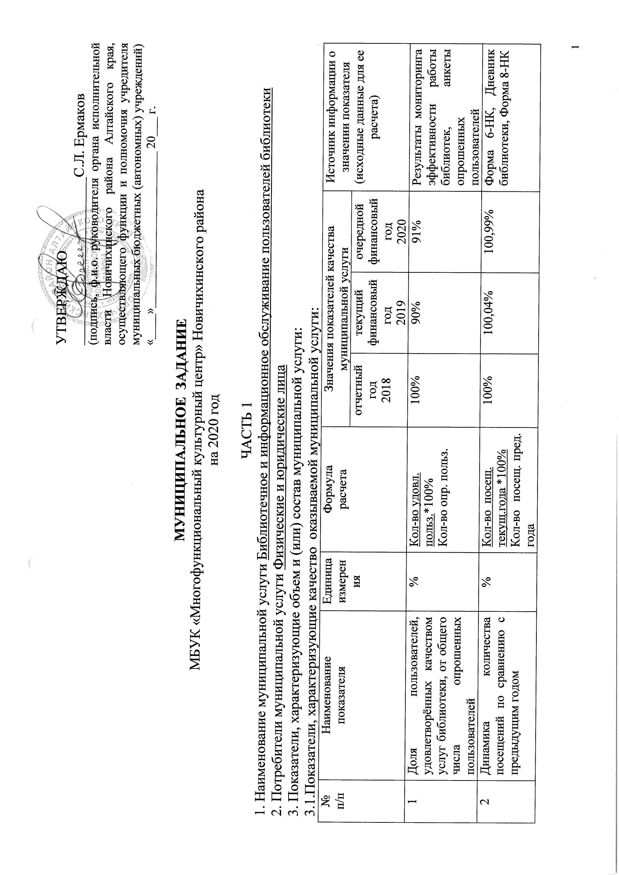

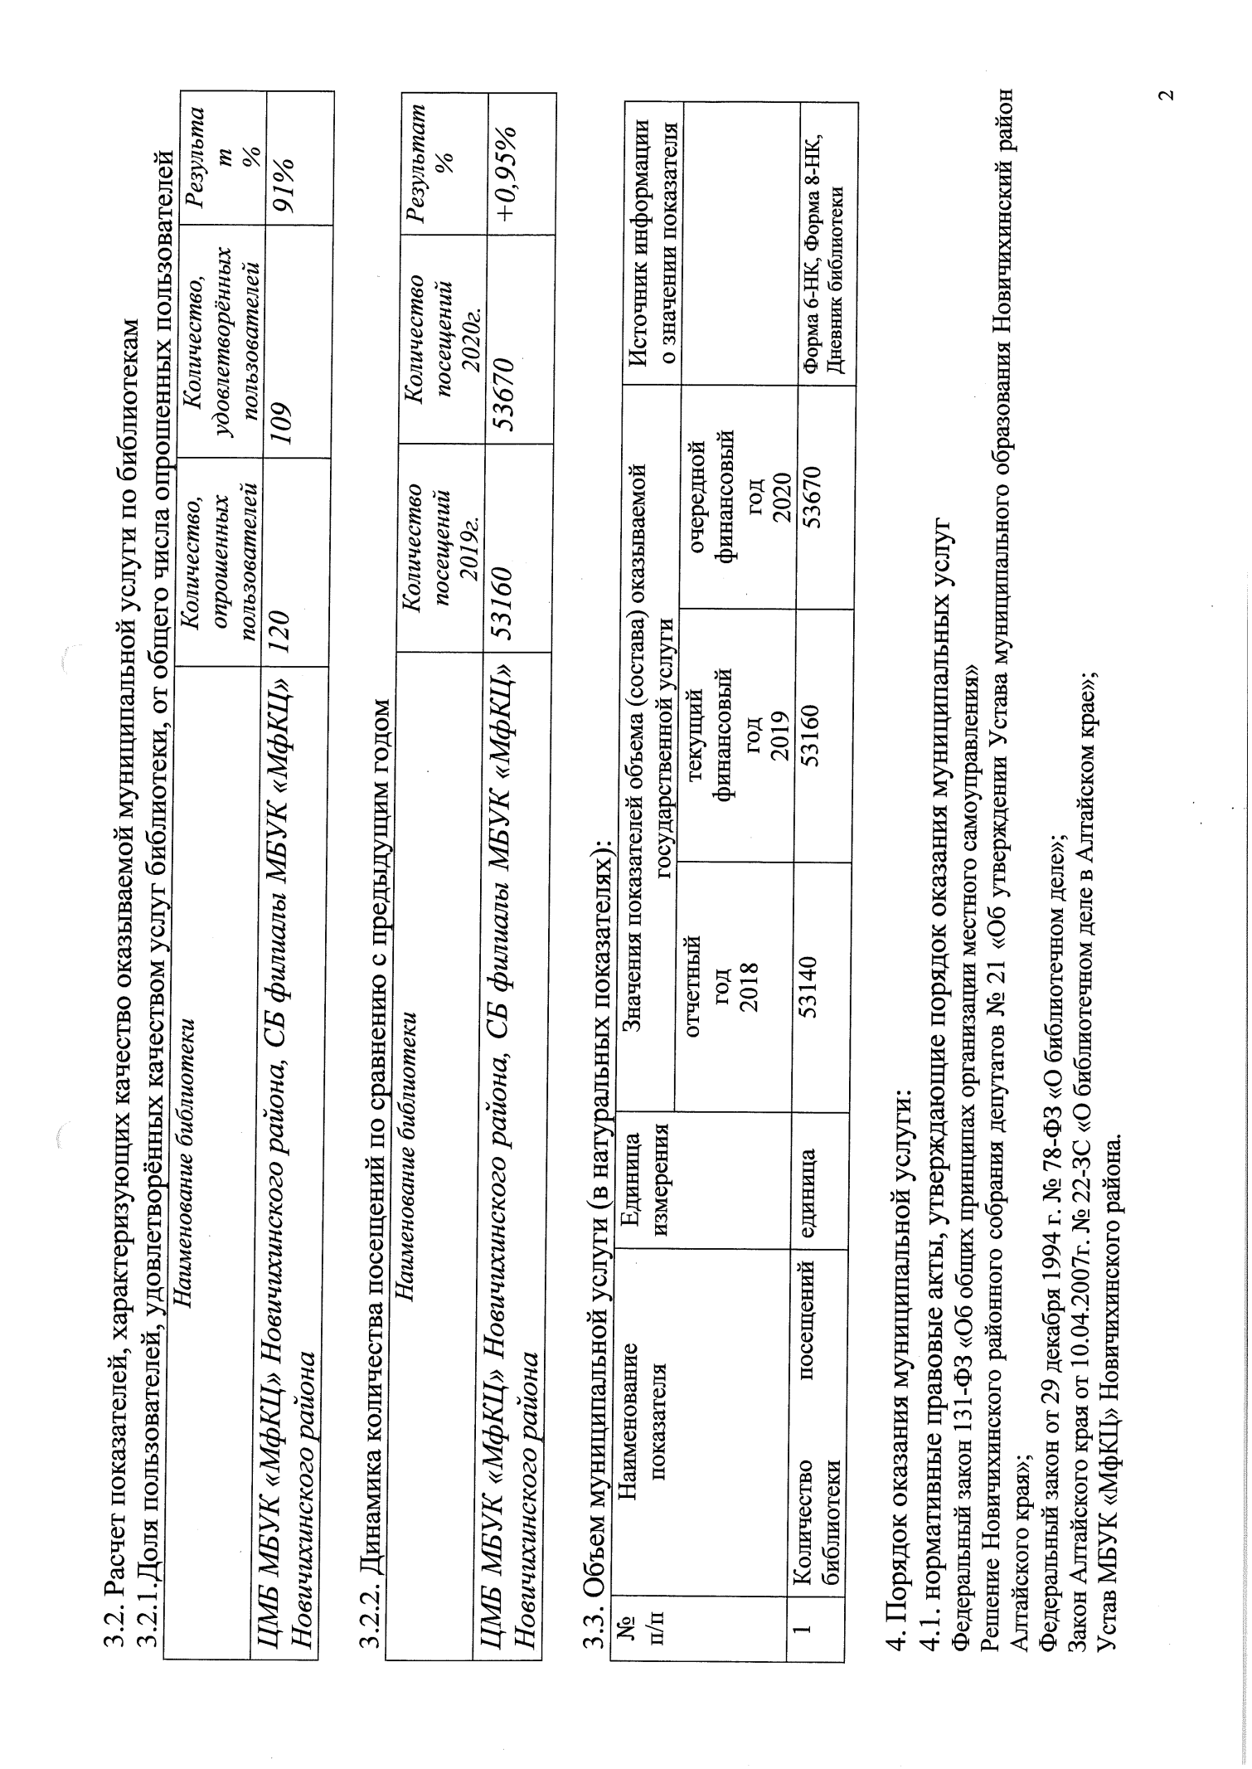

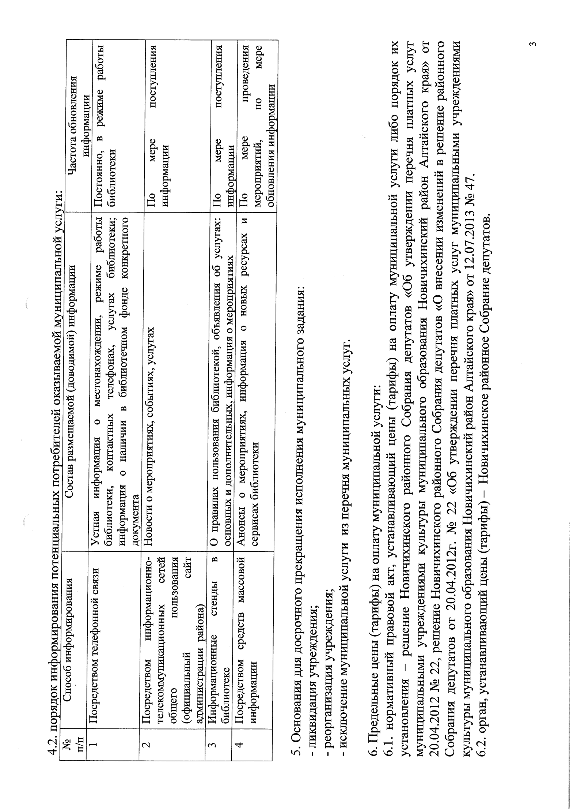

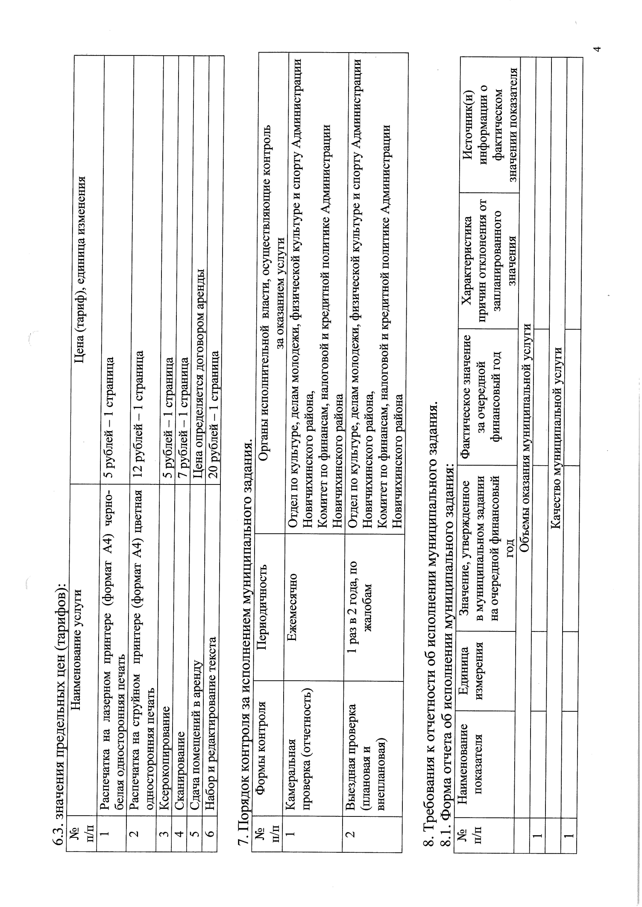

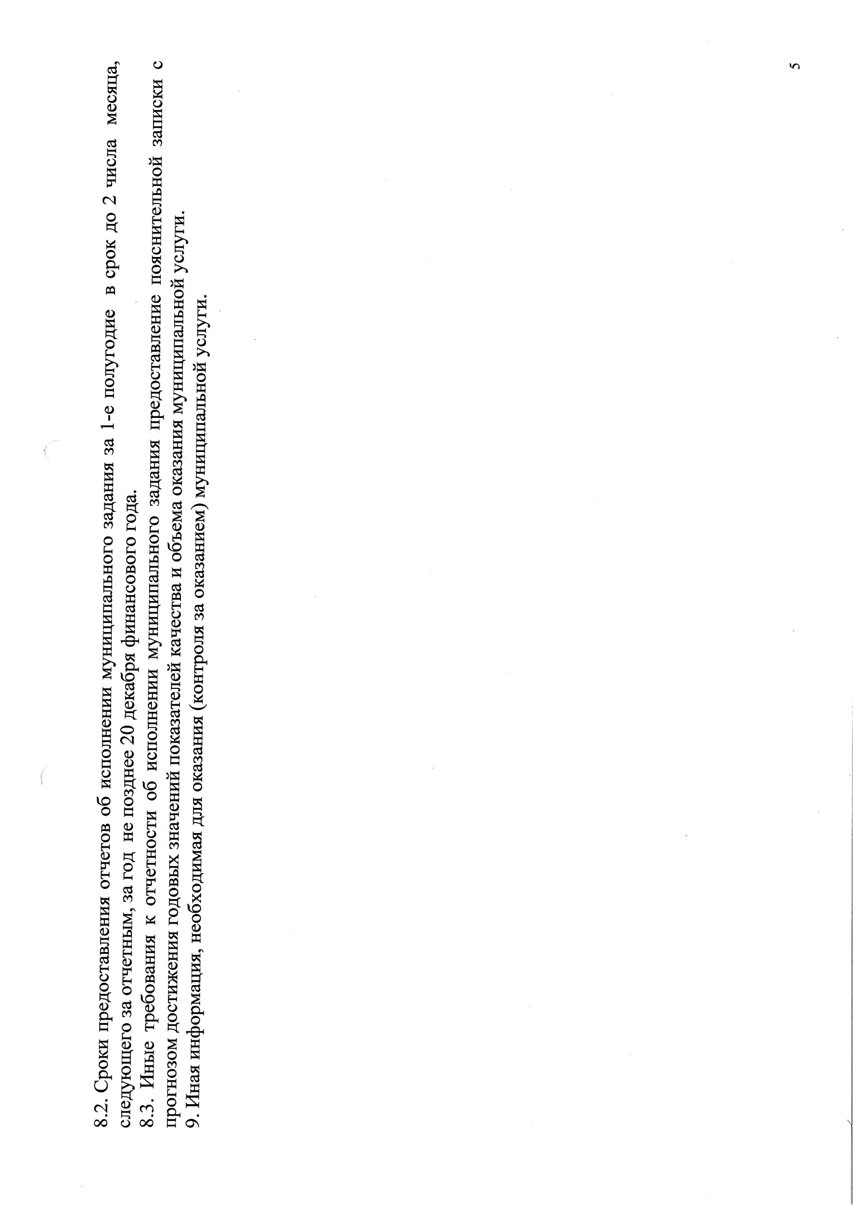

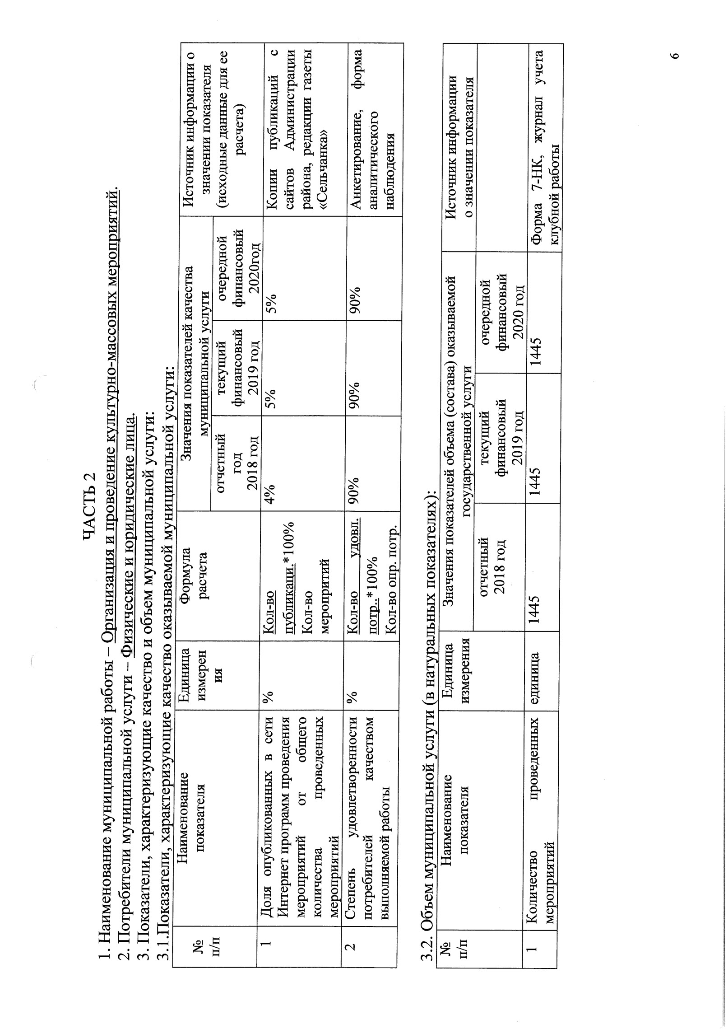

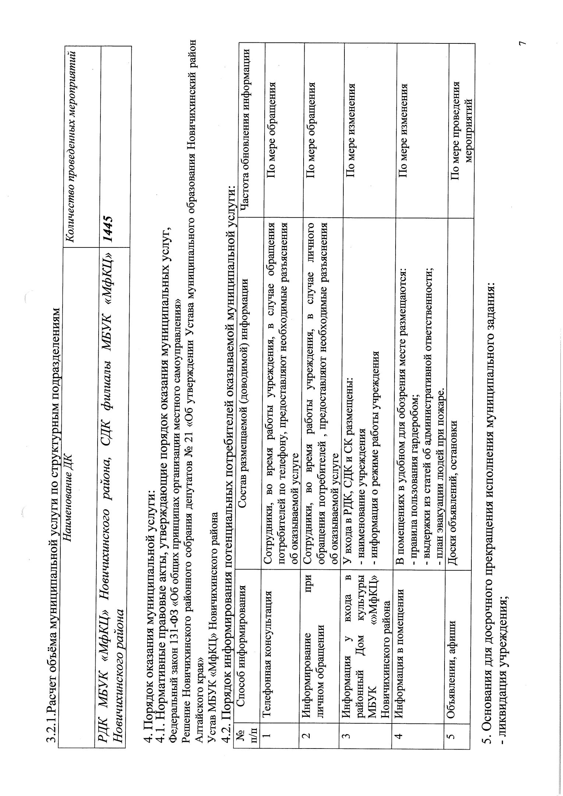

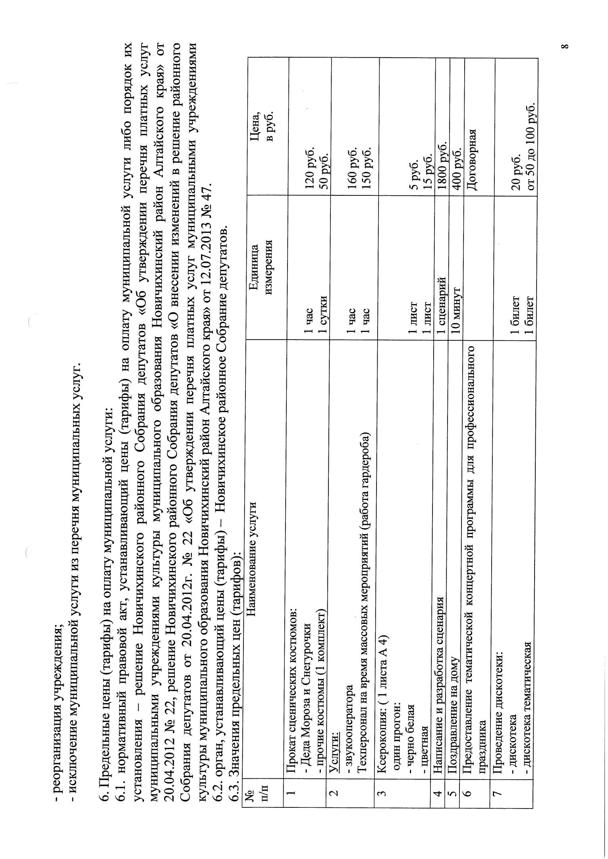
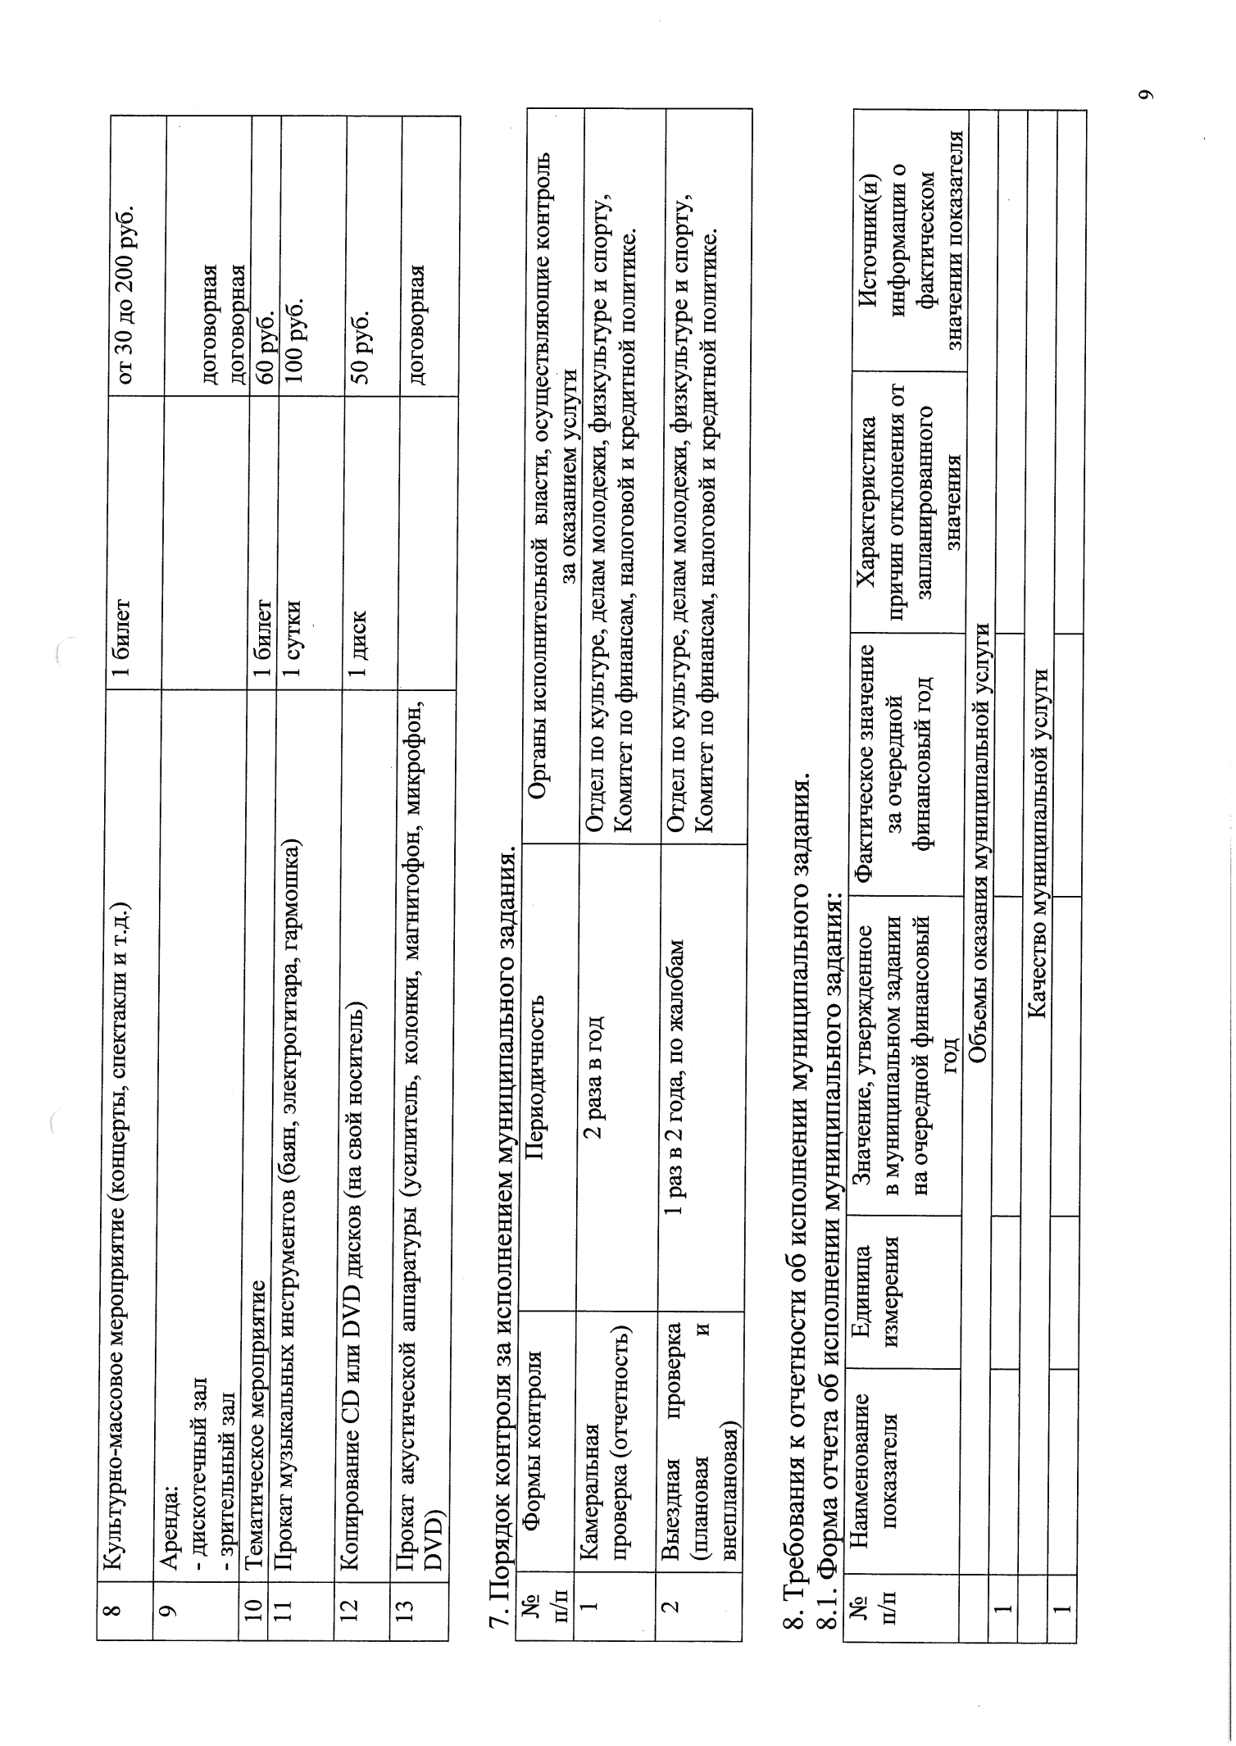

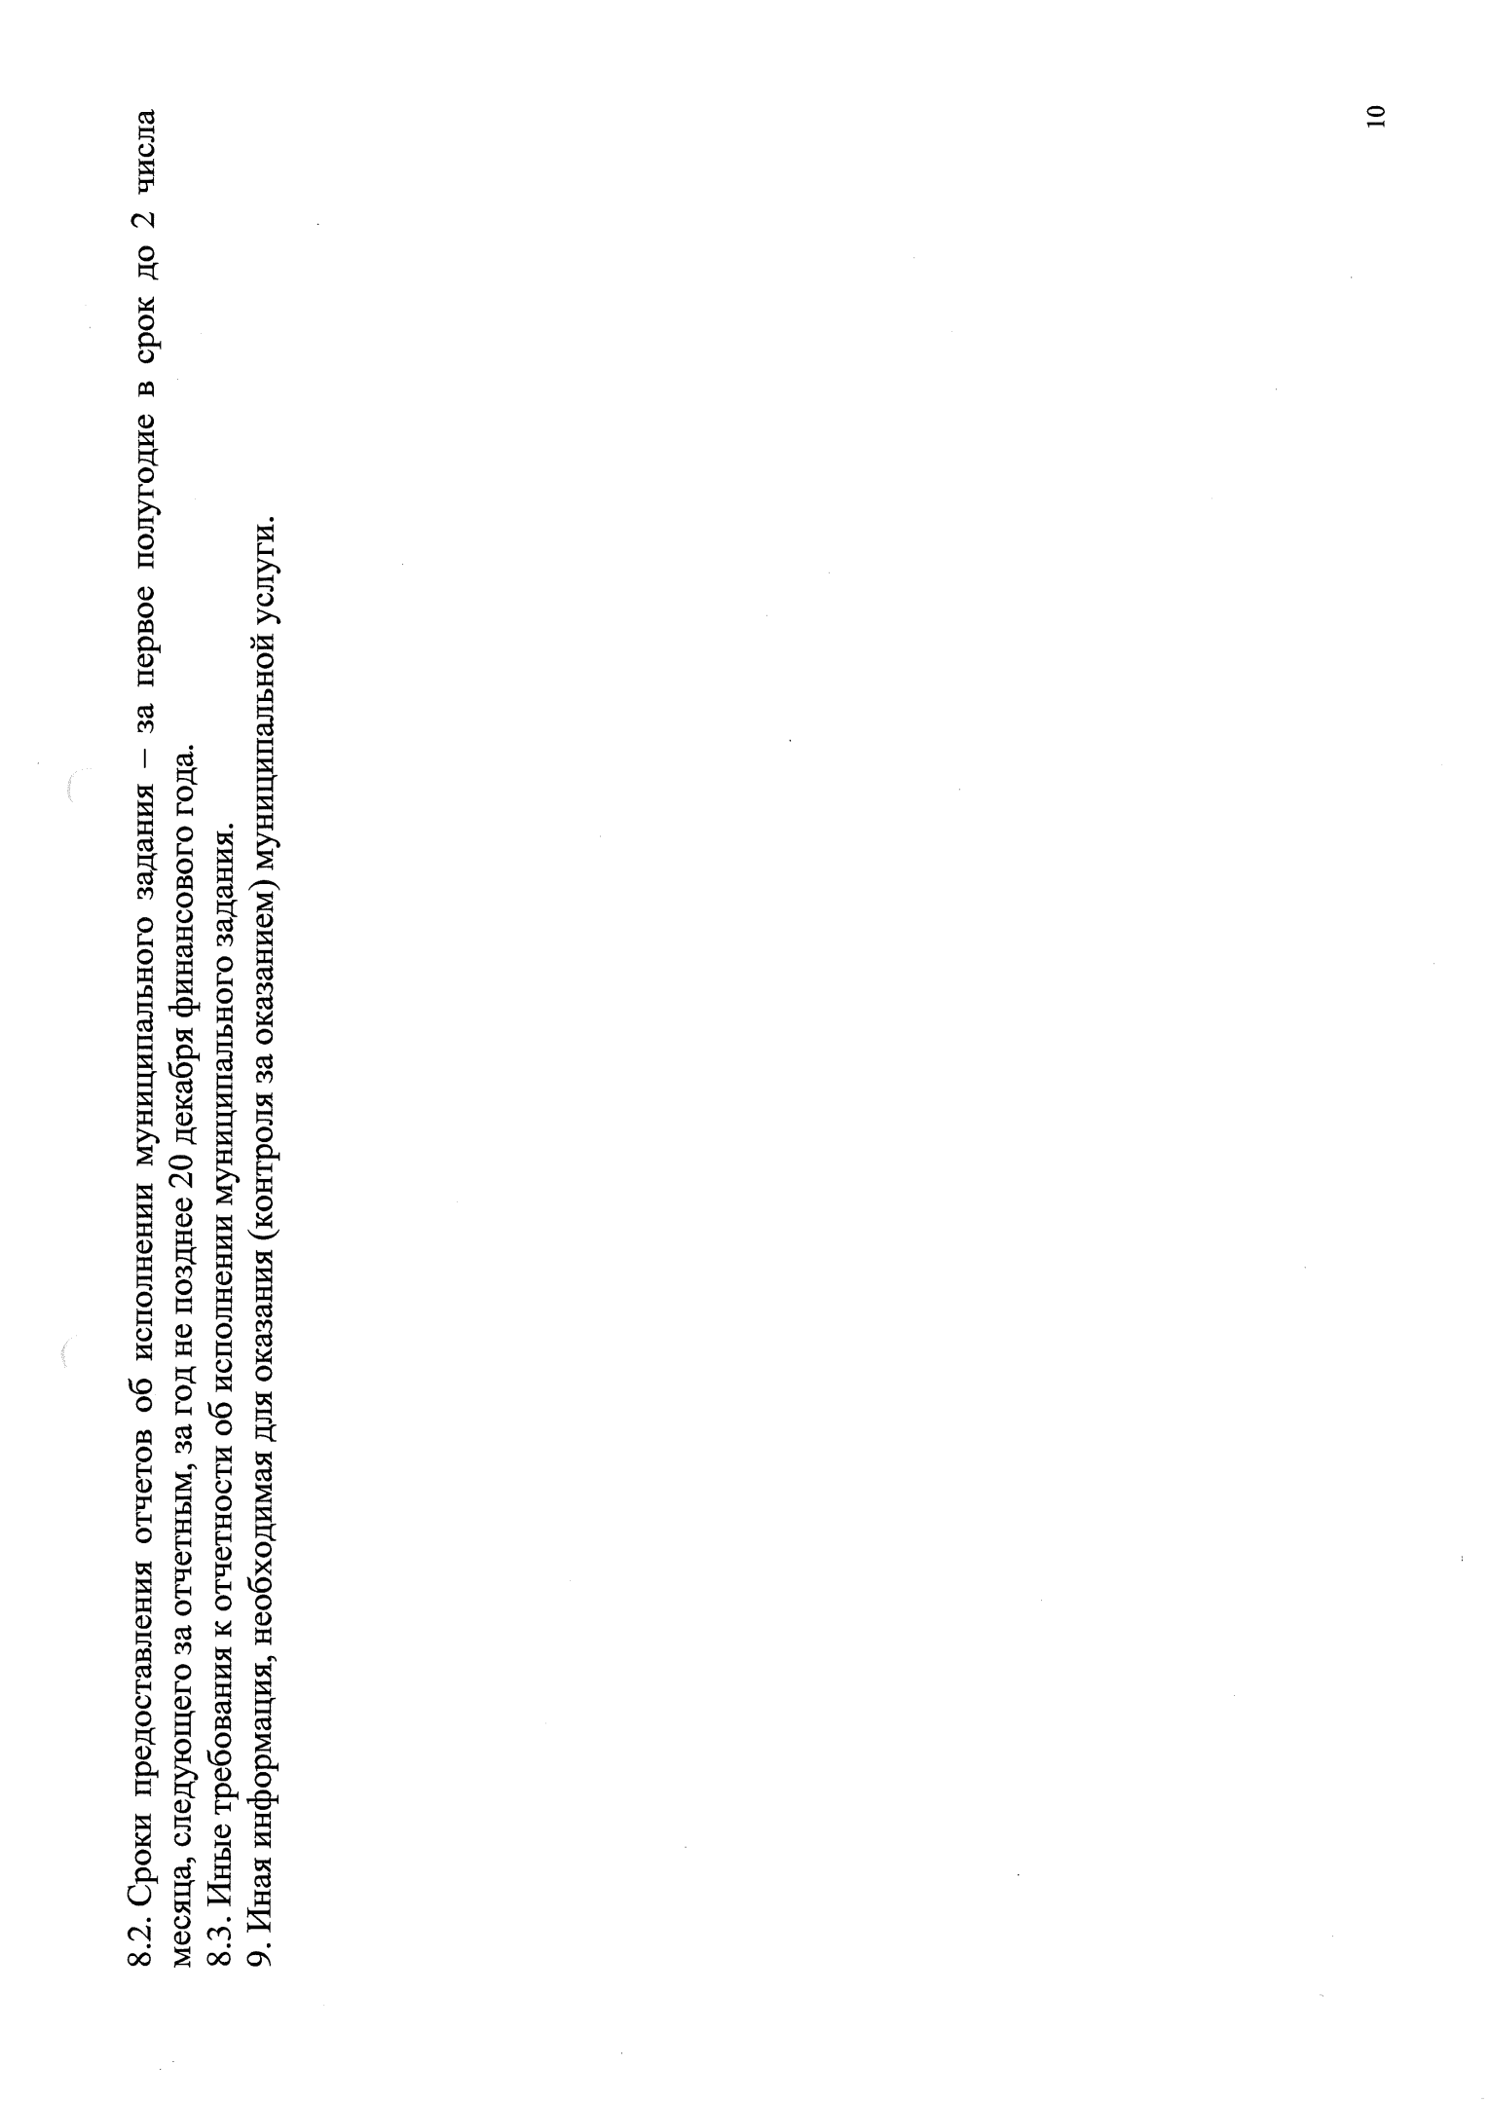

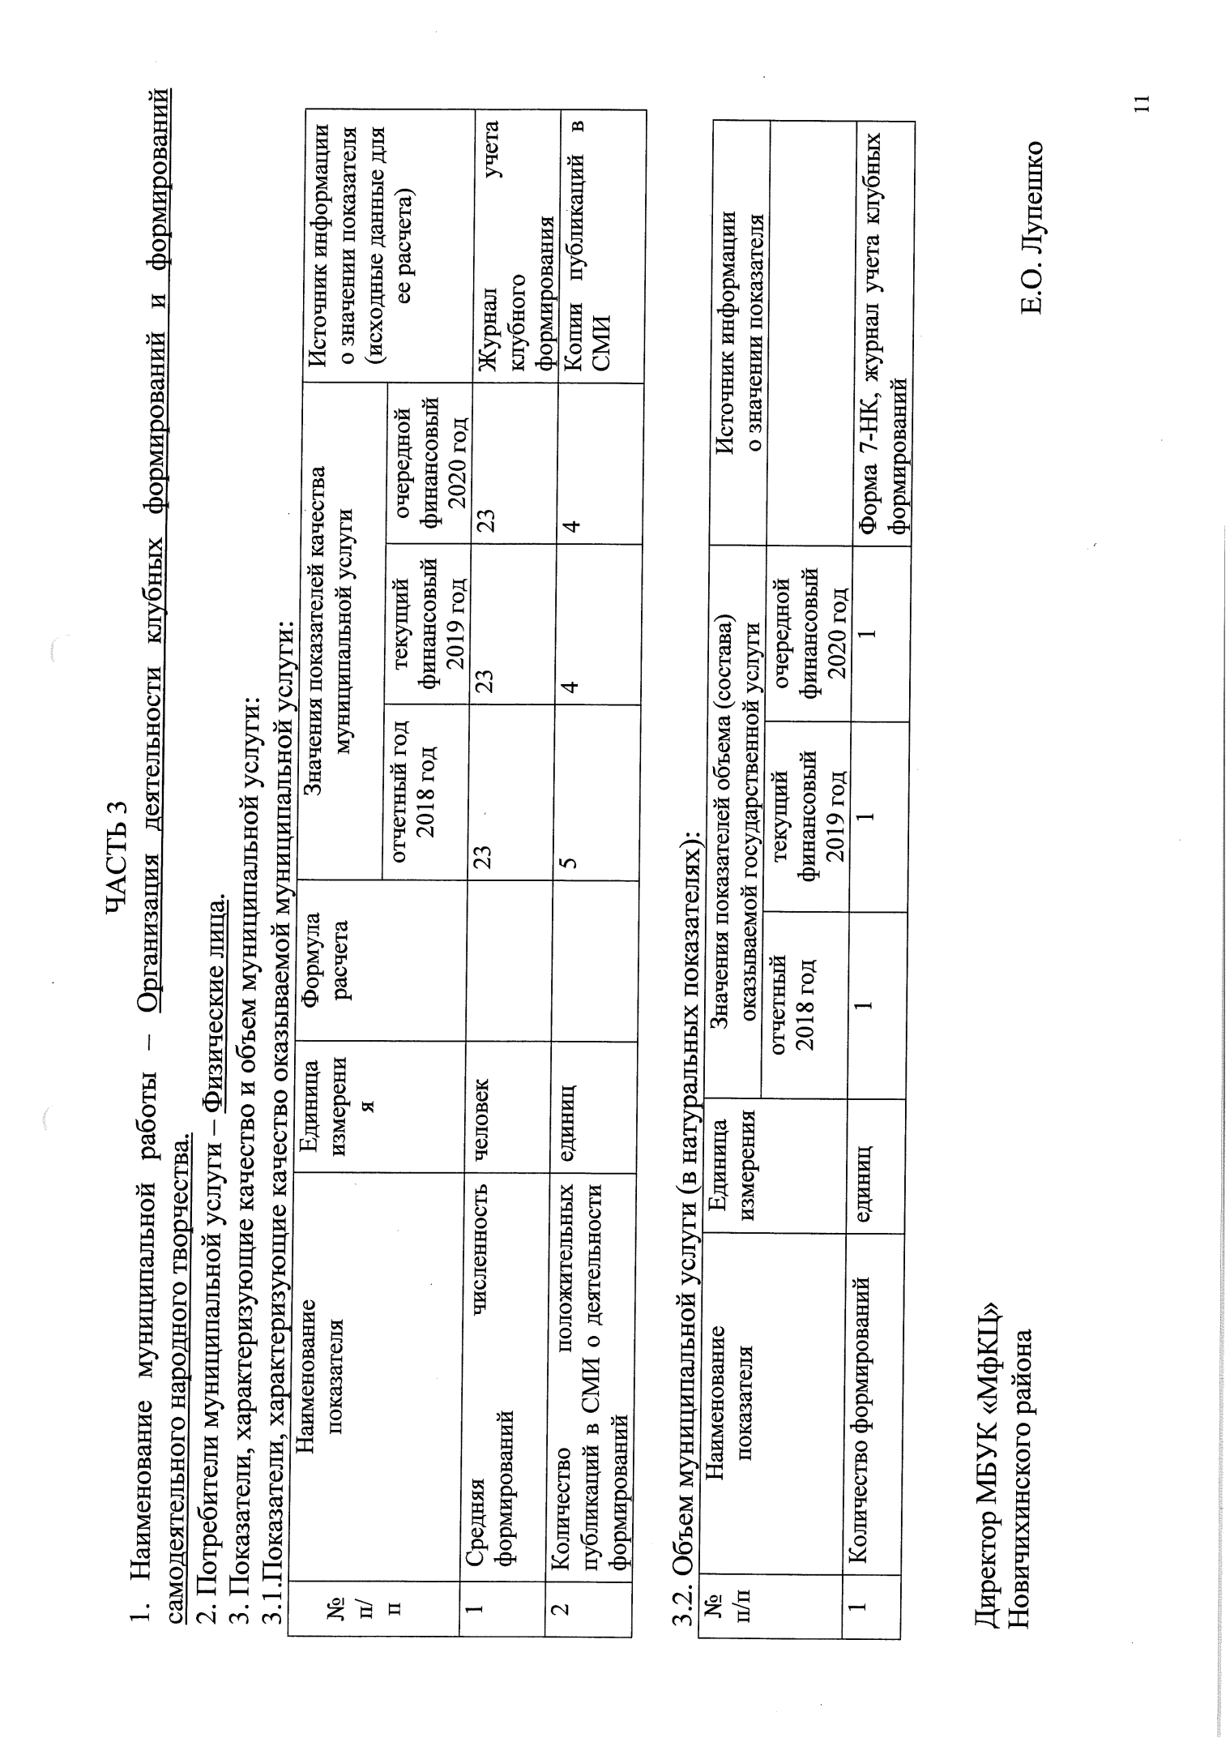

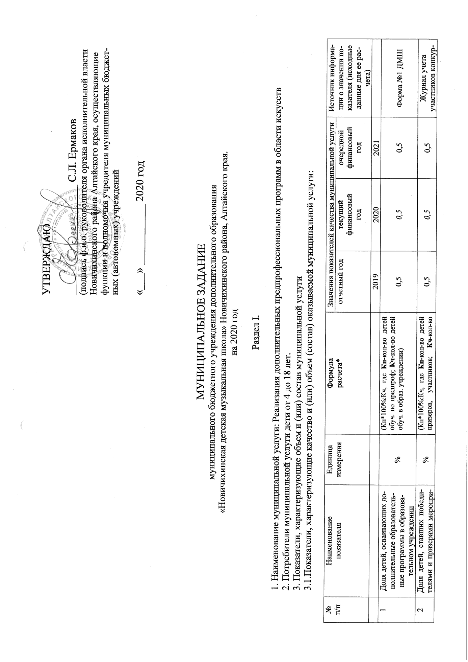
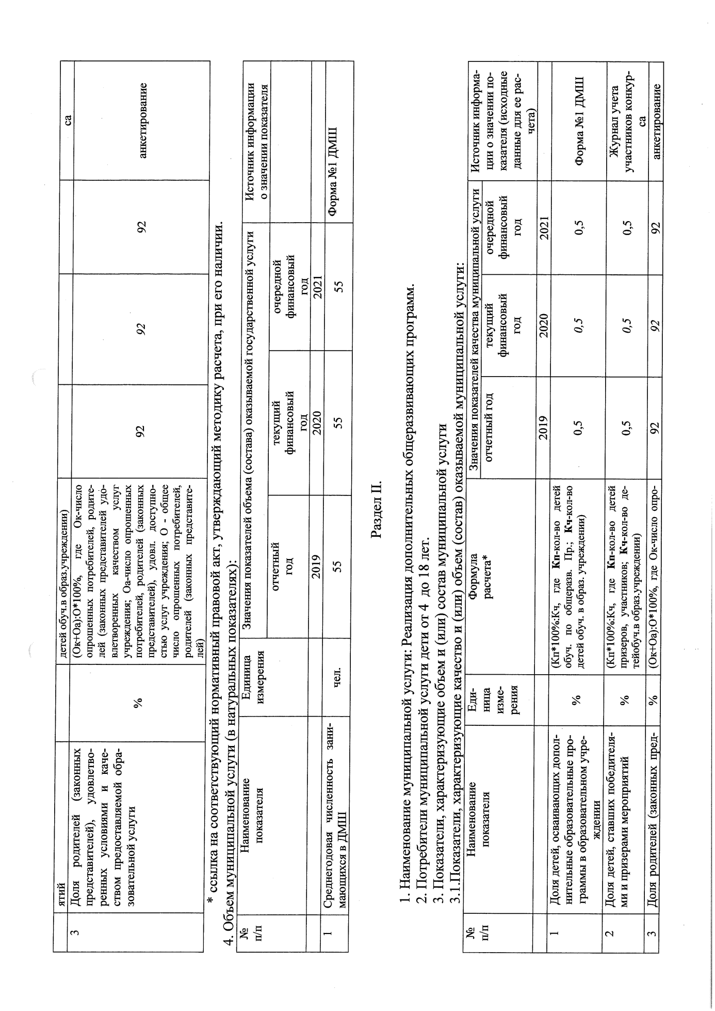

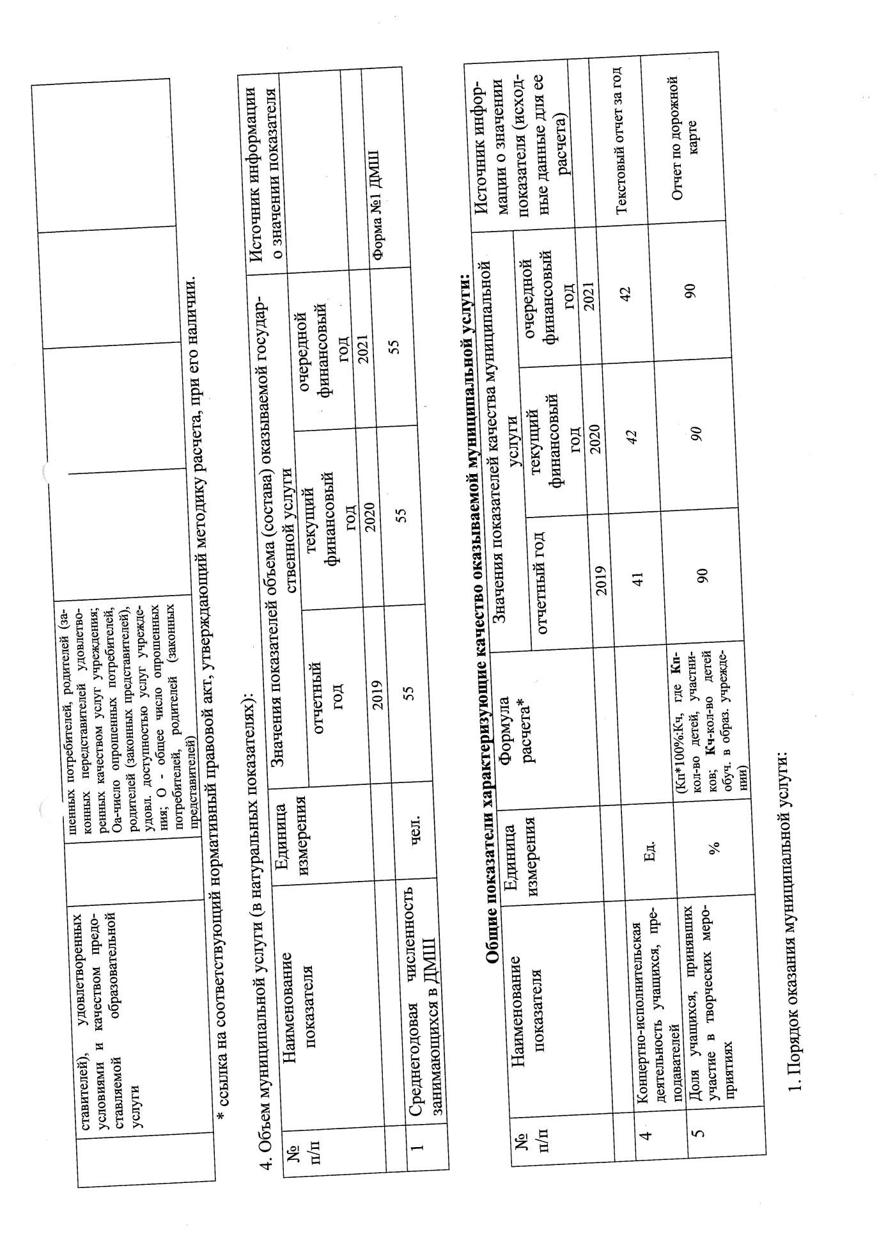
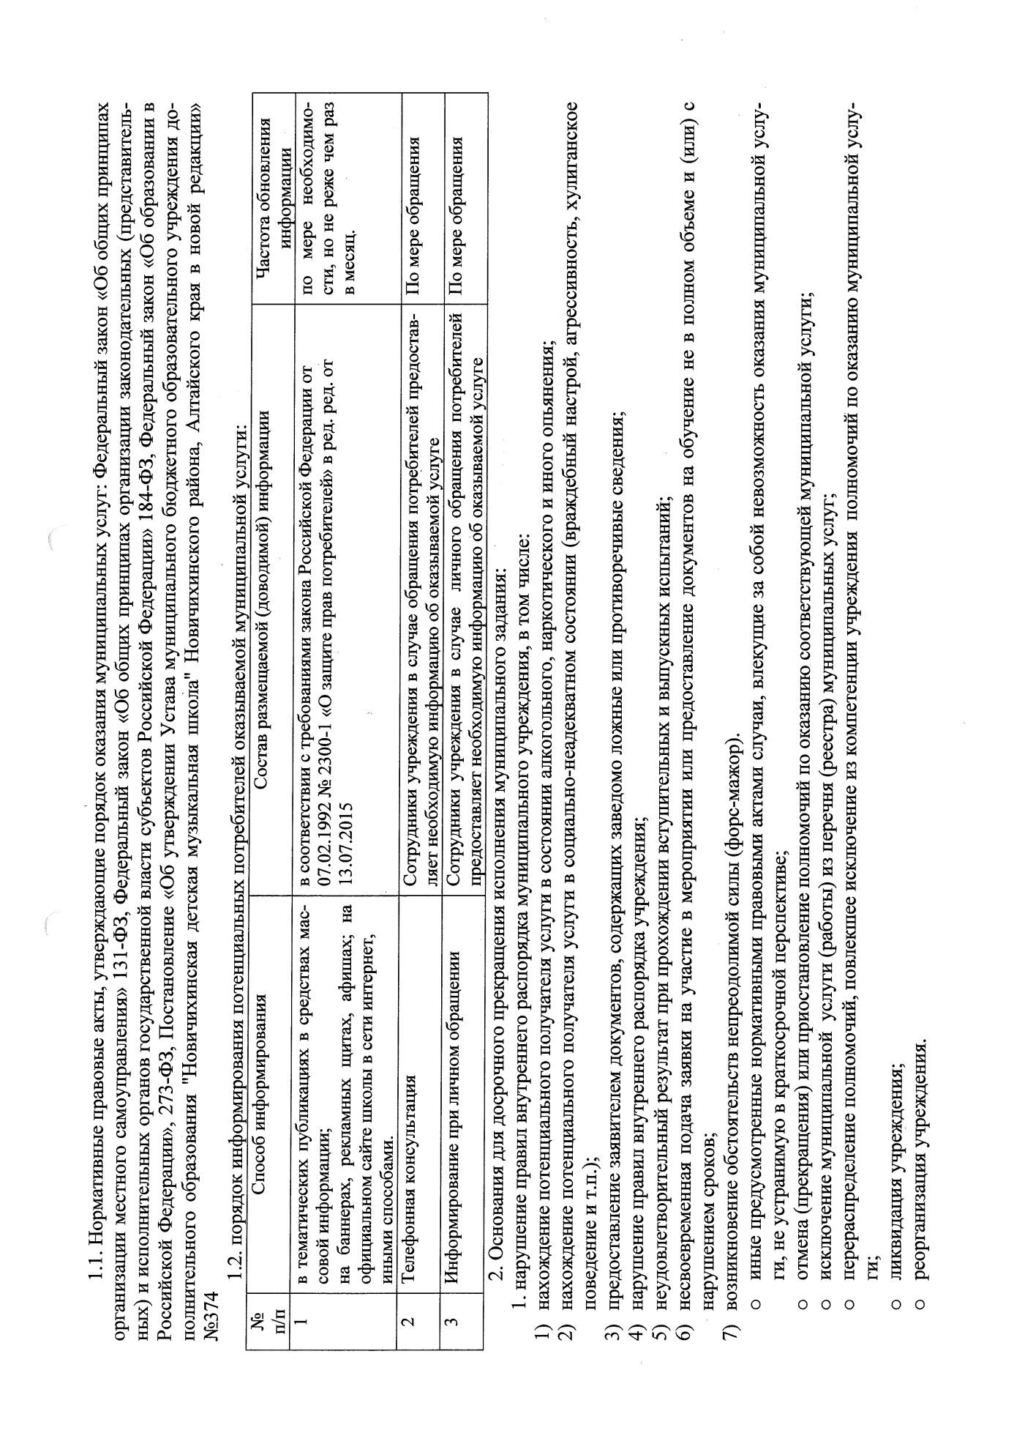

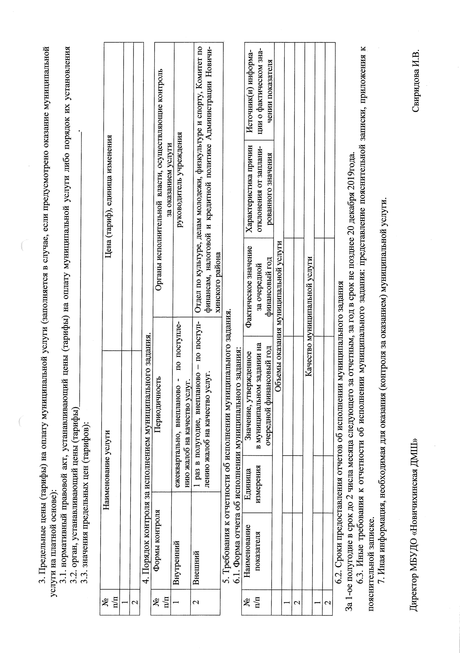

РОССИЙСКАЯ ФЕДЕРАЦИЯ

АДМИНИСТРАЦИЯ НОВИЧИХИНСКОГО РАЙОНА
АЛТАЙСКОГО КРАЯ

ПОСТАНОВЛЕНИЕ

14.01.2020 № 4 с.Новичиха

О внесении изменений в Постановление Администрации Новичихинского района от 12.07.2013г. № 296 «Об утверждении МЦП «Устойчивое развитие поселений Новичихинского района» на 2013-2020 годы»

В соответствии со статьей 25 Устава муниципального образования Новичихинский район, постановлением Администрации Новичихинского района от 08.09.2014г. № 399 «Об утверждении Порядка и разработки, реализации муниципальных программ»
ПОСТАНОВЛЯЮ:

- Внести изменения в Постановление Администрации Новичихинского района от 12.07.2013г. № 296 «Об утверждении МЦП «Устойчивое развитие поселений Новичихинского района» на 2013-2020 годы», Постановление Администрации Новичихинского района от 30.05.2018 № 185 «О внесении изменений в Постановление Администрации Новичихинского района от 12.07.2013г. № 296 «Об утверждении МЦП «Устойчивое развитие поселений Новичихинского района» на 2013-2020 годы», Постановление Администрации Новичихинского района от 28.10.2019 № 294 «О внесении изменений в Постановление Администрации Новичихинского района от 12.07.2013г. № 296 «Об утверждении МЦП «Устойчивое развитие поселений Новичихинского района» на 2013-2020 годы», Приложение 1,2 принять в новой редакции (прилагается).

- Обнародовать данное постановление в установленном порядке.

Глава района |  |  | С.Л. Ермаков

УТВЕРЖДЕНО
постановлением Администрации
Новичихинского района
от 14.01.2020 № 4

ПРИЛОЖЕНИЕ №1
ПЕРЕЧЕНЬ
программных мероприятий
цель, задача, мероприятие | сумма затрат по годам ( тыс.руб) |  |  |  |  |  |  |  |  | источник фи-нансирования | исполнитель | ожидаемый результат
 | 2013 | 2014 | 2015 | 2016 | 2017 | 2018 | 2019 | 2020 | всего
1 | 2 | 3 | 4 | 5 | 6 | 7 | 8 | 9 | 10 | 11 | 12 | 13
Цель: Создание комфортных условий для жизни населения и реализации предпринимательских инициатив | 105859,2 | 123759,7 | 151944,8 | 83915,5 | 87390,0 | 52799,3 | 59791,1 | 82903,3 | 748362,9 | Итого по программе
 | 45018,6 | 69712,7 | 74203,9 | 50292,6 | 51110,0 | 26500,0 | 38842,6 | 46685,0 | 402365,4 | федеральный бюджет
 | 45851,4 | 34808,3 | 55177,0 | 9470,8 | 17966,0 | 9385,0 | 10594,2 | 21010,3 | 204263,0 | краевой бюджет
 | 4948,4 | 2568,7 | 9592,9 | 12122,1 | 10284,0 | 12702,9 | 5127,6 | 8250,0 | 65596,6 | местный бюджет
 | 10040,8 | 16670,0 | 12971,0 | 12030,0 | 8030,0 | 4211,4 | 5226,8 | 6958,0 | 76138,0 | внебюджетные источники
Задача 1: Развитие сельского предпринимательства | 48934,8 | 43005,1 | 53921,1 | 56690,0 | 54880,0 | 33290,0 | 34080,0 | 38098,0 | 362899,0 | итого
 | 38350,0 | 30789,1 | 48375,0 | 49000,0 | 49000,0 | 26500,0 | 28000,0 | 30000,0 | 300014,1 | федеральный бюджет
 | 7701,0 | 8405,4 | 3516,1 | 5660,0 | 4900,0 | 5710,0 | 5100,0 | 6000,0 | 46992,5 | краевой бюджет
 | 0,0 | 150,0 | 0,0 | 0,0 | 0,0 | 0,0 | 0,0 | 200,0 | 350,0 | местный бюджет
 | 2883,8 | 3660,6 | 2030,0 | 2030,0 | 980,0 | 1080,0 | 980,0 | 1898,0 | 15542,4 | внебюджетные источники
Мероприятие 1.1 Предоставление грантовой поддержки * | 4230,8 | 5392,6 | 2300,0 | 1990,0 | 80,0 | 80,0 | 181,0 | 3027,0 | 7139,0 | итого | Администрация района | Оказание господдержки не менее 25 проектов в сфере предпринимательства
 | 0,0 | 0,0 | 0,0 | 0,0 | 0,0 | 0,0 | 1,0 | 2,0 | 3,0 | федеральный бюджет
 | 1547,0 | 1882,0 | 870,0 | 760,0 | 0,0 | 0,0 | 0,0 | 1727,0 | 6786,0 | краевой бюджет
 | 0,0 | 150,0 | 0,0 | 0,0 | 0,0 | 0,0 | 0,0 | 200,0 | 350,0 | местный бюджет
 | 2683,8 | 3360,6 | 1430,0 | 1230,0 | 80,0 | 80,0 | 180,0 | 1098,0 | 10142,4 | внебюджетные источники
1.1.1 Проекты по приоритетным направлениям деятельности по оказанию бытовых услуг | 106,0 | 300,0 | 600,0 | 600,0 | 30,0 | 30,0 | 30,0 | 30,0 | 1726,0 | итого | Индивидуальные предприниматели | Предоставления услуг населению по ремонту бытовой техники, фотоуслуги
 | 56,0 | 270,0 | 570 | 570 | 0 | 0 | 0 | 0 | 1466,0 | краевой бюджет
 | 50,0 | 30,0 | 30 | 30 | 30 | 30 | 30 | 30 | 260,0 | внебюджетные источники
1.1.2 Проект "Организация магазина товаров повседневного спроса п.Петровский | 500,0 | 0,0 | 0,0 | 0,0 | 0,0 | 0,0 | 0,0 | 0,0 | 500,0 | итого | Индивидуальные предприниматели | Увеличение охвата населения товарами повседневного спроса
 | 300,0 | 0,0 | 0,0 | 0,0 | 0,0 | 0,0 | 0,0 | 0,0 | 300,0 | краевой бюджет
 | 200,0 | 0,0 | 0,0 | 0,0 | 0,0 | 0,0 | 0,0 | 0,0 | 200,0 | внебюджетные
1.1.3 Проект усадьба "Токарево» " | 600,0 | 0,0 | 0,0 | 0,0 | 0,0 | 0,0 | 0,0 | 0,0 | 2000,0 | итого | Индивидуальный предприниматель | Обеспечение комфортных условий для отдыха
 | 300,0 |  | 0,0 | 0,0 | 0,0 | 0,0 | 0,0 | 0,0 | 300,0 | краевой бюджет
 | 600,0 | 300,0 | 300,0 | 300,0 | 0,0 | 0,0 | 100,0 | 100,0 | 1700,0 | внебюджетные источники
1.1.4 Проект "строительство зоны отдыха «Сикачи» | 1000,0 | 1500,0 | 500,0 | 500,0 | 0,0 | 0,0 | 0,0 | 0,0 | 3500,0 | итого | Индивидуальный предприниматель | Обеспечение комфортных условий для отдыха
 | 0,0 | 0,0 | 0,0 | 0,0 | 0,0 | 0,0 | 0,0 | 0,0 | 0,0 | краевой бюджет
 | 1000,0 | 1500,0 | 500,0 | 500,0 | 0,0 | 0,0 | 0,0 | 0,0 | 3500,0 | внебюджетные источники
1.1.5.Проект «Лесная Гавань» | 0,0 | 600,0 | 300,0 | 400,0 | 0,0 | 0,0 | 0,0 | 0,0 | 1300,0 | Итого: | Индивидуальный предприниматель | Обеспечение комфортных условий для отдыха
 | 0,0 | 0,0 | 0,0 | 0,0 | 0,0 | 0,0 | 0,0 | 0,0 | 0,0 | краевой бюджет
 | 0,0 | 600,0 | 300,0 | 400,0 | 0,0 | 0,0 | 0,0 | 0,0 | 1300,0 | внебюджетные источники
1.1.6 Проект "Быть добру" в с. Мельниково Новичихинского района | 0,0 | 0,0 | 0,0 | 200,0 | 50,0 | 0,0 | 50,0 | 50,0 | 390,0 | итого | сельсовет Долговский | Обеспечение комфортных условий для отдыха
 | 0,0 | 0,0 | 0,0 | 190,0 | 0,0 | 0,0 | 0,0 | 0,0 | 190,0 | краевой бюджет
 | 0,0 | 0,0 | 0,0 | 10,0 | 0,0 | 0,0 | 0,0 | 0,0 | 10,0 | местный бюджет
 | 0,0 | 0,0 | 0,0 | 0,0 | 50,0 | 50,0 | 50,0 | 50,0 | 200,0 | внеб источники
1.1.7 Проект "Благоустройство парка отдыха «Юбилейный»" в с. Новичиха | 1724,8 | 0,0 | 600,0 | 0,0 | 0,0 | 0,0 | 0,0 | 0,0 | 2324,8 | итого | Индивидуальный предприниматель | Обустройство террито-рии парка отдыха «Юби лейный»
 | 891,0 | 0,0 | 300,0 | 0,0 | 0,0 | 0,0 | 0,0 | 0,0 | 1191,0 | краевой бюджет
 | 833,8 | 0,0 | 300,0 | 0,0 | 0,0 | 0,0 | 0,0 | 0,0 | 1133,8 | внебюджетные источники
1.1.8 Проект "Благоустройство улицы Ленинской в с.Новичиха (ПИРС)" | 0,0 | 2692,6 | 0,0 | 0,0 | 0,0 | 0,0 | 0,0 | 0,0 | 2692,6 | итого | Индивидуальный предприниматель | Увеличение мест в районе по организованному отдыху
 | 0,0 | 1612,0 | 0,0 | 0,0 | 0,0 | 0,0 | 0,0 | 0,0 | 1612,0 | краевой бюджет
 | 0,0 | 150,0 | 0,0 | 0,0 | 0,0 | 0,0 | 0,0 | 0,0 | 150,0 | местный бюджет
 | 0,0 | 930,6 | 0,0 | 0,0 | 0,0 | 0,0 | 0,0 | 0,0 | 930,6 | внебюджетные источники
1.1.9. Проект под-держки местных инициатив: "Ремонт спортивного зала в с.Лобаниха Новичихинсклого района" | 0,0 | 0,0 | 0,0 | 0,0 | 1530,0 | 0,0 | 0,0 | 0,0 | 1530,0 | итого | Павловский сельсовет | Обеспечение комфортных условий для семейного спора
 | 0,0 | 0,0 | 0,0 | 0,0 | 900,0 | 0,0 | 0,0 | 0,0 | 900,0 | краевой бюджет
 | 0,0 | 0,0 | 0,0 | 0,0 | 153,0 | 0,0 | 0,0 | 0,0 | 153,0 | местный бюджет
 | 0,0 | 0,0 | 0,0 | 0,0 | 477,0 | 0,0 | 0,0 | 0,0 | 477,0 | внебюджетные источники
1.1.10. Проект под-держки местных инициатив: "Устройство парка отдыха "Солнеч-ный" в с.Солоновка Новичихинского района"" | 0,0 | 0,0 | 0,0 | 0,0 | 0,0 | 0,0 | 0,0 | 2295,0 | 2295,0 | итого | Солонов-ский сельсовет | Обеспечение комфортных условий для отдыха
 | 0,0 | 0,0 | 0,0 | 0,0 | 0,0 | 0,0 | 0,0 | 1377,0 | 1377,0 | краевой бюджет
 | 0,0 | 0,0 | 0,0 | 0,0 | 0,0 | 0,0 | 0,0 | 150,0 | 150,0 | местный бюджет
 | 0,0 | 0,0 | 0,0 | 0,0 | 0,0 | 0,0 | 0,0 | 768,0 | 768,0 | внебюджетные источники
1.1.11. Проект под-держки местных инициатив: "Ремонт дома культуры в с.Мель-никово Новичихин-ского района"" | 0,0 | 0,0 | 0,0 | 0,0 | 0,0 | 0,0 | 0,0 | 500,0 | 500,0 | итого | Индивидуальный предприниматель | Развитие культуры в сельской местности
 | 0,0 | 0,0 | 0,0 | 0,0 | 0,0 | 0,0 | 0,0 | 50,0 | 0,0 | местный бюджет
 | 0,0 | 0,0 | 0,0 | 0,0 | 0,0 | 0,0 | 0,0 | 350,0 | 350,0 | краевой бюджет
 | 0,0 | 0,0 | 0,0 | 0,0 | 0,0 | 0,0 | 0,0 | 150,0 | 150,0 | внебюджетные источники
Мероприятие 1.2 Развитие пчеловод-ства (субсидирова-ние затрат на техперевооружение отрасли) | 200,0 | 300,0 | 400,0 | 500,0 | 600,0 | 700,0 | 800,0 | 800,0 | 4300,0 | итого | Индивидуальный предприниматель | Увеличение промышленного производства, создание новых
 | 0,0 | 0,0 | 0,0 | 0,0 | 0,0 | 0,0 | 0,0 | 0,0 | 0,0 | краевой бюджет
 | 200,0 | 300,0 | 400,0 | 500,0 | 600,0 | 700,0 | 800,0 | 800,0 | 4300,0 | внебюджетные источники
Мероприятие 1.3 Развитие сферы переработки | 0,0 | 0,0 | 200,0 | 300,0 | 300,0 | 300,0 | 0,0 | 0,0 | 1100,0 | итого | Индивидуальный предприниматель | Увеличение промышленного произ-водства, соз-дание новых
 | 0,0 | 0,0 | 200,0 | 300,0 | 300,0 | 300,0 | 0,0 | 0,0 | 1100,0 | внебюджетные источники
1.3.1 Развитие цеха по переработке крупяных культур в с.Новичиха | 0,0 | 0,0 | 0,0 | 6000,0 | 1000,0 | 1000,0 | 200,0 | 250,0 | 8450,0 | итого | Индивидуальный предприниматель | Увеличение промышленного произ-водства, соз-дание новых
 | 0,0 | 0,0 | 0,0 | 6000,0 | 1000,0 | 1000,0 | 200,0 | 250,0 | 8450,0 | внебюджетные источники
Мероприятие 1.4.Развитие и поддержка сельского предпринимательства | 44504,0 | 37312,5 | 51021,1 | 53900,0 | 53900,0 | 55000,0 | 56100,0 | 57200,0 | 408937,6 | итого | ИП, КФХ, сельхоз предприятия | увеличение выпуска с/х продукции
 | 38350,0 | 30789,1 | 48375,0 | 49000,0 | 49000,0 | 50000,0 | 51000,0 | 52000,0 | 368514,1 | федеральный бюджет
 | 6154,0 | 6523,4 | 2646,1 | 4900,0 | 4900,0 | 5000,0 | 5100,0 | 5200,0 | 40423,5 | краевой бюджет
Задача 2: Активизация жилищного строительства | 11238,4 | 17679,2 | 11609,6 | 12056,4 | 10809,0 | 3882,0 | 16360,2 | 7655,3 | 37943,7 | итого |  | Ввод в эксплуатацию свыше 12 тыс. кв. м жилья
 | 2888,6 | 3823,6 | 768,9 | 1292,6 | 2110,0 | 0,0 | 10842,6 | 1285,0 | 23011,3 | федеральный бюджет
 | 1500,4 | 747,4 | 264,9 | 763,8 | 1559,0 | 882,0 | 1517,6 | 1370,3 | 8605,4 | краевой бюджет
 | 262,4 | 98,8 | 375,8 | 0,0 | 90,0 | 0,0 | 0,0 | 0,0 | 827,0 | местный бюджет
 | 6587,0 | 13009,4 | 10200,0 | 10000,0 | 7050,0 | 3000,0 | 4000,0 | 5000,0 | 5500,0 | внебюджетные источники
Мероприятие 2.1 Выделение социальных выплат на улучшение жилищных условий граждан, проживающих в сельской местности | 5160,0 | 10039,6 | 3833,8 | 5006,4 | 4879,0 | 882,0 | 19329,7 | 4318,3 | 53448,8 | итого | Администрация района, администрации сельсоветов | увеличение жилищного строительства
 | 2374,0 | 2981,6 | 768,9 | 1292,6 | 1310,0 | 0,0 | 10842,6 | 1285,0 | 20854,7 | федеральный бюджет
 | 1238,0 | 648,6 | 264,9 | 763,8 | 1469,0 | 882,0 | 967,6 | 770,3 | 7004,2 | краевой бюджет
 | 1548,0 | 6409,4 | 2800,0 | 2950,0 | 2100,0 | 0,0 | 7519,5 | 2263,0 | 25589,9 | внебюджетные источники
2.1.1 Выделение социальных выплат на улучшение жилищных условий граждан, проживающих в сельскоцй местности | 2600,0 | 5428,0 | 2203,8 | 2724,4 | 2800,0 | 0,0 | 9092,7 | 1768,3 | 26617,2 | итого | Администрация района, администрации сельсоветов | Обеспечение жильем населения района , улучшение условий жизни молодых семей.  Закрепление на селе моло-дых специа-листов и членов моло-дых семей
 | 1196,0 | 1370,8 | 552,0 | 738,2 | 750,0 | 0,0 | 5223,3 | 635,0 | 10465,3 | федеральный бюджет
 | 624,0 | 151,8 | 151,8 | 436,2 | 450,0 | 0,0 | 393,2 | 470,3 | 2677,3 | краевой бюджет
 | 780,0 | 3905,4 | 1500,0 | 1550,0 | 1600,0 | 0,0 | 3476,3 | 663,0 | 13474,7 | Внебюджетные источники
2.1.2 Выделение социальных выплат на улучшение жилищных условий молодых семей и молодых специалистов | 2560,0 | 4611,6 | 1630,0 | 2282,0 | 2079,0 | 882,0 | 10237,0 | 2550,0 | 26831,6 | итого
 | 1178,0 | 1610,8 | 216,9 | 554,4 | 560,0 | 0,0 | 5619,4 | 650,0 | 10389,5 | федеральный бюджет
 | 614,0 | 496,8 | 113,1 | 327,6 | 1019,0 | 882,0 | 574,4 | 300,0 | 4326,9 | краевой бюджет
 | 768,0 | 2504,0 | 1300,0 | 1400,0 | 500,0 | 0,0 | 4043,2 | 1600,0 | 12115,2 | Внебюджетные источники
Мероприятие 2.2 «Обеспечение жильем молодых семей в Алтайском крае " | 2078,4 | 2139,6 | 1675,8 | 1350,0 | 2430,0 | 0,0 | 0,0 | 0,0 | 9673,8 | итого | Администрация района | Обеспечение жильем на-селения рай-она , улучше-ние условий жизни моло-дых семей.  Закрепление на селе молодых специалистов и членов молодых семей
 | 514,6 | 842,0 | 0,0 | 0,0 | 800,0 | 0,0 | 0,0 | 0,0 | 2156,6 | федеральный бюджет
 | 262,4 | 98,8 | 0,0 | 0,0 | 90,0 | 0,0 | 0,0 | 0,0 | 451,2 | краевой бюджет
 | 262,4 | 98,8 | 375,8 | 0,0 | 90,0 | 0,0 | 0,0 | 0,0 | 827,0 | местный бюджет
 | 1039,0 | 1100,0 | 1300,0 | 1350,0 | 1450,0 | 0,0 | 0,0 | 0,0 | 6239,0 | Внебюд. источник
Мероприятие 2.3 Комплексная застройка в восточной части с.Новичиха | 0,0 | 0,0 | 600,0 | 0,0 | 0,0 | 0,0 | 500,0 | 500,0 | 18100,0 | итого | Администрация района | увеличение жилищного строительства
 | 0,0 | 0,0 | 0,0 | 0,0 | 0,0 | 0,0 | 0,0 | 0,0 | 0,0 | федеральные
 | 0,0 | 0,0 | 0,0 | 0,0 | 0,0 | 0,0 | 0,0 | 0,0 | 0,0 | краевой бюджет
 | 0,0 | 0,0 | 0,0 | 0,0 | 0,0 | 0,0 | 0,0 | 0,0 | 1400,0 | местный бюджет
 | 0,0 | 0,0 | 600,0 | 0,0 | 0,0 | 0,0 | 500,0 | 500,0 | 16700,0 | внебюджетные источники
2.3.1 Строительсто жилого многоквартирного дома в с.Новичиха | 0,0 | 0,0 | 6000,0 | 10000,0 | 0,0 | 0,0 | 0,0 | 0,0 | 16000,0 | итого
 | 0,0 | 0,0 | 6000,0 | 10000,0 | 0,0 | 0,0 | 0,0 | 0,0 | 16000,0 | внебюджетные источники
2.3.2 Обустройство улиц с. Новичиха | 0,0 | 0,0 | 0,0 | 300,0 | 0,0 | 0,0 | 0,0 | 0,0 | 300,0 | итого | администрация с.новичиха | увеличение жилищного строительства
 | 0,0 | 0,0 | 0,0 | 0,0 | 0,0 | 0,0 | 0,0 | 0,0 | 0,0 | федеральный бюджет
 | 0,0 | 0,0 | 0,0 | 0,0 | 0,0 | 0,0 | 0,0 | 0,0 | 0,0 | краевой бюджет
 | 0,0 | 0,0 | 0,0 | 300,0 | 0,0 | 0,0 | 500,0 | 600,0 | 1400,0 | местный бюджет
 | 0,0 | 0,0 | 0,0 | 0,0 | 300,0 | 400,0 | 0,0 | 0,0 | 700,0 | внебюджетные источники
Мероприятие 2.4 Выделение средств на субсидирование процентных ставок по кредитам на жилищное строительство | 0,0 | 0,0 | 0,0 | 0,0 | 450,0 | 500,0 | 550,0 | 600,0 | 2100,0 | итого | администрация района | Увеличение объемов жилищного строительства за счет доступности кредитных ресурсов
 | 0,0 | 0,0 | 0,0 | 0,0 | 0,0 | 0,0 | 550,0 | 600,0 | 1150,0 | краевой бюджет
Мероприятие 2.5 Индивидуальное жилищное строительство | 4000,0 | 5500,0 | 5500,0 | 5700,0 | 3500,0 | 3500,0 | 8250,0 | 8750,0 | 44700,0 | итого | частные застройщики | увеличение жилищного строительства
 | 4000,0 | 5500,0 | 5500,0 | 5700,0 | 3500,0 | 3500,0 | 8250,0 | 8750,0 | 44700,0 | внебюджетные источники
Задача 3: Реконструкция и строительства новых объектов образования, культуры, спорта и инженерной инфраструктуры | 44726,0 | 63065,4 | 86404,1 | 15099,1 | 20921,0 | 14611,0 | 8256,4 | 36590,0 | 300447,8 | итого | Администрация района | Увеличение охвата детей дошкольным образованием, доли детей обучающихся в современных условиях
 | 3780,0 | 35100,0 | 25060,0 | 0,0 | 0,0 | 0,0 | 0,0 | 15400,0 | 88795,1 | федеральный бюджет
 | 36650,0 | 25655,5 | 51396,0 | 3047,0 | 11507,0 | 2093,0 | 3238,0 | 13140,0 | 149873,5 | краевой бюджет
 | 4246,0 | 2309,9 | 9207,1 | 12052,1 | 9414,0 | 12518,0 | 5007,6 | 8040,0 | 60967,4 | местный бюджет
 | 50,0 | 0,0 | 741,0 | 0,0 | 0,0 | 0,0 | 10,8 | 10,0 | 811,8 | внебюджетные источники
Мероприятие 3.1. Строительство, реконструкция дошкольных и общеобразовательных учреждений | 10469,0 | 52811,0 | 74520,1 | 2444,0 | 0,0 | 0,0 | 657,8 | 660,0 | 151017,0 | итого |  | Открытие дополнительных мест в детских дошкольных учреждениях
 | 0,0 | 35100,0 | 25060,0 | 0,0 | 0,0 | 0,0 | 0,0 | 0,0 | 69615,1 | федеральный бюджет | Администрация района
 | 9970,0 | 16553,5 | 49060,0 | 2000,0 | 0,0 | 0,0 | 0,0 | 0,0 | 77583,5 | краевой бюджет
 | 499,0 | 1157,5 | 400,1 | 444,0 | 0,0 | 0,0 | 647,0 | 650,0 | 3797,6 | местный бюджет
 | 0,0 | 0,0 | 0,0 | 0,0 | 0,0 | 0,0 | 10,8 | 10,0 | 20,8 | внебюджетные источники
3.1.1 Строительство, реконструкция дошкольных учреждений | 10469,0 | 0,0 | 0,0 | 0,0 | 0,0 | 0,0 | 657,8 | 660,0 | 11786,8 | итого
 | 9970,0 | 0,0 | 0,0 | 0,0 | 0,0 | 0,0 | 0,0 | 0,0 | 9970,0 | краевой бюджет
 | 499,0 | 0,0 | 0,0 | 0,0 | 0,0 | 0,0 | 647,0 | 650,0 | 1796,0 | местный бюджет
 | 0,0 | 0,0 | 0,0 | 0,0 | 0,0 | 0,0 | 10,8 | 10,0 | 20,8 | внебюджетные источники
3.1.1.1. Реконструкция ДОУ «Земляничка" в с.Новичиха | 10469,0 | 0,0 | 0,0 | 0,0 | 0,0 | 0,0 | 0,0 | 0,0 | 10469,0 | итого
 | 9970,0 | 0,0 | 0,0 | 0,0 | 0,0 | 0,0 | 0,0 | 0,0 | 9970,0 | краевой бюджет
 | 499,0 | 0,0 | 0,0 | 0,0 | 0,0 | 0,0 | 0,0 | 0,0 | 499,0 | Местный бюджет
3.1.1.2. Открытие группы дошкольного образования в с.Солоновка | 0,0 | 0,0 | 0,0 | 0,0 | 0,0 | 0,0 | 657,8 | 0,0 | 657,8 | итого
 | 0,0 | 0,0 | 0,0 | 0,0 | 0,0 | 0,0 | 0,0 | 0,0 | 0,0 | краевой бюджет
 | 0,0 | 0,0 | 0,0 | 0,0 | 0,0 | 0,0 | 647,0 | 0,0 | 647,0 | местный бюджет
 | 0,0 | 0,0 | 0,0 | 0,0 | 0,0 | 0,0 | 10,8 | 0,0 | 10,8 | Внебюджетные источники
3.1.1.3. Открытие группы дошкольного образования в с.Долгово | 0,0 | 0,0 | 0,0 | 0,0 | 0,0 | 0,0 | 0,0 | 660,0 | 660,0 | итого
 | 0,0 | 0,0 | 0,0 | 0,0 | 0,0 | 0,0 | 0,0 | 650,0 | 650,0 | местный бюджет
 | 0,0 | 0,0 | 0,0 | 0,0 | 0,0 | 0,0 | 0,0 | 10,0 | 10,0 | Внебюджетные источники
3.1.2 Строительство, реконструкция общеобразовательных учреждений | 0,0 | 52811,0 | 74520,1 | 2444,0 | 0,0 | 0,0 | 0,0 | 0,0 | 139230,2 | итого | Администрация района | увеличение до 80 % доли детей, обучающихся в современных условиях
 | 0,0 | 35100,0 | 25060,0 | 0,0 | 0,0 | 0,0 | 0,0 | 0,0 | 69615,1 | федеральный бюджет
 | 0,0 | 16553,5 | 49060,0 | 2000,0 | 0,0 | 0,0 | 0,0 | 0,0 | 67613,5 | краевой бюджет
 | 0,0 | 1157,5 | 400,1 | 444,0 | 0,0 | 0,0 | 0,0 | 0,0 | 2001,6 | местный бюджет
3.1.2.1 Строительство МОУ Солоновская СОШ | 0,0 | 52811,0 | 48258,1 | 0,0 | 0,0 | 0,0 | 0,0 | 0,0 | 65969,1 | итого
 | 0,0 | 35100,0 | 25060,0 | 0,0 | 0,0 | 0,0 | 0,0 | 0,0 | 60160,0 | федеральный бюджет
 | 0,0 | 16553,5 | 47908,0 | 0,0 | 0,0 | 0,0 | 0,0 | 0,0 | 64461,5 | краевой бюджет
 | 0,0 | 1157,5 | 350,1 | 0,0 | 0,0 | 0,0 | 0,0 | 0,0 | 1507,6 | Местный бюджет
3.1.2.2 Доступная среда для инвалидов в школах района | 0,0 | 0,0 | 1202,0 | 2444,0 | 0,0 | 0,0 | 0,0 | 0,0 | 3646,0 | итого
 | 0,0 | 0,0 | 1152,0 | 2000,0 | 0,0 | 0,0 | 0,0 | 0,0 | 3152,0 | краевой бюджет
 | 0,0 | 0,0 | 50,0 | 444,0 | 0,0 | 0,0 | 0,0 | 0,0 | 494,0 | местный бюджет
Мероприятие 3.2 Реконструкция объектов культуры | 0,0 | 0,0 | 0,0 | 110,0 | 8190,0 | 0,0 | 0,0 | 0,0 | 8300,0 | итого |  | Создание комфортных условий для занятий музыкой и посещения библиотеки
 | 0,0 | 0,0 | 0,0 | 100,0 | 7218,0 | 0,0 | 0,0 | 0,0 | 7318,0 | краевой бюджет | Администрация района
 | 0,0 | 0,0 | 0,0 | 10,0 | 972,0 | 0,0 | 0,0 | 0,0 | 982,0 | местный бюджет
3.2.1. Реконструкция центральной рай-онной библиотеки и объединение с музыкальной школой |  | 0,0 | 0,0 | 0,0 | 8040,0 | 0,0 | 0,0 | 0,0 | 8040,0 | итого
 | 0,0 | 0,0 | 0,0 | 0,0 | 7218,0 | 0,0 | 0,0 | 0,0 | 7218,0 | краевой бюджет
 | 0,0 | 0,0 | 0,0 | 0,0 | 822,0 | 0,0 | 0,0 | 0,0 | 822,0 | местный бюджет
3.2.2. Реконструкция МБУК «Новичихин-ский районный Дом культуры» | 0,0 | 0,0 | 0,0 | 110,0 | 150,0 | 0,0 | 0,0 | 0,0 | 260,0 | итого
 | 0,0 | 0,0 | 0,0 | 100,0 | 0,0 | 0,0 | 0,0 | 0,0 | 100,0 | краевой бюджет
 | 0,0 | 0,0 | 0,0 | 10,0 | 150,0 | 0,0 | 0,0 | 0,0 | 160,0 | местный бюджет
Мероприятие 3.3. Строительство, реконструкция спортивных объектов | 512,0 | 0,0 | 2227,0 | 0,0 | 0,0 | 0,0 | 0,0 | 0,0 | 2739,0 | итого |  | Создание условий для занятия спортом, увеличение количества граждан ведущих здоровый образ жизни до 30%  Ввод в действие плоскостных спортивных сооружений площадью 2,85 тыс.м 2
 | 0,0 | 0,0 | 1336,0 | 0,0 | 0,0 | 0,0 | 0,0 | 0,0 | 1336,0 | краевой бюджет
 | 462,0 | 0,0 | 150,0 | 0,0 | 0,0 | 0,0 | 0,0 | 0,0 | 612,0 | местный бюджет | Администрация района
 | 50,0 | 0,0 | 741,0 | 0,0 | 0,0 | 0,0 | 0,0 | 0,0 | 791,0 | внебюджетные источники
3.3.1. Реконструкция стадиона в с.Новичиха | 512,0 | 0,0 | 0,0 | 0,0 | 0,0 | 0,0 | 0,0 | 0,0 | 512,0 | итого
 | 0,0 | 0,0 | 0,0 | 0,0 | 0,0 | 0,0 | 0,0 | 0,0 | 0,0 | краевой бюджет
 | 462,0 | 0,0 | 0,0 | 0,0 | 0,0 | 0,0 | 0,0 | 0,0 | 462,0 | местный бюджет
 | 50,0 | 0,0 | 0,0 | 0,0 | 0,0 | 0,0 | 0,0 | 0,0 | 50,0 | Внебюджет.источники
3.3.2. Реконструкция плоскостных соо-ружений. Создание хоккейной коробки в с. Новичиха, пер. Аптечный, 21, Нови-чихинского района Алтайского края | 0,0 | 0,0 | 2227,0 | 0,0 | 0,0 | 0,0 | 0,0 | 0,0 | 2227,0 | итого
 | 0,0 | 0,0 | 1336,0 | 0,0 |  | 0,0 | 0,0 | 0,0 | 1336,0
 | 0,0 | 0,0 | 150,0 | 0,0 | 0,0 | 0,0 | 0,0 | 0,0 | 150,0 | местный бюджет
 | 0,0 | 0,0 | 741,0 | 0,0 | 0,0 | 0,0 | 0,0 | 0,0 | 741,0 | внебюджетные источники
Мероприятие 3.4. Строительство водопроводных сетей и сооружений в населенных пунктах | 12600,0 | 0,0 | 1883,0 | 151,1 | 2830,0 | 1224,0 | 1755,6 | 29200,0 | 49643,7 | итого |  | Ввод не менее 38 км локальных водопроводов, Улучшение условий жизни селян
 | 3780,0 | 0,0 | 0,0 | 0,0 | 0,0 | 0,0 | 0,0 | 15400,0 | 19180,0 | федеральный бюджет
 | 7938,0 | 0,0 | 1000,0 | 0,0 | 2689,0 | 1150,0 | 1738,0 | 11640,0 | 26155,0 | краевой бюджет | Администрация района
 | 882,0 | 0,0 | 883,0 | 151,1 | 141,0 | 74,0 | 17,6 | 2160,0 | 4308,7 | местный бюджет
3.4.1.с.Поломошное, строительство водопровода 6,2км. водопроводных сетей) | 12600,0 | 0,0 | 0,0 | 0,0 | 0,0 | 0,0 | 0,0 | 7700,0 | 20300,0 | итого
 | 3780,0 | 0,0 | 0,0 | 0,0 | 0,0 | 0,0 | 0,0 | 7700,0 | 11480,0 | федеральный бюджет
 | 7938,0 | 0,0 | 0,0 | 0,0 | 0,0 | 0,0 | 0,0 | 0,0 | 7938,0 | краевой бюджет
 | 882,0 | 0,0 | 0,0 | 0,0 | 0,0 | 0,0 | 0,0 | 0,0 | 882,0 | местный бюджет
3.4.2. с.Долгово. Разработка ПСД для реконструкции системы водоснабжения | 0,0 | 0,0 | 633,0 | 151,1 | 0,0 | 0,0 | 0,0 | 0,0 | 784,1 | итого
 | 0,0 | 0,0 | 0,0 | 0,0 | 0,0 | 0,0 | 0,0 | 0,0 | 0,0 | федеральный бюджет
 | 0,0 | 0,0 | 0,0 | 0,0 | 0,0 | 0,0 | 0,0 | 0,0 | 0,0 | краевой бюджет
 | 0,0 | 0,0 | 633,0 | 151,1 | 0,0 | 0,0 | 0,0 | 0,0 | 784,1 | местный бюджет
3.4.3. с.Долгово Реконструкция водопроводных сетей | 0,0 | 0,0 | 1250,0 | 0,0 | 2830,0 | 0,0 | 0,0 | 0,0 | 4080,0 | итого
 | 0,0 | 0,0 | 0,0 | 0,0 | 0,0 | 0,0 | 0,0 | 0,0 | 0,0 | Федеральный бюджет
 | 0,0 | 0,0 | 1000,0 | 0,0 | 2689,0 | 0,0 | 0,0 | 0,0 | 3689,0 | краевой бюджет
 | 0,0 | 0,0 | 250,0 | 0,0 | 141,0 | 0,0 | 0,0 | 0,0 | 391,0 | местный бюджет
3.4.4 с.Веселая Дубрава. Строительство скважины | 0,0 | 0,0 | 0,0 | 0,0 | 0,0 | 0,0 | 1755,6 | 0,0 | 1755,6 | итого
 | 0,0 | 0,0 | 0,0 | 0,0 | 0,0 | 0,0 | 0,0 | 0,0 | 0,0 | федеральный бюджет
 | 0,0 | 0,0 | 0,0 | 0,0 | 0,0 | 0,0 | 1738,0 | 0,0 | 1738,0 | краевой бюджет
 | 0,0 | 0,0 | 0,0 | 0,0 | 0,0 | 0,0 | 17,6 | 0,0 | 17,6 | местный бюджет
3.4.5. с.Мельниково (разработка ПСД для реконструкции водопровода 2 очередь) | 0,0 | 0,0 | 0,0 | 0,0 | 0,0 | 50,0 | 0,0 | 0,0 | 50,0 | итого
 | 0,0 | 0,0 | 0,0 | 0,0 | 0,0 | 0,0 | 0,0 | 0,0 | 0,0 | краевой бюджет
 | 0,0 | 0,0 | 0,0 | 0,0 | 0,0 | 50,0 | 0,0 | 0,0 | 50,0 | местный бюджет
3.4.6. с.Мельниково. Реконструкция водопровода, 2 очередь) Скважина | 0,0 | 0,0 | 0,0 | 0,0 | 0,0 | 1174,0 | 0,0 | 14000,0 | 15174,0 | итого
 | 0,0 | 0,0 | 0,0 | 0,0 | 0,0 | 0,0 | 0,0 | 4200,0 | 4200,0 | Федеральный бюджет
 | 0,0 | 0,0 | 0,0 | 0,0 | 0,0 | 1150,0 | 0,0 | 7840,0 | 8990,0 | краевой бюджет
 | 0,0 | 0,0 | 0,0 | 0,0 | 0,0 | 24,0 | 0,0 | 1960,0 | 1984,0 | местный бюджет
3.4.7. с.Новичиха. Разработка ПСД для реконструкции водоснабжения | 0,0 | 0,0 | 0,0 | 0,0 | 0,0 | 0,0 | 0,0 | 1100,0 | 1100,0 | итого
 | 0,0 | 0,0 | 0,0 | 0,0 | 0,0 | 0,0 | 0,0 | 0,0 | 0,0 | федеральный бюджет
 | 0,0 | 0,0 | 0,0 | 0,0 | 0,0 | 0,0 | 0,0 | 1000,0 | 1000,0 | краевой бюджет
 | 0,0 | 0,0 | 0,0 | 0,0 | 0,0 | 0,0 | 0,0 | 100,0 | 100,0 | местный бюджет
3.4.9.с.Новичиха. Реконструкция водоснабжения | 0,0 | 0,0 | 0,0 | 0,0 | 0,0 | 0,0 | 0,0 | 2100,0 | 2100,0 | итого
 | 0,0 | 0,0 | 0,0 | 0,0 | 0,0 | 0,0 | 0,0 | 2000,0 | 2000,0 | федеральный бюджет
 | 0,0 | 0,0 | 0,0 | 0,0 | 0,0 | 0,0 | 0,0 | 0,0 | 0,0 | краевой бюджет
 | 0,0 | 0,0 | 0,0 | 0,0 | 0,0 | 0,0 | 0,0 | 100,0 | 100,0 | местный бюджет
3.4.10.с.Новичиха. Проект: Очистка пруда в с.Новичиха | 0,0 | 0,0 | 0,0 | 0,0 | 0,0 | 0,0 | 0,0 | 4300,0 | 4300,0 | итого
 | 0,0 | 0,0 | 0,0 | 0,0 | 0,0 | 0,0 | 0,0 | 1500,0 | 1500,0 | федеральный бюджет
 | 0,0 | 0,0 | 0,0 | 0,0 | 0,0 | 0,0 | 0,0 | 2800,0 | 2800,0 | краевой бюджет
 | 0,0 | 0,0 | 0,0 | 0,0 | 0,0 | 0,0 | 0,0 | 0,0 | 0,0 | местный бюджет
Мероприятие 3.5. Реконструкция канализации с.Новичиха. Стоительство выгребных ям . | 0,0 | 363,4 | 0,0 | 0,0 | 0,0 | 0,0 | 0,0 | 0,0 | 363,4 | итого |  | Улучшение условий жизни селян
 | 0,0 | 363,4 | 0,0 | 0,0 | 0,0 | 0,0 | 0,0 | 0,0 | 363,4 | местный бюджет
3.6 Строительство и реконструкция котельных | 19780,0 | 2984,0 | 450,0 | 1447,0 | 1736,0 | 1355,0 | 743,0 | 1630,0 | 35042,9 | итого |  | Улучшение условий жизни селян, реконструкция тепловых сетей до 12 км , замена котельного оборудования
 | 0,0 | 0,0 | 0,0 | 0,0 | 0,0 | 0,0 | 0,0 | 0,0 | 0,0 | федеральный бюджет | Администрация района
 | 17442,0 | 2524,0 | 0,0 | 0,0 | 0,0 | 0,0 | 0,0 | 0,0 | 23813,0 | краевой бюджет
 | 2338,0 | 460,0 | 450,0 | 1447,0 | 1736,0 | 1355,0 | 743,0 | 1630,0 | 11229,9 | Местный бюджет
Мероприятие 3.6.1. Строительство модульной котельных в с.Лобаниха | 0,0 | 1200,0 | 0,0 | 0,0 | 0,0 | 0,0 | 0,0 | 0,0 | 1200,0 | итого
 | 0,0 | 1080,0 | 0,0 | 0,0 | 0,0 | 0,0 | 0,0 | 0,0 | 1080,0 | Краевой бюджет
 | 0,0 | 120,0 | 0,0 | 0,0 | 0,0 | 0,0 | 0,0 | 0,0 | 120,0 | местный бюджет
3.6.2Реконструкция квартальной котельной с.Новичиха . | 19380,0 | 0,0 | 0,0 | 0,0 | 0,0 | 0,0 | 0,0 | 0,0 | 19380,0 | итого
 | 0,0 | 0,0 | 0,0 | 0,0 | 0,0 | 0,0 | 0,0 | 0,0 | 0,0 | федеральный бюджет
 | 17442,0 | 0,0 | 0,0 | 0,0 | 0,0 | 0,0 | 0,0 | 0,0 | 17442,0 | краевой бюджет
 | 1938,0 | 0,0 | 0,0 | 0,0 | 0,0 | 0,0 | 0,0 | 0,0 | 1938,0 | местный бюджет
3.6.3..замена оборудования котельной с.Мельниково | 210,0 | 0,0 | 0,0 | 0,0 | 0,0 | 1155,0 | 0,0 | 0,0 | 1365,0 | итого
 | 0,0 | 0,0 | 0,0 | 0,0 | 0,0 | 0,0 | 0,0 | 0,0 | 0,0 | федеральный бюджет
 | 0,0 | 0,0 | 0,0 | 0,0 | 0,0 | 0,0 | 0,0 | 0,0 | 0,0 | краевой бюджет
 | 210,0 | 0,0 | 0,0 | 0,0 | 0,0 | 1155,0 | 0,0 | 0,0 | 1365,0 | местный бюджет
3.6.4.с. Новичиха. Ремонт и замена тепловых сетей и оборудовани | 190,0 | 1784,0 | 450,0 | 1447,0 | 1736,0 | 1500,0 | 3885,9 | 1550,0 | 12542,9 | итого
 | 0,0 | 1444,0 | 0,0 | 0,0 | 0,0 | 0,0 | 3847,0 | 0,0 | 5291,0 | краевой бюджет
 | 190,0 | 340,0 | 450,0 | 1447,0 | 1736,0 | 1500,0 | 38,9 | 1550,0 | 7251,9 | местный бюджет
3.6.5. с. Долгово, с.Токарево Ремонт тепловых сетей | 0,0 | 0,0 | 0,0 | 0,0 | 0,0 | 475,0 | 0,0 | 80,0 | 555,0 | итого | Администрация района, администрация поселений | Повышение благоустройства населенных пунктов, реконструкция не  менее 30000м2 улично-дорожной сети
 | 0,0 | 0,0 | 0,0 | 0,0 | 0,0 | 0,0 | 0,0 | 0,0 | 0,0 | федеральный бюджет
 | 0,0 | 0,0 | 0,0 | 0,0 | 0,0 | 0,0 | 0,0 | 0,0 | 0,0 | краевой бюджет
 | 0,0 | 0,0 | 0,0 | 0,0 | 0,0 | 475,0 | 0,0 | 80,0 | 555,0 | местный бюджет
3.7. Развитие улично-дорожной сети | 1365,0 | 6907,0 | 7324,0 | 10947,0 | 8165,0 | 12032,0 | 5100,0 | 5100,0 | 53341,9 | итого
 | 1300,0 | 6578,0 | 0,0 | 947,0 | 1600,0 | 943,0 | 1500,0 | 1500,0 | 13668,0 | краевой бюджет
 | 65,0 | 329,0 | 7324,0 | 10000,0 | 6565,0 | 11089,0 | 3600,0 | 3600,0 | 39673,9 | местный бюджет
3.7.1.Новичихинский сельсовет | 1365,0 | 2966,0 | 2961,0 | 5464,0 | 3687,0 | 5939,0 | 1194,9 | 2646,0 | 26222,9 | итого
 | 1300,0 | 2825,0 | 0,0 | 947,0 | 1600,0 | 943,0 | 400,0 | 1200,0 | 9215,0 | краевой бюджет
 | 65,0 | 141,0 | 2961,0 | 4517,0 | 2087,0 | 4996,0 | 794,9 | 1446,0 | 17007,9 | местный бюджет
3.7.2. Солоновский сельсовет | 0,0 | 1267,0 | 1816,0 | 1596,0 | 1302,0 | 1732,0 | 0,0 | 904,0 | 8617,0 | итого
 | 0,0 | 1207,0 | 0,0 | 0,0 | 0,0 | 0,0 | 0,0 | 400,0 | 1607,0 | краевой бюджет
 | 0,0 | 60,0 | 1816,0 | 1596,0 | 1302,0 | 1732,0 | 0,0 | 504,0 | 7010,0 | местный бюджет
3.7.3. Лобанихинский сельсовет | 0,0 | 619,0 | 441,0 | 1083,0 | 885,0 | 1175,0 | 0,0 | 643,0 | 4846,0 | итого
 | 0,0 | 589,0 | 0,0 | 0,0 | 0,0 | 0,0 | 0,0 | 300,0 | 889,0 | краевой бюджет
 | 0,0 | 30,0 | 441,0 | 1083,0 | 885,0 | 1175,0 | 0,0 | 343,0 | 3957,0 | местный бюджет
3.7.4. Поломошенский сельсовет | 0,0 | 704,0 | 448,0 | 854,0 | 697,0 | 927,0 | 0,0 | 270,0 | 3900,0 | итого
 | 0,0 | 670,0 | 0,0 | 0,0 | 0,0 | 0,0 | 0,0 | 0,0 | 670,0 | краевой бюджет
 | 0,0 | 34,0 | 448,0 | 854,0 | 697,0 | 927,0 | 0,0 | 270,0 | 3230,0 | местный бюджет
3.7.5 Токаревский сельсовет | 0,0 | 366,0 | 343,0 | 573,0 | 469,0 | 623,0 | 0,0 | 469,0 | 2843,0 | итого
 | 0,0 | 349,0 | 0,0 | 0,0 | 0,0 | 0,0 | 0,0 | 0,0 | 349,0 | краевой бюджет
 | 0,0 | 17,0 | 343,0 | 573,0 | 469,0 | 623,0 | 0,0 | 469,0 | 2494,0 | местный бюджет
3.7.6 Мельниковский сельсовет | 0,0 | 523,0 | 653,0 | 682,0 | 557,0 | 882,0 | 0,0 | 257,0 | 3554,0 | итого
 | 0,0 | 498,0 | 0,0 | 0,0 | 0,0 | 0,0 | 0,0 | 0,0 | 498,0 | краевой бюджет
 | 0,0 | 25,0 | 653,0 | 682,0 | 557,0 | 882,0 | 0,0 | 257,0 | 3056,0 | местный бюджет
3.7.7. Долговский сельсовет | 0,0 | 462,0 | 662,0 | 695,0 | 568,0 | 754,0 | 0,0 | 218,0 | 3359,0 | итого
 | 0,0 | 440,0 | 0,0 | 0,0 | 0,0 | 0,0 | 0,0 | 0,0 | 440,0 | краевой бюджет
 | 0,0 | 22,0 | 662,0 | 695,0 | 568,0 | 754,0 | 0,0 | 218,0 | 2919,0 | местный бюджет
Задача 4: Реализация местных общественно значимых проектов. | 960,0 | 10,0 | 10,0 | 70,0 | 780,0 | 1016,3 | 1094,6 | 560,0 | 4500,9 | итого | Администрация района, Администрации сельсоветов, хозяйствующие субъекты | Поддержка социально- значимых проектов
 | 0,0 | 0,0 | 0,0 | 0,0 | 0,0 | 0,0 | 0,0 | 0,0 | 0,0 | федеральный бюджет
 | 0,0 | 0,0 | 0,0 | 0,0 | 0,0 | 700,0 | 738,6 | 500,0 | 1938,6 | краевой бюджет
 | 440,0 | 10,0 | 10,0 | 70,0 | 780,0 | 184,9 | 120,0 | 10,0 | 1624,9 | местный бюджет
 | 520,0 | 0,0 | 0,0 | 0,0 | 0,0 | 131,4 | 236,0 | 50,0 | 937,4 | внебюджетные источники
Мероприятие 4.1.разработк генпланов и правил землепользования поселений района | 0,0 | 0,0 | 0,0 | 60,0 | 770,0 | 0,0 | 0,0 | 0,0 | 830,0 | итого | Администрация района, Администрации сельсоветов, | Обустройство Придворовых территорий в с.Новичиха
 | 0,0 | 0,0 | 0,0 | 0,0 | 0,0 | 0,0 | 0,0 | 0,0 | 0,0 | краевой бюджет
 | 0,0 | 0,0 | 0,0 | 60,0 | 770,0 | 0,0 | 0,0 | 0,0 | 0,0 | местный бюджет
Мероприятие 4.2..Реконструкция памятника погибшим воинам в с.Новичиха | 960,0 | 10,0 | 10,0 | 10,0 | 10,0 | 20,0 | 10,0 | 10,0 | 1040,0 | итого | Администрация района, Администрации сельсоветов, | Сохранность культурного наследия
 | 440,0 | 10,0 | 10,0 | 10,0 | 10,0 | 20,0 | 10,0 | 10,0 | 520,0 | местный бюджет
 | 520,0 | 0,0 | 0,0 | 0,0 | 0,0 | 0,0 | 0,0 | 0,0 | 520,0 | внебюджетные источники
Мероприятие 4.3..Грант "Чистый муниципалитет" * | 0,0 | 0,0 | 0,0 | 0,0 | 0,0 | 0,0 | 0,0 | 550,0 | 550,0 | итого | Администрация района, Администрации сельсоветов, хозяйствующие субъекты | повышение благоустройства, повышения качества предоставляемых услуг
 | 0,0 | 0,0 | 0,0 | 0,0 | 0,0 | 0,0 | 0,0 | 0,0 | 0,0 | федеральный бюджет
 | 0,0 | 0,0 | 0,0 | 0,0 | 0,0 | 0,0 | 0,0 | 500,0 | 500,0 | краевой бюджет
 | 0,0 | 0,0 | 0,0 | 0,0 | 0,0 | 0,0 | 0,0 | 50,0 | 50,0 | внебюджетные источники
Мероприятие 4.4..Грант на поддержку местных инициатив6 создание спортивной и детской площадки "Играй детвора"в с.Долгово Новичихинского района | 0 | 0 | 0 | 0 | 0 | 0 | 519,79 | 0 | 519,79 | итого | Доловский сельсовет | Обеспечение комфортных условий для отдыха
 | 0 | 0 | 0 | 0 | 0 | 0 | 295,8 | 0 | 295,8 | краевой бюджет
 | 0 | 0 | 0 | 0 | 0 | 0 | 50 |  | 50 | местный бюджет
 | 0 | 0 | 0 | 0 | 0 | 0 | 173,99 | 0 | 173,99 | внебюджетные источники
Мероприятие 4.5..Грант на поддержку местных инициатив: обустройство детской площадки в с.Мельниково Новичихинского района | 0 | 0 | 0 | 0 | 0 | 996,3 | 0 | 0 | 996,3 | итого | Мельниковский сельсовет | Обеспечение комфортных условий для отдыха
 | 0 | 0 | 0 | 0 | 0 | 700 | 0 | 0 | 700 | краевой бюджет
 | 0 | 0 | 0 | 0 | 0 | 164,9 | 0 |  | 164,9 | местный бюджет
 | 0 | 0 | 0 | 0 | 0 | 131,4 | 0 | 0 | 131,4 | внебюджетные источники
Мероприятие 4.5.Грант на поддержку местных инициатив: ремонт дома культуры в с.Павловка Новичихинского района | 0 | 0 | 1900 | 0 | 0 | 0 | 564,8 | 0 | 564,8 | итого | Солоновский сельсовет | Обеспечение комфортных условий для отдыха
 | 0 | 0 | 0 | 0 | 0 | 0 | 442,8 | 0 | 442,8 | краевой бюджет
 | 0 | 0 | 1300 | 0 | 0 | 0 | 60 |  | 60 | местный бюджет
 | 0 | 0 | 600 | 0 | 0 | 0 | 62 | 0 | 62 | внебюджетные источники

ПРИЛОЖЕНИЕ № 2

СВОДНЫЕ ФИНАНСОВЫЕ ЗАТРАТЫ

по направлениям муниципальной целевой программы
«Устойчивое развитие сельских поселений Новичихинского района» на 2013–2020 годы
Источники финансирования/ годы | 2013 | 2014 | 2015 | 2016 | 2017 | 2018 | 2019 | 2020 | Итого
Всего финансовых затрат | 105859,2 | 123759,7 | 151944,8 | 83725,5 | 87390 | 52799,3 | 83639,4 | 97364 | 814747,6
том числе: | 45018,6 | 69712,7 | 74203,9 | 50292,6 | 51110 | 26500 | 54700,4 | 66912 | 463322,6
из федерального бюджета (на условиях софинансирования) | 45851,4 | 34808,3 | 55177 | 9280,8 | 17966 | 9385 | 15983,5 | 19520 | 212922,1
из краевого бюджета | 4948,4 | 2568,7 | 9592,9 | 12122,1 | 10284 | 12702,9 | 2779 | 4692 | 56838,2
из местного бюджета | 10040,8 | 16670 | 12971 | 12030 | 8030 | 4211,4 | 10176,5 | 6240 | 81664,7
из внебюджетных источников | 105859,2 | 123759,7 | 151944,8 | 83725,5 | 87390 | 52799,3 | 83639,4 | 97364 | 814747,6
Капитальные вложения | 104899,2 | 123759,7 | 151311,8 | 80094,4 | 85340 | 27586,037 | 40908,3 | 353896,597 | 805153,5
в том числе:
из федерального бюджета (на условиях софинансирования) | 45018,6 | 69712,7 | 73570,9 | 49341,5 | 48810 | 10842,637 | 16685 | 109649,837 | 459438,5
из краевого бюджета | 45851,4 | 34808,3 | 55177 | 7980,8 | 19906,8 | 4205,55 | 13910,3 | 156877,65 | 211622,1
из местного бюджета | 4508,4 | 2568,7 | 9592,9 | 11342,1 | 8343,2 | 5007,55 | 8040 | 60967,41 | 53548,2
из внебюджетных источников | 9520,8 | 16670 | 12971 | 11430 | 8280 | 7530,3 | 2273 | 26401,7 | 80544,7
НИОКР | 0 | 0 | 633 | 1671,1 | 4370 | 0 | 0 | 0 | 6674,1
в том числе: |  |  |  |  |  |  |  |  | 0
из федерального бюджета (на условиях софинансирования) | 0 | 0 | 633 | 951,1 | 2300 | 0 | 0 | 0 | 3884,1
из краевого бюджета | 0 | 0 | 0 | 0 | 0 | 0 | 0 | 0 | 0
из местного бюджета | 0 | 0 | 0 | 720 | 2070 | 0 | 0 | 0 | 2790
из внебюджетных источников | 0 | 0 | 633 | 231,1 | 230 | 0 | 0 | 0 | 1094,1
Прочие расходы | 960 | 0 | 0 | 1960 | 0 | 0 | 0 | 0 | 2920
в том числе: |  |  |  |  |  |  |  |  | 0
из федерального бюджета (на условиях софинансирования) | 0 | 0 | 0 | 0 | 0 | 0 | 0 | 0 | 0
из краевого бюджета | 0 | 0 | 0 | 1300 | 0 | 0 | 0 | 0 | 1300
из местного бюджета | 440 | 0 | 0 | 60 | 0 | 0 | 0 | 0 | 500
из внебюджетных источников | 520 | 0 | 0 | 600 | 0 | 0 | 0 | 0 | 1120

РОССИЙСКАЯ ФЕДЕРАЦИЯ

АДМИНИСТРАЦИЯ НОВИЧИХИНСКОГО РАЙОНА
АЛТАЙСКОГО КРАЯ

ПОСТАНОВЛЕНИЕ

15.01.2020 № 5 с.Новичиха

Об утверждении порядка обмена
информацией в части административных
штрафов, налагаемых по результатам
рассмотрения дел об административных
правонарушениях административной
комиссией между финансовым отделом
Администрации Новичихинского района
и административной комиссией при
Администрации Новичихинского района

В соответствии с Законом Алтайского края от 10.03.2009 № 12-ЗС «О наделении органов местного самоуправления государственными полномочиями в области создания и функционирования административных комиссий при местных администрациях», приказом управления юстиции Алтайского края от 30.12.2019 № 793 «Об утверждении перечня органов местного самоуправления муниципальных районов и городских округов, являющихся администраторами доходов краевого бюджета в части административных штрафов, налагаемых по результатам рассмотрения дел об административных правонарушениях административными комиссиями», статьей 55 Устава муниципального образования Новичихинский район Алтайского края, ПОСТАНОВЛЯЮ:
- Утвердить порядок обмена информацией в части административных штрафов, налагаемых по результатам рассмотрения дел об административных правонарушениях административной комиссией между финансовым отделом Администрации Новичихинского района и административной комиссией при Администрации Новичихинского района (прилагается).
2. Контроль за исполнением настоящего постановления возложить на председателя комитета по финансам, налоговой и кредитной политике администрации района Саенко С.Н.
Глава района |  |  | С.Л. Ермаков

ПРИЛОЖЕНИЕ 1
к Постановлению Администрации
Новичихинского района
от 15.01.2020 № 5

Порядок
обмена информацией в части административных штрафов,
налагаемых по результатам рассмотрения дел об административных правонарушениях административной комиссией между финансовым
отделом Администрации Новичихинского района и административной комиссией при Администрации Новичихинского района

Настоящий порядок обмена информацией в части административных штрафов, налагаемых по результатам рассмотрения дел об административных правонарушениях административной комиссией (далее – «обмен информацией») между финансовым отделом Администрации Новичихинского района и административной комиссией при Администрации Новичихинского района, разработан в соответствии с Законом Алтайского края от 10.03.2009 № 12-ЗС «О наделении органов местного самоуправления государственными полномочиями в области создания и функционирования административных комиссий при местных администрациях», приказом управления юстиции Алтайского края от 30.12.2019 № 793 «Об утверждении перечня органов местного самоуправления муниципальных районов и городских округов, являющихся администраторами доходов краевого бюджета в части административных штрафов, налагаемых по результатам рассмотрения дел об административных правонарушениях административными комиссиями» (далее – «Приказ»).
При осуществлении обмена информацией:
- Административная комиссия при Администрации района:
- Ежеквартально в срок до 3 числа месяца, следующего за отчетным кварталом, предоставляет в финансовый отдел Администрации района отчет о наложенных суммах штрафов и их оплате по форме утвержденной Приказом;
- Ежемесячно до 3 числа календарного дня месяца, следующего за отчетным, проводит сверку с финансовым отделом Администрации района по наложенным суммам штрафов и их оплате.
- Финансовый отдел Администрации района предоставляет отчеты в отдел планирования, бухгалтерского учета и отчетности управления юстиции Алтайского края в соответствии с формами отчетов и сроками, утвержденными Приказом.

РОССИЙСКАЯ ФЕДЕРАЦИЯ

АДМИНИСТРАЦИЯ НОВИЧИХИНСКОГО РАЙОНА
АЛТАЙСКОГО КРАЯ

ПОСТАНОВЛЕНИЕ

15.01.2020 № 6 с.Новичиха

Об утверждении Порядка расчета
объемов средств субвенции из
краевого бюджета, выделяемых
на реализацию общедоступного
и бесплатного дошкольного образования
в Новичихинском районе на 2020 год

С целью распределения объема субвенции и доведения средств до муниципальных образовательных организаций на реализацию общедоступного и бесплатного дошкольного образования в 2020 году,
ПОСТАНОВЛЯЮ:
- Утвердить Порядок расчета объемов средств субвенции из краевого бюджета, выделяемых на реализацию общедоступного и бесплатного дошкольного образования в Новичихинском районе на 2020 год (прилагается).
- Признать утратившим силу Постановление Администрации Новичихинского района № 410 от 30.12.2019 «Об утверждении Порядка расчета объемов средств субвенции из краевого бюджета, выделяемых на реализацию общедоступного и бесплатного дошкольного образования в Новичихинском районе на 2020 год»
3. Комитету Администрации Новичихинского района по образованию довести объемы средств субвенции до подведомственных образовательных организаций.
4. Настоящее постановление распространяет свое действие на правоотношения, возникшие с 01.01.2020 года.
5. Контроль за исполнением настоящего постановления возложить на первого заместителя главы Администрации Новичихинского района.

Глава района |  |  | С.Л. Ермаков

УТВЕРЖДЕН
постановлением
Администрации района
от 15.01.2020 № 6

Порядок
расчета объемов средств субвенции из краевого бюджета, выделяемых на реализацию общедоступного и бесплатного дошкольного образования в Новичихинском районе на 2020 год

- Настоящий порядок разработан в целях определения единого подхода при расчете объемов средств субвенции из краевого бюджета, выделяемых на реализацию общедоступного и бесплатного дошкольного образования в Новичихинском районе, исходя из нормативов расходов на одного воспитанника.
- В расходы на финансирование образовательных организаций, реализующих программы дошкольного образования, из краевого бюджета включены:
средства на оплату труда педагогических работников, реализующих программы дошкольного образования;
непосредственно связанные с реализацией образовательной программы дошкольного образования расходы на приобретение учебных пособий, средств обучения, игр, игрушек.
- Расчет субвенции образовательной организации исчисляется по формуле:
S = N x С х k + D_{инв} + U, где:
N - нормативные затраты по заработной плате педагогических работников, реализующих программы дошкольного образования, на одного воспитанника (приложение 1);
С – количество воспитанников в ДОО на начало учебного года (приложение 2);
k – коэффициент, учитывающий выполнение целевого показателя (средний размер заработной платы в общем образовании);
D_{инв} – средства на оплату труда педагогических работников, реализующих программы дошкольного образования, занимающиеся с детьми-инвалидами и детьми с ОВЗ посещающие ДОО в общеразвивающих группах, исчисляется по формуле:

D_{инв} =N x K _{инв} х P_{инв}, где:

N - нормативные затраты по заработной плате педагогических работников, реализующих программы дошкольного образования, на одного воспитанника (приложение 1);
P_{инв} – коэффициент 0,202 для детей-инвалидов и детей ОВЗ;
K_{инв} – количество детей-инвалидов или детей ОВЗ;
U – учебные расходы, которые определяются по формуле:
U = Un x C,
где Un – норматив учебных расходов на одного воспитанника в год (приложение 1).
- Численность воспитанников по дошкольным образовательным организациям Новичихинского района на начало 2019-2020 учебного года (приложение 2)
- Доведение объемов финансирования до образовательных организаций осуществляется одной суммой без разбивки по статьям бюджетной классификации с округлением по правилам математики в тысячах рублей (приложения 3-6).
- Выплату компенсации затрат родителей (законных представителей) на обучение детей-инвалидов по основным общеобразовательным программам на дому самостоятельно осуществляет Комитет Администрации Новичихинского района по образованию в соответствии с постановлением Администрации Алтайского края от 26.03.2014 № 142 «О компенсации затрат родителей (законных представителей) на обучение детей-инвалидов по основным общеобразовательным программам на дому самостоятельно в Алтайском крае» (в редакции от 15.03.2017 № 80, от 05.12.2017 № 435) и приказом Главного управления образования и молодежной политики Алтайского края от 14.05.2014 № 2909 «Об утверждении порядка компенсации затрат родителей (законных представителей) на обучение детей-инвалидов по основным общеобразовательным программам на дому самостоятельно в Алтайском крае».
- После выделения бюджетных средств (одной цифрой) производится формирование бюджетной сметы (плана финансово-хозяйственной деятельности) образовательной организации.
- При формировании бюджетной сметы (плана финансово-хозяйственной деятельности) образовательная организация самостоятельно определяет в общем объеме средств, рассчитанном в соответствии с настоящим порядком:
расходы на заработную плату педагогических работников образовательной организации, в том числе надбавки и доплаты к должностным окладам;
учебные расходы.
Бюджетная смета (план финансово-хозяйственной деятельности) утверждается и исполняется в порядке, установленном бюджетным законодательством.

Приложение 1 к Порядку расчета объемов средств субвенции из краевого бюджета, выделяемых на финансирование дошкольных образовательных организаций Новичихинского района на 2020 г.

НОРМАТИВЫ
финансовых затрат по образовательным организациям
Новичихинского района на 2020 год

Нормативы расходов на одного воспитанника в год по оплате труда педагогических работников образовательных организаций на получения общедоступного и бесплатного дошкольного образования в образовательных организациях:

№  п/п | Наименование | Норматив расходов по заработной плате педагогических работников на одного воспитанника в год, рублей
1 | Общеразвивающие группы образовательных организаций в сельской местности:
1.1 | группы с 10-ти часовым пребыванием детей | 24184
1.2 | группы с 7-ми часовым пребыванием детей | 16929

Норматив расходов на учебники, учебные пособия, средства обучения, игры, игрушки (учебные расходы) составляет 877,25 рублей на одного воспитанника в год.

Приложение 2 к Порядку расчета объемов средств субвенции из краевого бюджета, выделяемых на финансирование дошкольных образовательных организаций Новичихинского района на 2020 г.

ЧИСЛЕННОСТЬ
воспитанников по дошкольным образовательным организациям
Новичихинского района на начало 2019-2020 учебного года

Дошкольная образовательная организация | Численность воспитанников на начало 2019-2020 учебного года | в том числе численность детей – инвалидов и детей с ОВЗ
МКДОУ «Новичихинский детский сад № 1 «Искорка» | 96 | 2
Корпус № 2 «Солнышко» МКДОУ «Новичихинский детский сад № 1 «Искорка» | 75 | 0
Корпус № 3 «Земляничка» МКДОУ «Новичихинский детский сад № 1 «Искорка» | 63 | 0
МКОУ «Мельниковская СОШ», группа «Колосок» | 10 | 0
МКОУ «Поломошенская СОШ», группа в с. Лобаниха | 8 | 0
Всего | 252 | 2

Приложение 3 к Порядку расчета объемов средств субвенции из краевого бюджета, выделяемых на финансирование дошкольных образовательных организаций Новичихинского района на 2020 г.

РАСХОДЫ
на оплату труда педагогических работников дошкольных образовательных организаций
Новичихинского района на 2020 г. по нормативу
№ п/п | Дошкольная образовательная организация | Численность воспитанников на начало 2019-2020 учебного года | Норматив расходов по заработной плате педагогических работников на одного воспитанника в год, рублей | Коэффициент, учитывающий выполнение целевого показателя (средний размер заработной платы в общем образовании района) | Расходы на оплату труда педагогических работников ДОО по нормативу, тыс. руб.
1 | 2 | 3- | 4 | 5 | 6=3*4*5/1000
1 | МКДОУ «Новичихинский детский сад № 1 «Искорка» | 96 | 24184 | 1,403821 | 3259,2
2 | Корпус № 2 «Солнышко» МКДОУ «Новичихинский детский сад № 1 «Искорка» | 75 | 24184 | 1,535671 | 2785,4
3 | Корпус № 3 «Земляничка» МКДОУ «Новичихинский детский сад № 1 «Искорка» | 63 | 24184 | 1,103379 | 1681,1
4 | МКОУ «Мельниковская СОШ», группа «Колосок» | 10 | 16929 | 3,004903 | 508,7
5 | МКОУ «Поломошенская СОШ», группа в с. Лобаниха | 8 | 16929 | 2418926 | 327,6
 | Всего | 252 | х | х | 8562

Приложение 4 к Порядку расчета объемов средств субвенции из краевого бюджета, выделяемых на финансирование дошкольных образовательных организаций Новичихинского района на 2020 г.

ДОПОЛНИТЕЛЬНЫЙ
фонд оплаты труда педагогических работников дошкольных образовательных организаций
Новичихинского района на образование детей-инвалидов в 2020 г.

№ п/п | Дошкольная образовательная организация | Численность детей – инвалидов и детей с ОВЗ, чел. | Норматив расходов по заработной плате педагогических работников на одного воспитанника в год, рублей | Размер коэффициента на образование детей-инвалидов в ДОО | Дополнительный фонд оплаты труда педагогических работников ДОО на образование детей-инвалидов, тыс. руб.
1 | 2 | 3- | 4 | 5 | 6=3*4*5/1000*1,25
1 | МКДОУ «Новичихинский детский сад № 1 «Искорка» | 2 | 24184 | 0,202 | 12
2 | Корпус № 2 «Солнышко» МКДОУ «Новичихинский детский сад № 1 «Искорка» | 0 | 24184 | 0,202 | 0
3 | Корпус № 3 «Земляничка» МКДОУ «Новичихинский детский сад № 1 «Искорка» | 0 | 24184 | 0,202 | 0
4 | МКОУ «Мельниковская СОШ», группа «Колосок» | 0 | 16929 | 0,202 | 0
5 | МКОУ «Поломошенская СОШ», группа в с. Лобаниха | 0 | 16929 | 0,202 | 0
 | Всего | 0 | х | х | 0

Приложение 5 к Порядку расчета объемов средств субвенции из краевого бюджета, выделяемых на финансирование дошкольных образовательных организаций Новичихинского района на 2020 г.

РАСХОДЫ
на приобретение учебников, учебных пособий, средств обучения, игр, игрушек (учебные расходы) в дошкольных образовательных организациях Новичихинского района в 2020 г.
№ п/п | Дошкольная образовательная организация | Численность воспитанников на начало 2018-2019 учебного года | Норматив расходов на приобретение учебников, учебных пособий, средств обучения, игр, игрушек на одного ребенка в год, руб. | Расходы на приобретение учебников, учебных пособий, средств обучения, игр, игрушек, тыс. руб.
1 | 2 | 3- | 4 | 5=3*4/1000
1 | МКДОУ «Новичихинский детский сад № 1 «Искорка» | 96 | 877,25 | 84,2
2 | Корпус № 2 «Солнышко» МКДОУ «Новичихинский детский сад № 1 «Искорка» | 75 | 877,25 | 65,8
3 | Корпус № 3 «Земляничка» МКДОУ «Новичихинский детский сад № 1 «Искорка» | 63 | 877,25 | 55,2
4 | МКОУ «Мельниковская СОШ», группа «Колосок» | 10 | 877,25 | 8,8
5 | МКОУ «Поломошенская СОШ», группа в с. Лобаниха | 8 | 877,25 | 7,0
 | Всего | 252 | х | 221

Приложение 6 к Порядку расчета объемов средств субвенции из краевого бюджета, выделяемых на финансирование дошкольных образовательных организаций Новичихинского района на 2020 г.

СВОДНЫЕ ОБЪЕМЫ
средств субвенции из краевого бюджета на финансирование дошкольных образовательных организаций Новичихинского района на 2020 год
ДОО | Компенсация затрат родителей (законных представителей) на воспитание и обучение детей-инвалидов (детей с ОВЗ) на дому, обучающихся по основной общеобразовательной программе дошкольного образования, тыс. руб. | Расходы на оплату труда педагогических работников ДОО по нормативу, тыс. руб. | Дополнительный фонд оплаты труда педагогических работников ДОО на образование детей-инвалидов, тыс. руб. | Всего фонд оплаты труда педагогических работников ДОО, тыс. руб. | Расходы на учебники, учебные пособия, средства обучения, игры, игрушки, тыс. руб. | Всего субвенции, тыс. руб.
1 | 2 | 3 | 4 | 5=3+4 | 6 | 7=2+5+6
МКДОУ «Новичихинский детский сад № 1 «Искорка» | - | 3259,2 | 12,0 | 3271,2 | 84,2 | 3355,4
Корпус № 2 «Солнышко» МКДОУ «Новичихинский детский сад № 1 «Искорка» | - | 2785,4 | - | 2785,4 | 65,8 | 2851,2
Корпус № 3 «Земляничка» МКДОУ «Новичихинский детский сад № 1 «Искорка» | - | 1681,1 | - | 1681,1 | 55,2 | 1736,3
МКОУ «Мельниковская СОШ», группа «Колосок» | - | 508,7 | - | 508,7 | 8,8 | 517,5
МКОУ «Поломошенская СОШ», группа в с. Лобаниха | - | 327,6 | - | 327,6 | 7,0 | 334,6
Комитет Администрации Новичихинского района по образованию | 15 | - | - | - | - | 15
Всего | 15 | 8562 | 12 | 8574 | 221 | 8810

РОССИЙСКАЯ ФЕДЕРАЦИЯ

АДМИНИСТРАЦИЯ НОВИЧИХИНСКОГО РАЙОНА
АЛТАЙСКОГО КРАЯ

ПОСТАНОВЛЕНИЕ

15.01.2020 № 7 с.Новичиха

Об утверждении схемы
расположения земельного участка

Руководствуясь ст. 31 Земельного кодекса Российской Федерации, на основании заявления Ситниковой С.В., ПОСТАНОВЛЯЮ:
Утвердить схему расположения земельного участка на кадастровом плане территории в кадастровом квартале 22:30:040121, расположенного по адресу: Алтайский край, Новичихинский район, с. Новичиха, ул. Морозова, 17/1а. Площадь земельного участка: 365 кв.м. Категория земель: земли населенных пунктов. Разрешенное использование: ведение огородничества.

Глава района |  |  | С.Л. Ермаков

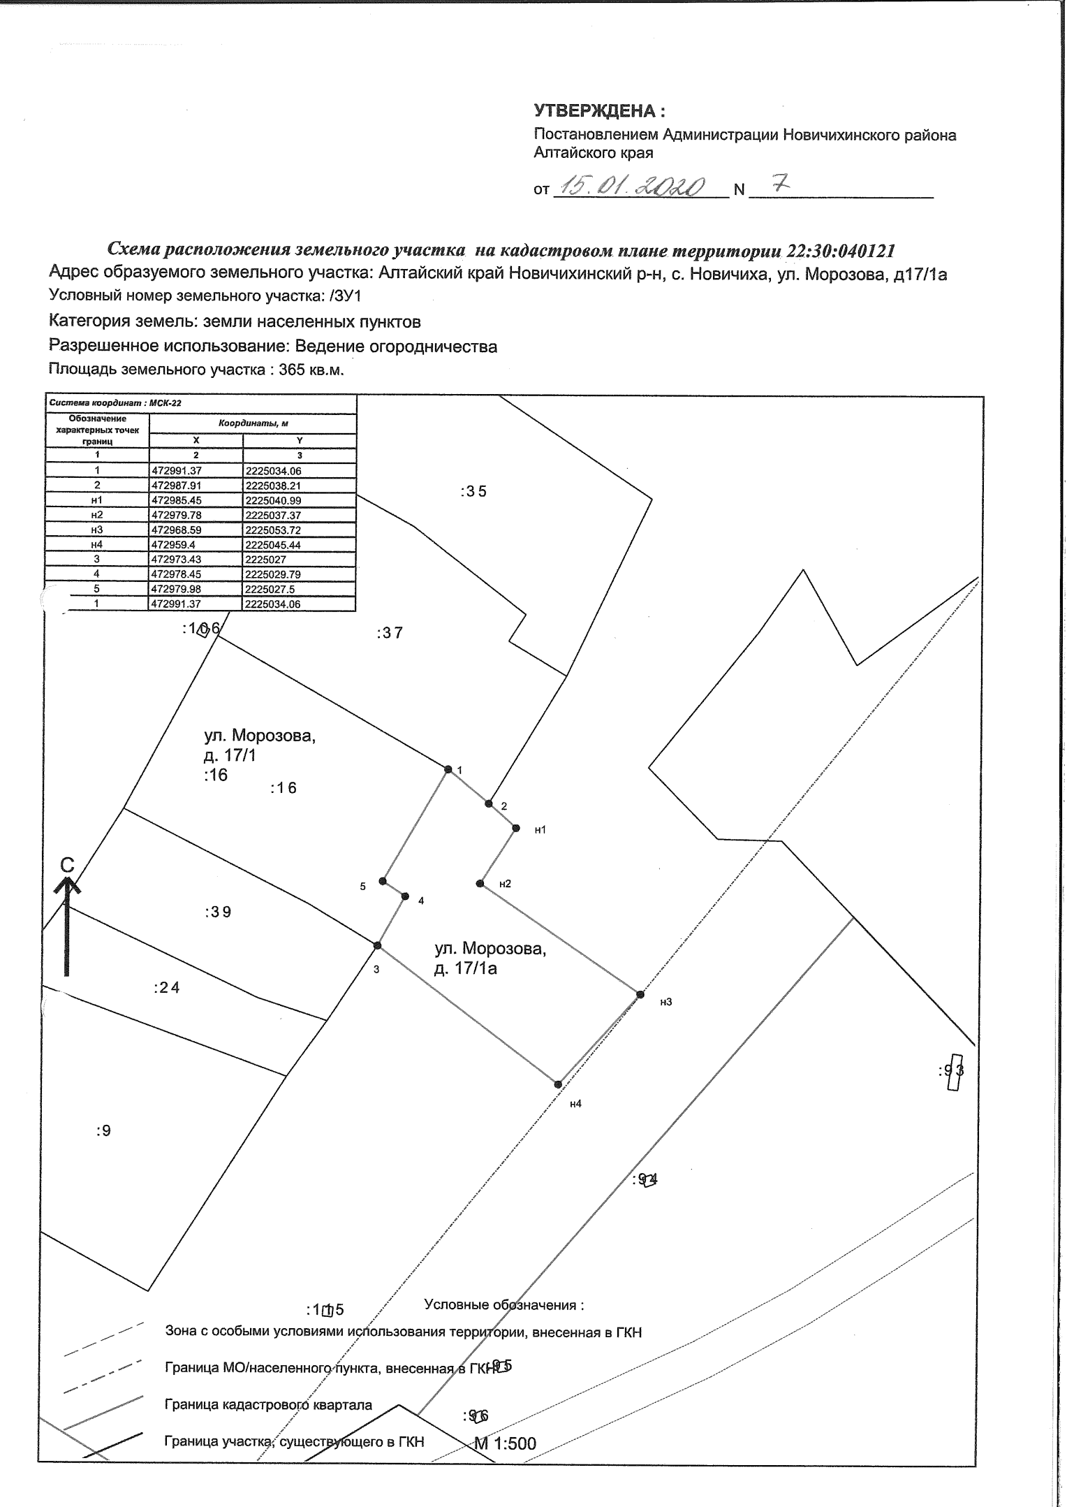

РОССИЙСКАЯ ФЕДЕРАЦИЯ

АДМИНИСТРАЦИЯ НОВИЧИХИНСКОГО РАЙОНА
АЛТАЙСКОГО КРАЯ

ПОСТАНОВЛЕНИЕ

15.01.2020 № 8 с.Новичиха

О создании экспертной комиссии
Администрации района по вопросам
экспертизы ценности секретных и
документов ограниченного доступа

Руководствуясь п. 341-344 инструкции 3-1 по обеспечению режима секретности в Российской Федерации, утвержденной Постановлением правительства Российской Федерации от 05.01.2004г, с целью проведения экспертизы ценности секретных документов в режимно- секретном подразделении Администрации района, их отбора для передачи в государственные архивы, хранения или уничтожения, принимая во внимание приказ Росархива от 11.04.2018 г «Об утверждении примерного положения об экспертной комиссии организации», ПОСТАНОВЛЯЮ:
1. Создать экспертную комиссию Администрации района по вопросам экспертизы ценности секретных документов и документов ограниченного доступа в составе:
Председатель комиссии:
О.Н. Нагайцева – первый заместитель главы Администрации района.
Секретарь комиссии:
Е.В. Солонина - управляющий делами Администрации района А.В. Члены комиссии:
А.В. Коробкин - начальник отдела по делам ГОЧСиМР, исполняющий обязанности начальника режимно- секретного подразделения Администрации района;
А.М. Кормильченко – заместитель главы Администрации района.

2. Утвердить прилагаемое положение об экспертной комиссии Администрации района по вопросам экспертизы ценности секретных документов и документов ограниченного доступа.

3. Экспертной комиссии в своей работе руководствоваться правилами, установленными федеральным органом исполнительной власти, уполномоченным в сфере архивной деятельности, типовыми и ведомственными перечнями, в которых установлены сроки хранения документов, а так же положением об экспертной комиссии Администрации района.

4. Считать утратившими силу постановления Администрации района:
от 12.01.2018 № 14 «О создании экспертной комиссии Администрации района по вопросам экспертизы ценности секретных и документов ограниченного доступа».

Глава района |  |  | С.Л. Ермаков

Приложение

к постановлению

Администрации района

от 15.01.2020 г № 8

ПОЛОЖЕНИЕ

об экспертной комиссии Администрации района по вопросам экспертизы ценности секретных документов и документов ограниченного доступа

1. Общие положения

1.1. Постоянно действующая экспертная комиссия Администрации района по вопросам экспертизы ценности секретных документов и документов ограниченного доступа (далее - ЭК) создается для организации и проведения методической и практической работы по экспертизе ценности документов в режимно- секретном подразделении Администрации района, отбору и подготовке к передаче на государственное хранение документов Архивного фонда России, включая управленческую, научно - техническую, аудиовизуальную, машиночитаемую и другую специальную документацию, образующуюся в процессе деятельности Администрации района, имеющую ограниченный доступ либо имеющих гриф секретности.
1.2. Постоянно действующая ЭК является совещательным органом при главе района.
Решения комиссии вступают в силу после их утверждения главой района. В необходимых случаях (см. п. 3.4 настоящего Положения) решения комиссии утверждаются после их предварительного согласования с соответствующим учреждением Федерального архивного агентства.
1.3. В своей работе ЭК руководствуется Положением об Архивном фонде Российской Федерации, Основами законодательства Российской Федерации об Архивном фонде Российской Федерации и архивах, постановлениями и распоряжениями главы района, нормативно - методическими документами Федерального архивного агентства, типовыми и ведомственными перечнями документов со сроками хранения, положением об ЭК Администрации района.
1.4. Экспертная комиссия возглавляется первым заместителем главы Администрации района, ее секретарем, является управляющий делами Администрации района.
Персональный состав ЭК назначается из числа наиболее квалифицированных сотрудников ведущих структурны подразделений Администрации, имеющим допуск к сведениям, составляющим государственную тайну и представителя режимно - секретного подразделения Администрации района.
В качестве экспертов к работе комиссии могут привлекаться представители любых сторонних организаций, имеющих допуск к сведениям, составляющих государственную тайну.

2. Основные задачи ЭК

Основными задачами ЭК являются:
2.1. Организация и проведение экспертизы ценности документов, составляющих государственную тайну на стадии делопроизводства при составлении номенклатуры дел и формировании дел.
2.2. Организация и проведение экспертизы ценности документов на стадии подготовки их к архивному хранению, либо уничтожению при утрате ценности.
2.3. Организация и проведение отбора и подготовки документов к передаче на государственное хранение, в том числе научно - технической, аудиовизуальной и другой специальной документации.

3. Основные функции ЭК

В соответствии с возложенными на нее задачами ЭК выполняет следующие функции:
3.1. Организует и проводит совместно с делопроизводственной службой режимно - секретного подразделения Администрации работу по ежегодному отбору документов Администрации (в том числе научно - технической и специальной документации) для дальнейшего хранения и к уничтожению.
3.2. Осуществляет методическое руководство работой по экспертизе ценности документов режимно - секретного подразделения и по подготовке их к архивному хранению, по разработке номенклатуры дел, дает экспертную оценку проектам нормативно - методических документов по названным вопросам.
3.3. Оказывает содействие и методическую помощь специалистам режимно- секретного подразделения:
по выявлению владельцев личных архивных данных в Администрации, по возможной передаче их в состав Архивного фонда России;
по инициативному документированию (записи воспоминаний старейших работников, кинофотосъемки) с целью создания устной истории Администрации района.
3.4. Рассматривает, принимает решения об одобрении и представляет:
3.4.1. На утверждение главы района:
описи дел постоянного хранения управленческой и специальной документации;
перечни проектов, проблем (тем), научно - техническая документация по которым подлежит передаче на государственное хранение;
акты о выделении к уничтожению документов с истекшими сроками хранения: документов со сроками хранения 10 лет и более, с отметкой "ЭПК" в перечне.
3.4.2. На утверждение главы района:
сводную номенклатуру дел режимно- секретного подразделения;
номенклатуру должностей работников Администрации, подлежащих оформлению на допуск;
акты об утрате или неисправимом повреждении документов постоянного хранения.
3.4.3. На рассмотрение ЭК Администрации района:
предложения об изменении сроков хранения категорий документов, установленных перечнем, и об определении сроков хранения документов, не предусмотренных перечнем.
3.4.4. На утверждение главы района:
акты о выделении к уничтожению документов с истекшими сроками хранения (кроме перечисленных в п. 3.4.1);
акты об утрате или неисправимом повреждении документов по личному составу.
3.5. Совместно с управляющим делами Администрации района проводит для сотрудников Администрации консультации по вопросам работы с документами, участвует в проведении мероприятий по повышению их деловой квалификации.

4. Права ЭК

Экспертная комиссия имеет право:
4.1. В пределах своей компетенции давать рекомендации режимно –секретному подразделению и отдельным сотрудникам Администрации района по вопросам разработки номенклатуры секретных дел и формирования дел в делопроизводстве режимно –секретного подразделения, экспертизы ценности документов, розыска недостающих дел постоянного срока хранения и дел по личному составу, упорядочения и оформления документов.
4.2. Запрашивать от руководителей структурных подразделений Администрации района:
письменные объяснения о причинах утраты, порчи или незаконного уничтожения секретных документов (документов ограниченного доступа) не зависимо от сроков их хранения, в том числе документов по личному составу Администрации района;
предложения и заключения, необходимые для определения сроков хранения данных документов.
4.3. Заслушивать на своих заседаниях руководителя режимно- секретного подразделения, других структурных подразделений Администрации о ходе подготовки документов к архивному хранению, об условиях хранения и обеспечения сохранности документов Архивного фонда России, о причинах утраты документов.
4.4. Приглашать на заседания комиссии в качестве консультантов и экспертов специалистов структурных подразделений, представителей учреждений Государственной архивной службы России, сторонних организаций, имеющих соответствующие формы допуска к рассматриваемым документам.
4.5. ЭК в лице ее председателя и секретаря комиссии имеет право не принимать к рассмотрению и возвращать для доработки некачественно и небрежно подготовленные документы.
4.6. Информировать главу района по вопросам, относящимся к компетенции комиссии.
4.7. В установленном порядке представлять свое учреждение в органах Федеральном архивном агентстве.

5. Организация работы ЭК

5.1. Экспертная комиссия Администрации района работает в тесном контакте с экспертно - проверочными комиссиями (ЭПК) учреждений Росархива, с Центральной экспертной комиссией (ЦЭК) отраслевого органа управления, получает от них соответствующие организационно - методические указания.
5.2. Вопросы, относящиеся к компетенции ЭК, рассматриваются на ее заседаниях, которые проводятся по мере необходимости. Все заседания комиссии протоколируются. Поступающие на рассмотрение ЭК документы рассматриваются на ее заседании не позднее чем через 10 дней.
5.3. Заседание ЭК и принятые на нем решения считаются правомочными, если в голосовании приняли участие не менее половины присутствующих на заседании членов ЭК. Право решающего голоса имеют только члены ЭК. Приглашенные консультанты и эксперты имеют право совещательного голоса, в голосовании не участвуют.
Решение принимается простым большинством голосов присутствующих на заседании членов. При разделении голосов поровну решение принимает председатель ЭК (в необходимых случаях по согласованию с учреждениями Федерального архивного агентства).
5.4. Ведение делопроизводства ЭК, хранение и использование ее документов, ответственность за их сохранность, а также контроль за исполнением принятых ЭК решений возлагаются на секретаря комиссии.

РОССИЙСКАЯ ФЕДЕРАЦИЯ

АДМИНИСТРАЦИЯ НОВИЧИХИНСКОГО РАЙОНА
АЛТАЙСКОГО КРАЯ

ПОСТАНОВЛЕНИЕ

16.01.2020 № 10 с.Новичиха

О внесении изменений в постановление от 01.11.2018 № 320 «Об утверждении состава комиссии по делам несовершеннолетних и защите их прав Администрации Новичихинского района Алтайского края»
В соответствии с Федеральным законом от 24.06.1999 №120-ФЗ «Об основах системы профилактики безнадзорности и правонарушений несовершеннолетних», постановлением Правительства Российской Федерации от 06.11.2013 № 995 «Об утверждении Примерного положения о комиссиях по делам несовершеннолетних и защите их прав», законом Алтайского края от 15.12.2002 № 86-ЗС «О системе профилактики безнадзорности и правонарушений несовершеннолетних в Алтайском крае», законом Алтайского края от 31.12.2004 № 75-ЗС «О наделении органов местного самоуправления государственными полномочиями в области создания и функционирования комиссий по делам несовершеннолетних и защите их прав, со ст. 55 Устава муниципального образования Новичихинского района Алтайского края и в связи с кадровыми изменениями в Администрации Новичихинского района, ПОСТАНОВЛЯЮ:
1. Внести изменения в состав комиссии по делам несовершеннолетних и защите их прав Администрации Новичихинского района Алтайского края.
2. Контроль за исполнением настоящего постановления возлагается на первого заместителя главы Администрации района О.Н. Нагайцеву.

Глава района |  |  | С.Л. Ермаков

Утверждено постановлением Администрации Новичихинского района от 16.01.2020 № 10

Состав
комиссии по делам несовершеннолетних и защите их прав
Администрации Новичихинского района Алтайского края

Председатель комиссии:  Нагайцева Ольга Николаевна | первый заместитель главы Администрации района
Первый Заместитель председателя комиссии:  Соловиченко Елена Анатольевна | председатель Комитета Администрации района по образованию
Второй Заместитель председателя комиссии:  Кротов Алексей Владимирович | начальник ПП МО МВД России «Поспелихинский» по Новичихинскому району майор полиции (по согласованию)
Секретарь комиссии:  Гартингер Наталья Юрьевна | главный специалист, секретарь комиссии по делам несовершеннолетних и защите их прав района
Члены комиссии:

Мощенских Ольга Васильевна | заместитель главы Администрации Новичихинского сельсовета
Крайнова Оксана Александровна | начальник отдела по культуре, делам молодежи, физической культуре и спорту Администрации района
Костенко Алена Юрьевна | Начальник юридического отдела Администрации района
Потапова Наталья Анатольевна | инспектор ПДН МО МВД РФ «Поспелихинский» по Новичихинскому району майор полиции (по согласованию)
Ким Ольга Павловна | Врач – нарколог КГБУЗ «Новичихинская ЦРБ»(по согласованию)
Белицкая Ольга Сергеевна | специалист по опеке и попечительству Комитета Администрации района по образованию
Лукина Лариса Анатольевна | директор КГБУСО «Комплексного центра социального обслуживания населения Шипуновского района» (филиала по Новичихинскому району) (по согласованию)
Левшина Елена Юрьевна | Директор МБОУ «Новичихинская СОШ»
Лучко Надежда Ивановна | районный педиатр КГБУЗ «Новичихинская ЦРБ» (по согласованию)
Мирошниченко Татьяна Ивановна | Начальник отдела по социальной работе УСЗН по Поспелихинскому и Новичихинскому районам (по согласованию)
Нижник Александр Алексеевич | заместитель директора ЦЗН УСЗН по Поспелихинскому и Новичихинскому районам  (по согласованию)
Солодовникова Светлана Николаевна | социальный педагог МБОУ «Новичихинская СОШ»  (по согласованию)
Гамаюнов Антон Павлович | Начальник ПЧ № 87 ОФПС № 4 МЧС России

РОССИЙСКАЯ ФЕДЕРАЦИЯ

АДМИНИСТРАЦИЯ НОВИЧИХИНСКОГО РАЙОНА
АЛТАЙСКОГО КРАЯ

ПОСТАНОВЛЕНИЕ

16.01.2020 № 11 с.Новичиха

Об утверждении Положения о комиссии по делам несовершеннолетних и защите их прав Администрации Новичихинского района Алтайского края
В соответствии с Федеральным законом от 24.06.1999 №120-ФЗ «Об основах системы профилактики безнадзорности и правонарушений несовершеннолетних», постановлением Правительства Российской Федерации от 06.11.2013 № 995 «Об утверждении Примерного положения о комиссиях по делам несовершеннолетних и защите их прав», законом Алтайского края от 15.12.2002 № 86-ЗС «О системе профилактики безнадзорности и правонарушений несовершеннолетних в Алтайском крае», законом Алтайского края от 31.12.2004 № 75-ЗС «О наделении органов местного самоуправления государственными полномочиями в области создания и функционирования комиссий по делам несовершеннолетних и защите их прав, со ст. 55 Устава муниципального образования Новичихинского района Алтайского края, ПОСТАНОВЛЯЮ:
1. Утвердить Положение о комиссии по делам несовершеннолетних и защите их прав Администрации Новичихинского района Алтайского края.
2. Признать утратившими силу постановление Администрации Новичихинского района № 320 от 01.11.2018 г.
3. Контроль за исполнением настоящего постановления возлагается на первого заместителя главы Администрации района О.Н. Нагайцеву.

Глава района |  |  | С.Л. Ермаков

Утверждено постановлением Администрации Новичихинского района от 16.01.2020 № 11

Положение
о комиссии по делам несовершеннолетних и защите их прав
Администрации Новичихинского района Алтайского края

- Общие положения
1.1. Настоящее Положение разработано в соответствии с Федеральным законом от 30.06.1999 №120-ФЗ «Об основах системы профилактики безнадзорности и правонарушений несовершеннолетних», постановлением Правительства Российской Федерации от 06.11.2013 № 995 «Об утверждении Примерного положения о комиссиях по делам несовершеннолетних и защите их прав», законом Алтайского края от 15.12.2002 № 86-ЗС «О системе профилактики безнадзорности и правонарушений несовершеннолетних в Алтайском крае».
1.2. Комиссия по делам несовершеннолетних и защите их прав Администрации Новичихинского района образуется в соответствии с законом Алтайского края от 31.12.2004 №75-ЗС «О наделении органов местного самоуправления государственными полномочиями в области создания и функционирования комиссий по делам несовершеннолетних и защите их прав».
1.3. Комиссия по делам несовершеннолетних и защите их прав Администрации Новичихинского района (далее - Комиссия) является межведомственным коллегиальным органом системы профилактики безнадзорности и правонарушений несовершеннолетних (далее – система профилактики), который осуществляет координацию деятельности органов и учреждений системы профилактики по предупреждению безнадзорности, беспризорности, правонарушений и антиобщественных действий несовершеннолетних, выявлению и устранению причин и условий, способствующих этому, обеспечению защиты прав и законных интересов несовершеннолетних, социально-педагогической реабилитации несовершеннолетних, находящихся в социально опасном положении, выявлению и пресечению случаев вовлечения несовершеннолетних в совершение преступлений, других противоправных и (или) антиобщественных действий, а также случаев склонения их к суицидальным действиям, обеспечивает их взаимодействие на территории Новичихинского района.
1.4. Комиссия руководствуется в своей деятельности Конституцией Российской Федерации, международными договорами Российской Федерации и ратифицированными ею международными соглашениями в сфере защиты прав детей, федеральными конституционными законами, федеральными законами, актами Президента Российской Федерации и Правительства Российской Федерации, Примерным положением, утвержденным постановлением Правительства Российской Федерации от 06.11.2013 № 995, законами и нормативными правовыми актами Алтайского края и органов местного самоуправления Новичихинского района.
1.5. Деятельность Комиссии основывается на принципах законности, демократизма, поддержки семьи с несовершеннолетними детьми и взаимодействия с ней, гуманного обращения с несовершеннолетними, индивидуального подхода к несовершеннолетним с соблюдением конфиденциальности полученной информации, государственной поддержки деятельности органов местного самоуправления и общественных объединений по профилактике безнадзорности и правонарушений несовершеннолетних, обеспечения ответственности должностных лиц и граждан за нарушение прав и законных интересов несовершеннолетних.

2. Основные задачи Комиссии
Основными задачами Комиссии являются:
2.1. Предупреждение безнадзорности, беспризорности, правонарушений и антиобщественных действий несовершеннолетних, выявление и устранение причин и условий, способствующих этому.
2.2. Обеспечение защиты прав и законных интересов несовершеннолетних.
2.3. Социально-педагогическая реабилитация несовершеннолетних, находящихся в социально опасном положении, в том числе, связанном с немедицинским потреблением наркотических средств и психотропных веществ.
2.4. Выявление и пресечение случаев вовлечения несовершеннолетних в совершение преступлений, других противоправных и (или) антиобщественных действий, а также случаев склонения их к суицидальным действиям.
2.5. Выявление и пресечение случаев жестокого обращения с несовершеннолетними.

- Полномочия Комиссии
3.1. Организует осуществление мер по защите и восстановлению прав и законных интересов несовершеннолетних, защите их от всех форм дискриминации, физического или психического насилия, оскорбления, грубого обращения, сексуальной и иной эксплуатации, выявлению и устранению причин и условий, способствующих безнадзорности, беспризорности, правонарушениям и антиобщественным действиям несовершеннолетних.
3.2. Утверждает межведомственные программы и координирует проведение индивидуальной профилактической работы органов и учреждений системы профилактики в отношении несовершеннолетних и семей с несовершеннолетними детьми, находящихся в социально опасном положении, по предупреждению случаев насилия и всех форм посягательств на жизнь, здоровье и половую неприкосновенность несовершеннолетних, привлекает социально ориентированные общественные объединения к реализации планов индивидуальной профилактической работы и контролирует их выполнение.
3.3. Участвует в разработке и реализации целевых программ, направленных на защиту прав и законных интересов несовершеннолетних, профилактику их безнадзорности, беспризорности, правонарушений и антиобщественных действий.
3.4. Дает согласие на отчисление несовершеннолетних обучающихся, достигших возраста 15 лет и не получивших основного общего образования, организациям, осуществляющим образовательную деятельность.
3.5. Дает согласие обучающемуся, достигшему возраста пятнадцати лет, на оставление общеобразовательной организации до получения основного общего образования при наличии согласия родителей (законных представителей) несовершеннолетнего обучающегося и органа местного самоуправления, осуществляющего управление в сфере образования. Комиссия совместно с родителями (законными представителями) несовершеннолетнего, оставившего общеобразовательную организацию до получения основного общего образования, и органом местного самоуправления, осуществляющим управление в сфере образования, не позднее чем в месячный срок принимает меры по продолжению освоения несовершеннолетним образовательной программы основного общего образования в иной форме обучения и с его согласия по трудоустройству.
3.6. Дает совместно с соответствующей государственной инспекцией труда согласие на расторжение трудового договора с работниками в возрасте до 18 лет по инициативе работодателя (за исключением случаев ликвидации организации или прекращения деятельности индивидуального предпринимателя).
3.7. Обеспечивает оказание помощи в трудовом и бытовом устройстве несовершеннолетних, освобожденных из учреждений уголовно-исполнительной системы либо вернувшихся из специальных учебно-воспитательных учреждений, а также состоящих на учете в уголовно-исполнительных инспекциях, содействие в определении форм устройства других несовершеннолетних, нуждающихся в помощи государства.
3.8. Рассматривает информацию (материалы) о фактах совершения несовершеннолетними, не подлежащими уголовной ответственности в связи с недостижением возраста наступления уголовной ответственности, общественно опасных деяний и принимает решения о применении к ним мер воспитательного воздействия или о ходатайстве перед судом об их помещении в специальные учебно-воспитательные учреждения закрытого типа, а также ходатайства, просьбы, жалобы и другие обращения несовершеннолетних или их родителей (законных представителей), относящиеся к установленной сфере деятельности комиссий.

3.9. Материалы (дела), не связанные с делами об административных правонарушениях рассматриваются комиссией в соответствии с Постановлением Правительства Алтайского края от 10.04.2018 № 114 «Об утверждении порядка рассмотрения комиссиями по делам несовершеннолетних и защите их прав муниципальных районов и городских округов Алтайского края материалов (дел), не связанных с делами об административных правонарушениях». Основаниями для рассмотрения муниципальной комиссией материалов (дел) являются:
1) обращение несовершеннолетнего, его родителей (законных представителей), органов и учреждений системы профилактики безнадзорности и правонарушений несовершеннолетних (далее - "органы и учреждения системы профилактики") или их должностных лиц;
2) решения комиссий по делам несовершеннолетних и защите их прав муниципальных районов и городских округов Алтайского края;
3) представление или иные документы органов и учреждений системы профилактики или их должностных лиц;
4) ходатайство работодателя в отношении работника в возрасте до 18 лет;
5) материалы прекращенного уголовного дела или материалы об отказе в возбуждении уголовного дела в отношении несовершеннолетних, указанных в подпунктах 1 и 2 пункта 4 статьи 15 Федерального закона от 24.06.1999 № 120-ФЗ «Об основах системы профилактики безнадзорности и правонарушений несовершеннолетних», либо заверенные в установленном порядке копии таких материалов, переданные органом, принявшим соответствующее процессуальное решение, или прокурором;
6) иные основания, предусмотренные законодательством Российской Федерации.
3.10. Рассматривает дела об административных правонарушениях, совершенных несовершеннолетними, их родителями (законными представителями) либо иными лицами, отнесенных Кодексом Российской Федерации об административных правонарушениях и законом Алтайского края от 10.07.2002 № 46-ЗС «Об административной ответственности за совершение правонарушений на территории Алтайского края» к компетенции Комиссии.
3.11. Обращается в суд по вопросам лишения или ограничения родительских прав, возмещения вреда, причиненного здоровью несовершеннолетнего, его имуществу, и (или) морального вреда в порядке, установленном законодательством Российской Федерации.
3.12. Выполняет функции специализированного государственного органа, которому суд передает под надзор несовершеннолетних, освобожденных от уголовной ответственности.
3.13. Осуществляет контроль исполнения назначенных несовершеннолетнему принудительных мер воспитательного воздействия и проводит индивидуальную профилактическую работу с несовершеннолетним, переданным судом под надзор Комиссии в случаях и порядке, установленных законодательством Российской Федерации и законодательством Алтайского края.
3.14. В случае систематического неисполнения несовершеннолетним принудительной меры воспитательного воздействия, назначенной судом, обращается в суд с представлением о ее отмене и о направлении материалов для привлечения несовершеннолетнего к уголовной ответственности.
3.15. Подготавливает и направляет в органы государственной власти Алтайского края и органы местного самоуправления отчеты о работе по профилактике безнадзорности и правонарушений несовершеннолетних на территории муниципального образования.
3.16. Участвует в разработке проектов муниципальных нормативных правовых актов по вопросам защиты прав и законных интересов несовершеннолетних.
3.17. Осуществляет иные полномочия в соответствии с действующим законодательством.
- Права Комиссии
В целях осуществления своих полномочий Комиссия имеет право:
4.1. В пределах своей компетенции запрашивать необходимую для осуществления своих полномочий информацию (материалы) от руководителей органов и учреждений системы профилактики.
4.2. Заслушивать на своих заседаниях представителей органов и учреждений системы профилактики по вопросам, отнесенным к компетенции Комиссии, и принимать соответствующие решения.
4.3. Привлекать для участия в работе Комиссии представителей органов и учреждений системы профилактики, общественных объединений и иных организаций.
4.4. Вносить в органы и учреждения системы профилактики представления по устранению причин и условий, способствующих безнадзорности и правонарушениям несовершеннолетних, а также в целях устранения нарушений законодательства, направленного на защиту прав и законных интересов детей и подростков.
4.5. В соответствии с п. 2 ч.5 ст.28.3 Кодекса Российской Федерации об административных правонарушениях составлять административные протоколы, предусмотренные статьями 5.35 - 5.37, 6.10, 6.23 КоАП РФ.
4.6. В соответствии со ст.ст.27.15, 29.4 КоАП РФ выносить и направлять для исполнения в территориальный орган внутренних дел определения о приводе лиц, уклоняющихся от явки на заседание комиссии.
4.7. Члены комиссии посещают организации, обеспечивающие реализацию несовершеннолетними их прав на образование, труд, отдых, охрану здоровья и медицинскую помощь, жилище и иных прав, в целях проверки поступивших в комиссию сообщений о нарушении прав и законных интересов несовершеннолетних, наличии угрозы в отношении их жизни и здоровья, ставших известными случаях применения насилия и других форм жестокого обращения с несовершеннолетними, а также в целях выявления причин и условий, способствовавших нарушению прав и законных интересов несовершеннолетних, их безнадзорности и совершению правонарушений.

- Организация деятельности Комиссии
5.1. В состав Комиссии входят председатель Комиссии, два заместителя председателя Комиссии, ответственный секретарь Комиссии и члены Комиссии.
5.2. Комиссию возглавляет председатель – Первый заместитель главы Администрации района, который несет персональную ответственность за выполнение возложенных на Комиссию задач и предоставление отчетности о состоянии профилактики безнадзорности и правонарушений несовершеннолетних в соответствии с законодательством Российской Федерации и законодательством Алтайского края.
Для осуществления текущей деятельности и контроля за выполнением решений Комиссии в её состав на постоянной штатной основе входит ответственный секретарь. Ответственный секретарь Комиссии является муниципальным служащим в соответствии с законодательством Алтайского края.
5.3. В состав Комиссии могут входить руководители (их заместители) органов и учреждений системы профилактики, представители иных государственных (муниципальных) органов и учреждений, представители общественных объединений, религиозных конфессий, граждане, имеющие опыт работы с несовершеннолетними, депутаты соответствующих представительных органов, а также другие заинтересованные лица.
5.4. Состав Комиссии утверждается постановлением Администрации Новичихинского района.
5.5. Председатель Комиссии:
1) осуществляет руководство деятельностью Комиссии;
2) председательствует на заседании Комиссии и организует ее работу;
3) имеет право решающего голоса при голосовании на заседании Комиссии;
4) представляет Комиссию в органах местного самоуправления и иных организациях;
5) утверждает повестку и назначает дату заседания Комиссии;
6) дает заместителю председателя, ответственному секретарю, членам Комиссии обязательные к исполнению поручения по вопросам, отнесенным к компетенции Комиссии;
7) представляет уполномоченным органам (должностным лицам) предложения по формированию персонального состава Комиссии;
8) осуществляет контроль за исполнением плана работы Комиссии;
9) подписывает постановления Комиссии;
10) обеспечивает представление установленной отчетности о работе по профилактике безнадзорности и правонарушений несовершеннолетних в порядке, установленном законодательством Российской Федерации и нормативными правовыми актами Алтайского края.
5.6. Заместитель председателя Комиссии:
1) выполняет поручения председателя Комиссии;
2) исполняет обязанности председателя в его отсутствие;
3) обеспечивает контроль за исполнением постановлений Комиссии и своевременной подготовкой материалов для рассмотрения на заседании Комиссии.
5.7. Ответственный секретарь Комиссии:
1) осуществляет подготовку материалов для рассмотрения на заседании Комиссии;
2) выполняет поручения председателя и заместителя председателя Комиссии; 3) отвечает за ведение делопроизводства Комиссии;
4) оповещает членов комиссии и лиц, участвующих в заседании Комиссии, о времени и месте заседания, проверяет их явку, знакомит с материалами по вопросам, вынесенным на рассмотрение Комиссии;
5) осуществляет подготовку и оформление проектов постановлений, принимаемых Комиссией по результатам рассмотрения соответствующего вопроса на заседании;
6) обеспечивает вручение копий постановлений комиссии.
5.8. Ответственный секретарь Комиссии назначается на должность и освобождается от должности главой района по согласованию с председателем Комиссии.
5.9. Члены Комиссии обладают равными правами при рассмотрении и обсуждении вопросов (дел), отнесенных к компетенции Комиссии и осуществляют следующие функции:
1) участвуют в заседании Комиссии и его подготовке;
2) предварительно (до заседания Комиссии) знакомятся с материалами по вопросам, выносимым на ее рассмотрение;
3) вносят предложения об отложении рассмотрения вопроса (дела) и о запросе дополнительных материалов по нему;
4) вносят предложения по совершенствованию работы по профилактике безнадзорности и правонарушений несовершеннолетних, защите их прав и законных интересов, выявлению и устранению причин и условий, способствующих безнадзорности и правонарушениям несовершеннолетних;
5) участвуют в обсуждении постановлений, принимаемых Комиссией по рассматриваемым вопросам (делам), голосуют при их принятии;
6) посещают организации, обеспечивающие реализацию несовершеннолетними их прав на образование, труд, отдых, охрану здоровья и медицинскую помощь, жилище и иных прав, в целях проверки поступивших в Комиссию сообщений о нарушении прав и законных интересов несовершеннолетних, наличии угрозы в отношении их жизни и здоровья, ставших известными случаях применения насилия и других форм жестокого обращения с несовершеннолетними, а также в целях выявления причин и условий, способствовавших нарушению прав и законных интересов несовершеннолетних, их безнадзорности и совершению правонарушений;
7) выполняют поручения председателя Комиссии.
5.10. Заседания Комиссии проводятся не менее одного раза в месяц, а также по мере необходимости.
5.11. Заседание Комиссии является правомочным, если на нем присутствуют не менее половины ее членов. Члены Комиссии участвуют в ее заседаниях без права замены.
5.12. На заседании Комиссии председательствует ее председатель либо заместитель председателя. В случае отсутствия председателя и заместителя председательствующий избирается путем голосования из числа присутствующих членов Комиссии.
5.13. Решения комиссии принимаются большинством голосов присутствующих на заседании членов Комиссии и оформляются в форме постановлений в соответствии с требованиями пункта 19 Примерного положения о комиссиях по делам несовершеннолетних и защите их прав, утвержденного постановлением Правительства Российской Федерации от 06.11.2013 № 995. Председатель Комиссии имеет право решающего голоса при голосовании на заседании Комиссии.
5.14. Постановления, принятые Комиссией, обязательны для исполнения органами и учреждениями системы профилактики. Неисполнение постановлений влечет за собой ответственность, установленную законодательством Российской Федерации и Алтайского края.
5.15. Органы и учреждения системы профилактики обязаны сообщить Комиссии о мерах, принятых по исполнению постановления, в указанный в нем срок.
5.16. Постановление Комиссии может быть обжаловано в порядке, установленном законодательством Российской Федерации.
5.17. Во время заседания Комиссии ответственным секретарем ведется протокол. В период отсутствия ответственного секретаря протокол ведется одним из членов Комиссии по поручению председательствующего на заседании Комиссии.
5.18. Комиссия имеет бланк и печать со своим наименованием.
РОССИЙСКАЯ ФЕДЕРАЦИЯ

АДМИНИСТРАЦИЯ НОВИЧИХИНСКОГО РАЙОНА
АЛТАЙСКОГО КРАЯ

ПОСТАНОВЛЕНИЕ

23.01.2020 № 16 с.Новичиха

О внесении изменений в
Постановление Администрации
Новичихинского района
от 19.12.2014 № 579 «Об утверждении
муниципальной программы
«Развитие образования в Новичихинском районе»
на 2015-2020 годы»

С целью приведения мероприятий муниципальной программы «Развитие образования в Новичихинском районе» на 2015-2020 годы, утвержденной постановлением Администрации Новичихинского района от 19.12.2014 № 579 (с изм. от 29.01.2015 № 32, от 30.03.2015 № 114, от 03.06.2015 № 215, от 17.06.2015 № 225, от 06.08.2015 № 288, от 28.12.2015 № 494, от 26.12.2016 № 410, от 18.05.2017 № 160, от 19.06.2017 № 195, от 27.09.2017 № 303, от 28.12.2017 № 432, от 27.03.2018 № 101, от 06.08.2018 № 239, от 14.08.2018 № 250, от 13.11.2018 № 347, от 26.11.2018 № 359, от 28.01.2019 № 27, от 15.08.2019, № 207 от 19.11.2019 № 334, от 03.12.2019 № 354), в соответствии с бюджетом Новичихинского района на 2019 год, ПОСТАНОВЛЯЮ:
1. Внести в паспорт муниципальной программы «Развитие образования в Новичихинском районе» на 2015-2020 годы, утвержденной постановлением Администрации Новичихинского района от 19.12.2014 № 579 следующие изменения:
в табличной части паспорта муниципальной программы «Развитие образования в Новичихинском районе» на 2015-2020 годы объемы и источники финансирования изложить в следующей редакции:

Объемы и источники финансирования | Общий объем финансирования муниципальной программы «Развитие образования в Новичихинском районе» на 2015-2020 годы (далее - «Программа») составляет 608346,8 тыс. рублей, из них  из федерального бюджета – 1009,5 тыс. руб., в том числе по годам:  2016 год – 544,5 тыс. руб.;  2019 год – 465,0 тыс. руб.;  из краевого бюджета – 476613,5 тыс. руб., в том числе по годам:  2015 год – 63605,8 тыс. руб.;  2016 год – 64249,9 тыс. руб.;  2017 год – 75187,0 тыс. руб.;  2018 год – 85263,6 тыс. руб.;  2019 год – 94000,8 тыс. руб.;  2020 год – 94306,4 тыс. руб.;  из местного бюджета – 150529,9 тыс. руб., в том числе по годам:  2015 год – 20996,9 тыс. рублей;  2016 год – 21930,7 тыс. рублей;  2017 год – 23696,8 тыс. рублей;  2018 год – 22559,2 тыс. рублей;  2019 год – 30109,3 тыс. рублей;  2020 год – 31237,0 тыс. рублей;  из внебюджетных источников – 6008,3 тыс. руб., в том числе по годам:  2015 год – 0,00 тыс. рублей;  2016 год – 0,00 тыс. рублей;  2017 год – 0,00 тыс. рублей;  2018 год – 0,00 тыс. рублей;  2019 год – 0,00 тыс. рублей;  2020 год – 6008,3 тыс. рублей  Объемы финансирования подлежат ежегодному уточнению в соответствии с бюджетом Новичихинского района на очередной финансовый год.

2. Приложение 1 к муниципальной программе «Развитие образования в Новичихинском районе» на 2015-2020 годы» изложить в новой редакции (прилагается).
3. Приложение 2 муниципальной программе «Развитие образования в Новичихинском районе» на 2015-2020 годы» изложить в новой редакции (прилагается).
4. Приложение 3 к муниципальной программе «Развитие образования в Новичихинском районе» на 2015-2020 годы» изложить в новой редакции (прилагается).
5. Контроль за исполнением настоящего постановления возложить на первого заместителя главы Администрации района Нагайцеву О. Н.

Глава района |  |  | С.Л. Ермаков

Приложение 1
ПЕРЕЧЕНЬ
индикаторов оценки результативности
муниципальной программы «Развитие образования в Новичихинском районе» на 2015-2020г.г.

№  п/п | Целевой индикатор | Единица измерения | Значение индикатора по годам
 |  |  | 2014 (факт) | 2015 | 2016 | 2017 | 2018 | 2019 | 2020
1. | 2. | 3. | 4. | 5. | 6. | 7. | 8. | 9. | 10.
Муниципальная программа «Развитие образования в Новичихинском районе» на 2015-2020г.г.
1. | Доступность дошкольного образования (увеличение доли детей в возрасте от 3 до 7 лет, которым предоставлена возможность получать услуги дошкольного образования, в общей численности детей в возрасте от 3 до 7 лет, скорректированной на численность детей в возрасте от 5 до 7 лет, обучающихся в школе) | % | 100 | 100 | 100 | 100 | 100 | 100 | 100
2. | Доля обучающихся муниципальных общеобразовательных организаций, которым предоставлена возможность обучаться в современных условиях | % | 75 | 76 | 78 | 80 | 82 | 82 | 82
3. | Соотношение результатов ЕГЭ по русскому языку и математике в 10% школ с лучшими результатами и в 10% школ с худшими результатами (измеряется через отношение среднего балла ЕГЭ (в расчете на 1 предмет) в 10 % школ с лучшими результатами ЕГЭ к среднему баллу ЕГЭ (в расчете на 1 предмет) в 10 % школ с худшими результатами ЕГЭ. Сближение показателя должно осуществляться через увеличение образовательных результатов в школах с низкими баллами ЕГЭ) | Безразмер-ная величина | 1,63 | 1,44 | 1,42 | 1,40 | 0 | 0 | 0
Подпрограмма «Развитие дошкольного образования в Новичихинском районе»
4. | Охват детей программами дошкольного образования (3 – 7 лет) | % | 74 | 85 | 90 | 94 | 98 | 67,0 | 59,0
5. | Охват детей дошкольными образовательными организациями (отношение численности детей в возрасте от 0 до 3 лет, посещающих дошкольные образовательные организации, к общей численности детей в возрасте от 0 до 3 лет) | % | 22,8 | 24,0 | 26,0 | 28,0 | 30,0 | 31,0 | 44
6. | Удельный вес численности штатных педагогических работников дошкольных образовательных организаций со стажем работы менее 10 лет в общей численности штатных педагогических работников дошкольных образовательных организаций | % | 20,7 | 23,3 | 23,3 | 29,0 | 29,0 | 44,0 | 49,0
7 | Посещаемость детей в муниципальном дошкольном учреждении | % | 53,0 | 55,0 | 56,0 | 58,0 | 53,0 | 56,0 | 56,0
7. | Доля своевременно устраненных образовательным учреждением нарушений, выявленных в результате проверок органами исполнительной власти субъектов Российской Федерации, осуществляющие функции по контролю и надзору в сфере образования  (в случае отсутствия предписания формула не применяется) | % | 100,0 | 100,0 | 100,0 | 100,0 | 100,0 | 100,0 | 100,0
Подпрограмма «Развитие общего и дополнительного образования в Новичихинском районе»
7. | Удельный вес численности обучающихся организаций общего образования, обучающихся по новым федеральным государственным образовательным стандартам (далее – ФГОС) | % | 40,4 | 49,3 | 59,5 | 67,4 | 75,5 | 85,5 | 95
8. | Доля обучающихся по программам общего образования, участвующих в олимпиадах и конкурсах различного уровня, в общей численности обучающихся по программам общего образования | % | 50,0 | 50,5 | 51,0 | 51,5 | 52,0 | 52,5 | 53,0
9. | Удельный вес муниципальных образовательных организаций, в которых оценка деятельности общеобразовательных учреждений, их руководителей и основных категорий работников осуществляется на основании показателей эффективности деятельности муниципальных организаций общего образования | % | 60 | 100 | 100 | 100 | 100 | 100 | 100
10. | Охват детей в возрасте 5–18 лет программами дополнительного образования (удельный вес численности детей, получающих услуги дополнительного образования, в общей численности детей в возрасте 5–18 лет | % | 59,6 | 62,5 | 65,7 | 69 | 71 | 73 | 75
11. | Доля детей, охваченных разнообразными формами оздоровления и занятости в период каникул | % | 98,4 | 98,7 | 98,9 | 99,1 | 98,3 | 99,5 | 99,7
Подпрограмма «Обеспечение деятельности и развития системы образования в Новичихинском районе
на основе оценки качества образования»
12. | Удельный вес численности учителей общеобразовательных организаций в возрасте до 35 лет в общей численности учителей общеобразовательных организаций | % | 25,7 | 26,5 | 27 | 27,5 | 28,1 | 28,4 | 28,6
13. | Число уровней образования, на которых реализуются механизмы внешней оценки качества образования | Ед. | 2 | 2 | 3 | 3 | 4 | 4 | 4
14. | Доля образовательных организаций, обеспечивающих потребителям доступ к информации о своей деятельности на официальных сайтах образовательных организаций | % | 90 | 100 | 100 | 100 | 100 | 100 | 100
15. | Доля выпускников образовательных организаций, не сдавших единый государственный экзамен, в общей численности выпускников общеобразовательных организаций | % | 1,06 | 0 | 0 | 0 | 0 | 0 | 0
16. | Доля обучающихся 9 классов, не прошедших государственную итоговую аттестацию в форме ОГЭ, в общей численности обучающихся 9 классов муниципальных общеобразовательных организаций | % | 0 | 0 | 0 | 0 | 0 | 0 | 0

Приложение 2
ПЕРЕЧЕНЬ
мероприятий муниципальной программы
«Развитие образования в Новичихинском районе» на 2015-2020 годы

№  п/п | Наименование мероприятия | Сумма затрат (тыс. руб.) |  |  |  |  |  |  | Направления расходов и источники финансирования | Исполнитель | Ожидаемый результат от реализации мероприятия
 |  | 2015 | 2016 | 2017 | 2018 | 2019 | 2020 | Всего
1 | 2 | 3 | 4 | 5 | 6 | 7 | 8 | 9 | 10 | 11 | 12
1. | Всего по программе | 84602,7 | 86725,1 | 98883,8 | 107822,8 | 124575,1 | 125543,4 | 628152,9
1.1 | Федеральный бюджет | - | 544,5 | - | - | 465 | - | 1009,5
1.2 | Краевой бюджет | 63605,8 | 64249,9 | 75187 | 85263,6 | 94000,8 | 94306,4 | 476613,5
1.3 | Муниципальный бюджет | 20996,9 | 21930,7 | 23696,8 | 22559,2 | 30109,30 | 31237 | 150529,9
1.4 | Внебюджетные источники | 0,00 | 0,00 | 0,00 | 0,00 | 0,00 | 6008,3 | 6008,3
Подпрограмма 1 «Развитие дошкольного образования в Новичихинском районе»
2. | Цель 1. Обеспечение условий для модерни-зации системы дош-кольного образования в Новичихинском районе и удовлетворе-ние потребностей граждан в доступном и качественном дош-кольном образовании |  |  |  |  |  |  |  |  |  | Увеличение до 98 процентов доли детей в возрасте от 3 до 7 лет программами дошкольного образования
3. | Задача 1.1. Повышение доступности услуг дошкольного образования для населения района |  |  |  |  |  |  |  |  |  | Увеличение до 100 процентов доли детей в возрасте от 3 до 7 лет програм-мами дошкольного образования
4. | Мероприятие 1.1.1.  Организация предос-тавления общедос-тупного и бесплатного дошкольного образо-вания по основным общеобразовательным программам в муници-пальных дошкольных образовательных организациях | 10317,2 | 9984,7 | 8546,5 | 7425,3 | 6940,9 | 9435 | 52649,6 | Обеспечение функционирования дошкольных образовательных учреждений, местный бюджет | Муниципальные дошкольные учреждения | Увеличение до 100 процентов доли детей в возрасте от 3 до 7 лет программами дошкольного образования
5. | Мероприятие 1.1.2. Открытие новых групп за счет капитального ремонта зданий | - | - | - | - | - | - | - | Финансирование расходов на при-обретение мебели, современного оборудования, мягкого инвентаря, расходных материалов, местный бюджет | Комитет по образованию | Увеличение доли детей в возрасте от 3 до 7 лет, охваченных программами дошкольного образования
6 | Мероприятие 1.1.3.  Организация предос-тавления общедос-тупного и бесплатного дошкольного образо-вания по основным общеобразовательным программам в муниципальных дошкольных образовательных организациях | 5826,34 | 5080,1 | 5945 | 7994 | 8898 | 8795 | 42538,44 | Финансирование расходов на оплату труда педагогических работников и учебных расходов в дошкольных образовательных организациях, краевой бюджет | Муниципальные дошкольные учреждения | Увеличение до 100 процентов доли детей в возрасте от 3 до 7 лет программами дошкольного образования
7 | Мероприятие 1.1.4.  Компенсация затрат родителей (законных представителей) на воспитание и обуче-ние детей-инвалидов (детей с ОВЗ) на дому, обучающихся по основной общеобразо-вательной программе дошкольного образования | 33,46 | 21,9 | 15 | 8 | 46 | 15 | 139,36 | Финансирование компенсации затрат родителей (законных представителей) на воспитание и обучение детей-инвалидов (детей с ОВЗ) на дому, краевой бюджет | Комитет по образованию | Увеличение доли детей в возрасте от 3 до 7 лет, охваченных программами дошкольного образования
8. | Мероприятие 1.1.5 Организация расходов на питание детей и иные расходы в дошкольных учреждениях за счет иных средств | - | - | 2303,9 | 2347 | 2302,7 | 2820 | 9773,6 | Финансирование расходов на питание детей и иные расходы в дошкольных учреждениях, родительская плата | Муниципальные дошкольные и общеобразовательные учреждения | Увеличение доли детей в возрасте от 3 до 7 лет, охваченных программами дошкольного образования
9. | Мероприятие 1.1.6 Компенсационные выплаты на питание детей в муниципаль-ных дошкольных учреждениях, нуждающимся в социальной поддержке за счет средств районного бюджета | - | - | 58,8 | 44,2 | 22 | 66 | 191,0 | Финансирование компенсационных выплат на питание детей в муниципальных дошкольных учреждениях, нуждающимся в социальной под-держке за счет средств районно-го бюджета | Муниципальные дошкольные и общеобразовательные учреждения | Увеличение доли детей в возрасте от 3 до 7 лет, охваченных программами дошкольного образования
10. | Мероприятие 1.1.7  Обеспечение расчетов за тепло и уголь за счет субсидии из краевого бюджета | - | - | 332,3 | 222,8 | 164,9 | 278 | 998,0 | Финансирование расчетов за тепло и уголь за счет субсидии из краевого бюджета | Муниципальные дошкольные и общеобразовательные учреждения | Увеличение доли детей в возрасте от 3 до 7 лет, охваченных программами дошкольного образования
11. | Мероприятие 1.1.8  Софинансирование расходов субсидии на расходные обязательства местных бюджетов по вопросам местного значения | - | - | 118,3 | - | - | - | 118,3 | Обеспечение функционирования дошкольных образовательных учреждений, местный бюджет | Муниципальные дошкольные учреждения | Увеличение до 100 процентов доли детей в возрасте от 3 до 7 лет программами дошкольного образования
 | Мероприятие 1.1.9.  Организация предос-тавления общедоступ-ного и бесплатного дошкольного образо-вания по основным общеобразовательным программам в муници-пальных дошкольных образовательных организациях | - | - | 1418,7 | 4121,6 | 5193,9 | 2533 | 13267,2 | Обеспечение функционирования дошкольных образовательных учреждений, краевой бюджет | Муниципальные дошкольные учреждения | Увеличение до 100 процентов доли детей в возрасте от 3 до 7 лет программами дошкольного образования
12. | Задача 1.2. Повышение качества услуг, предоставляемых населению района в сфере дошкольного образования
13. | Мероприятие 1.2.1. Проведение муници-пальных конкурсов, направленных на выявление детской одаренности, спор-тивных праздников | - | - | - | - | - | - | - | Расходы на проведение конкурсов, приобретение грамот, ценных подарков, местный бюджет | Муниципальные дошкольные учреждения | Формирование муниципального банка данных о детях дошкольного возраста с признаками одаренности
14. | Мероприятие 1.2.2. Проведение муници-пальных конкурсов среди педагогичес-ких работников дошкольных образовательных организаций | - | - | - | - | - | - | - | Расходы на проведение конкурсов, награждение,  местный бюджет | Комитет по образованию | Увеличение доли педагогических работников, участвующих в профессиональных конкурсах
15. | Мероприятие 1.2.3  Компенсация части родительской платы за присмотр и уход за детьми, осваивающими образовательные программы дошкольного образования в организациях, осуществляющих образовательную деятельность | 0 | 0 | 0 | 725 | 892 | 693 | 2310 | Финансирование компенсации части родительской платы за присмотр и уход за детьми, осваивающими образовательные программы дошкольного образования в организациях, осуществляющих образовательную деятельность, краевой бюджет | Комитет по образованию | Финансовая поддержки семей со среднедушевым доходом ниже прожиточного минимума и многодетных семей со с стороны государства
Подпрограмма 2 «Развитие общего и дополнительного образования в Новичихинском районе»
16. | Цель 2. Создание в системе общего образования и дополнительного образования детей равных возможностей для современного качественного образования и позитивной социализации детей
17. | Задача 2.1. Развитие образовательной сети, организации-онно-экономических механизмов и инфраструктуры, обеспечивающих равный доступ населения к услугам общего образования и дополнительного образования детей, для формирования у обучающихся социальных компе-тенций, гражданских установок, культуры здорового образа жизни
18. | Мероприятие 2.1.1. Организация предос-тавления общедоступ-ного и бесплатного начального общего, основного общего и среднего общего образования по общеобразовательным программам в муниципальных общеобразовательных организациях | 7647,3 | 8529,3 | 8520,4 | 8247,8 | 8725,0 | 7384 | 49053,8 | Обеспечение функционирования общеобразовательных учреждений, местный бюджет | Муниципальные общеобразовательные учреждения | Увеличение доли обучающихся в муниципальных общеобразовательных организациях, которым предостав-лена возможность обучаться в совре-менных условиях, обеспечение высо-кого качества обра-зования в Новичи-хинском районе
19. | Мероприятие 2.1.2. Организация предоставления дополнительного образования детей в муниципальных образовательных организациях | 2500,2 | 2597,8 | 2224 | 2419,7 | 2937,7 | 2933 | 15612,4 | Обеспечение функционирова-ния образователь-ных организаций дополнительного образования детей, местный бюджет | Муниципальные образовательные организации дополнительного образования, подведомственные комитету по образованию | Увеличение охвата детей в возрасте 5-18 лет программами дополнительного образования
20. | Мероприятие 2.1.3. Проведение летней оздоровительной кампании (пришкольные площадки) | 310,8 | - | - | 121,4 | 67,0 | 58,0 | 557,2 | Финансирование расходов на пита-ние детей, из семей находящихся в трудной жизнен-ной ситуации, посещающих летние пришколь-ные площадки, местный бюджет, родительская доля | Муниципальные общеобразовательные учреждения, комитет по образованию | Увеличение доли детей, охваченных разными формами организованного отдыха
21. | Мероприятие 2.1.4. Проведение военно-полевых сборов юношей 10 классов | 15,0 | 15,0 | 21,0 | 26,1 | 63,2 | 27,0 | 167,3 | Финансирование расходов на пита-ние, расходы на ГСМ для поездки на полигон для выполнения упраж нения по стрельбе из автомата, местный бюджет | Муниципальные общеобразовательное учреждение | Получение навыков и опыта военной службы юношами 10 классов
22. | Мероприятие 2.1.5 Трудоустройство школьников во время летних каникул | 61,2 | 62,8 | 64,0 | 56,2 | 64,6 | 65 | 373,8 | Финансирование расходов на опла-ту труда школь-ников 10 классов, трудоустроенных в школах в ремонт-ных бригадах, местный бюджет | Муниципальные общеобразовательные учреждения | Уменьшение числа малолетних преступников и правонарушителей, снижение безнадзорных детей
23. | Мероприятие 2.1.6. Организация предоставления общедоступного и бесплатного начального общего, основного общего и среднего общего образования по общеобразовательным программам в муниципальных общеобразовательных организациях | 56917 | 58296 | 62907 | 65898 | 73907 | 76852 | 394777 | Финансирование расходов на оплату труда работников общеобразовательных учреждений, а также учебных расходов, краевой бюджет | Муниципальные общеобразовательные учреждения | Увеличение доли обучающихся в муниципальных общеобразовательных организациях, которым предостав-лена возможность обучаться в современных условиях, обеспечение высокого качества образования в Новичихинском районе
24. | Мероприятие 2.1.7.  Предоставление компенсационных выплат на питание обучающимся в муниципальных общеобразовательных организациях, нуждающимся в социальной поддержке | 500 | 690 | 553 | 576 | 480 | 382 | 3181 | Финансирование компенсационных выплат на пита-ние обучающимся в муниципальных общеобразовательных организации-ях, нуждающимся в социальной поддержке, краевой бюджет | Муниципальные общеобразовательные учреждения | Увеличение числа детей, получающих горячее питание в общеобразовательных учреждениях
25. | Мероприятие 2.1.8. Проведение летней оздоровительной кампании (загородные лагеря) | 329,0 | 108,8 | 139,5 | 322,8 | 175,2 | 201,7 | 1277 | Финансирование затрат на проведе-ние детской оздоровительной кампании в заго-родных оздорови-тельных учрежде-ниях Алтайского края, краевой бюджет | Комитет по образованию | Увеличение доли детей, охваченных разными формами организованного отдыха
26. | Мероприятие 2.1.9.  Предоставление компенсационных выплат на питание обучающимся в муни-ципальных общеобра-зовательных организа-цииях, нуждающимся в социальной поддер-жке за счет средств районного бюджета | - | 133,2 | 111,1 | 97 | 71 | 159 | 571,3 | Финансирование выплат на питание обучающимся в муниципальных общеобразовательных организациях, местный бюджет | Муниципальные общеобразовательные учреждения | Увеличение числа детей, получающих горячее питание в общеобразовательных учреждениях
27. | Мероприятие 2.1.10 Организация расходов на питание обучающимся и иные расходы в общеобразовательных учреждениях за счет иных средств | - | - | 1439,4 | 1519,1 | 1585,8 | 2632 | 7176,3 | Финансирование расходов на питание обучающимся и иные расходы в общеобразовательных учреждениях, родительская плата | Муниципальные общеобразовательные учреждения | Увеличение числа детей, получающих горячее питание в общеобразовательных учреждениях
28. | Мероприятие 2.1.11  Обеспечение расчетов за тепло и уголь за счет субсидии из краевого бюджета | - | - | 2559,3 | 3093 | 4082,7 | 3952 | 13687 | Финансирование расчетов за тепло и уголь за счет субсидии из краевого бюджета | Муниципальные общеобразовательные учреждения | Увеличение доли обучающихся в муниципальных общеобразовательных организациях, которым предоставлена возможность обучаться в современных условиях, обеспечение высокого качества образования в Новичихинском районе
29. | Мероприятие 2.1.12  Софинансирование из районного бюджета расчетов за уголь (отопление) за счет субсидии из краевого бюджета | - | - | 187,1 | - | - | 252 | 439,1 | Финансирование расчетов за уголь (отопление)  за счет средств районного бюджета | Муниципальные общеобразовательные учреждения | Увеличение доли обучающихся в муниципальных общеобразовательных организациях, которым предоставлена возможность обучаться в современных условиях, обеспечение высокого качества образования в Новичихинском районе
30. | Мероприятие 2.1.13  Обеспечение расчетов за тепло и уголь за счет субсидии из краевого бюджета | - | - | 156,1 | 137,7 | 126,1 | 198 | 617,9 | Финансирование расчетов за тепло и уголь за счет субсидии из краевого бюджета | Муниципальные образовательные организации дополнительного образования, подведомственные комитету по образованию | Увеличение охвата детей в возрасте 5-18 лет программами дополнительного образования
31. | Мероприятие 2.1.14  Компенсационные выплаты родителям по найму жилья учащимся общеобразовательных учреждений | - | - | 41,6 | 60 | - | - | 101,6 | Финансирование компенсационных выплат родителям по найму жилья учащимся общеобразовательных учреждений, местный бюджет | Комитет по образованию | Увеличение доли обучающихся в муниципальных общеобразовательных организациях, которым предостав-лена возможность обучаться в современных условиях, обеспечение высокого качества образования в Новичихинском районе
32. | Мероприятие 2.1.15  Обеспечение расчетов за тепло и уголь за счет субсидии из краевого бюджета | - | - | - | - | - | - | 0 | Финансирование расчетов за тепло и уголь за счет субсидии из краевого бюджета | Комитет по образованию
33. | Мероприятие 2.1.16. Организация предоставления дополнительного образования детей в муниципальных образовательных организациях | - | - | 462,9 | 558 | - | - | 1020,9 | Обеспечение функционирования образовательных организаций дополнительного образования детей, краевой бюджет | Муниципальные образовательные организации дополнительного образования, подведомственные комитету по образованию | Увеличение охвата детей в возрасте 5-18 лет программами дополнительного образования
34. | Мероприятие 2.1.17. Организация предоставления общедоступного и бесплатного начального общего, основного общего и среднего общего образования по общеобразовательным программам в муниципальных общеобразовательных организациях | - | - | 696 | - | - | - | 696 | Обеспечение функционирования общеобразовательных учреждений, краевой бюджет | Муниципальные общеобразовательные учреждения | Увеличение доли обучающихся в муниципальных общеобразовательных организациях, которым предоставлена возможность обучаться в современных условиях, обеспечение высокого качества образования в Новичихинском районе
 | Мероприятие 2.1.18  Реализация программ спортивной подготовки по видам спорта, разработанным на основе федеральных стандартов спортивной подготовки по видам спорта | 0 | 0 | 0 | 51,4 | 221,5 | 210 | 482,9 | Финансирование реализации программ спортивной подготовки по видам спорта, разработанным на основе федеральных стандартов спортивной подготовки по видам спорта, местный бюджет | МКОУ ДО «Новичихинская ДЮСШ» | Увеличение доли занимающихся от общего количества лиц, зачисленных в детско-юношескую спортивную школу, не менее 10% для обеспечения подготовки спортивного резерва для спортивных сборных команд Российской Федерации
35. | Задача 2.2. Модернизация обра-зовательных программ и образовательной среды в системах общего образования и дополнительного образования детей, направленная на дос-тижение современного качества учебных результатов, обеспече-ние готовности выпус-кников общеобразова-тельных организаций к дальнейшему обуче-нию и социализации
36. | Мероприятие 2.2.1.  Выявление и поддержка интеллектуально одаренных школьников | - | - | - | - | - | - | - | Расходы на прове-дение районных предметных олим-пиад, интеллекту-альных и творчес-ких конкурсов, транспортные расходы, местный бюджет | Муниципальные образовательные организации | Доля детей, включенных в систему выявления, развития и адресной поддержки одаренных детей, в общей численности детского населения школьного возраста
37. | Мероприятие 2.2.2.  Выявление и поддержка детей, активно занимающихся спортом по направлениям дополнительного образования детей | - | - | - | - | 20,0 | 20,0 | 40,0 | Финансирование расходов на участие в спортивных соревнованиях различных уровней, транспортные расходы, местный бюджет | Муниципальные образовательные организации дополнительного образования, подведомственные комитету по образованию | Доля детей, включенных в систему выявления, развития и адресной поддержки одаренных детей, в общей численности детского населения школьного возраста
38. | Мероприятие 2.2.3.  Проведение детских конкурсов, смотров, мероприятий | - | - | - | - | 63,2 | 0 | 63,2 | Расходы на проведение конкурса, награждение, транспортные расходы, местный бюджет | Муниципальные образовательные организации | Доля детей, включенных в систему выявления, развития и адресной поддержки одаренных детей, в общей численности детского населения школьного возраста
39. | Мероприятие 2.2.4.  Финансовая поддержка выпускников 11 класса общеобразовательных учреждений, получивших по результатам итоговой аттестации аттестат с отличием | 4,0 | 5,0 | 8 | 1 | 1 | 8 | 27 | Выплата премий выпускникам общеобразовательных учреждений, получивших по результатам итоговой аттестации аттестат особого образца, местный бюджет | Муниципальные общеобразовательные организации | Доля детей, получивших аттестат с отличием
40. | Мероприятие 2.2.5.  Софинансирование мероприятий государственной программы «Доступная среда» | 50 | 443,7 | - | - | - | 406,7 | 900,4 | Расходы на проведение мероприятий по обеспечению архитектурной доступности, местный бюджет | Муниципальные общеобразовательные организации | Охват детей с особыми потребностями, получающих образование
41. | Мероприятие 2.2.6 Мероприятия, связанные с отдыхом и оздоровлением детей, находящихся в трудной жизненной ситуации | - | 544,5 | - | - | - | - | 544,5 | Финансирование мероприятий, связанных с отды-хом и оздоровле-нием детей, находящихся в трудной жизнен-ной ситуации, федеральный бюджет | Муниципальные общеобразовательные организации | Увеличение доли отдохнувших и оздоровленных детей, находящихся в трудной жизненной ситуации
42. | Задача 2.3.  Повышение уровня безопасности образовательных организаций
43. | Мероприятие 2.3.1.  Повышение уровня пожарной безопасности организаций, подведомственных комитету по образованию | - | - | - | - | - | - | 0,0 | Установка АПС, ремонт действующих сетей, местный бюджет | Образовательные организации | Повышение безопасного пребывания детей в учреждении
44. | Мероприятие 2.3.2.  Повышение уровня безопасности | - | - | - | - | - | - | 0,0 | Установка ви-деонаблюдения в общеобразовательных организациях, местный бюджет | Общеобразовательные организации | Повышение безопасного пребывания детей в учреждении
45. | Мероприятие 2.3.3.  Повышение уровня безопасности | 78 | 106,2 | - | - | - | - | 184,2 | Установка тахографов на школьные автобусы, местный бюджет | Общеобразовательные организации | Повышение безопасной перевозки детей в школьных автобусах
46. | Мероприятие 2.3.4  Проведение текущего и капитального ремонта в образовательных организациях | - | - | - | 1664,1 | 7001,7 | 5132 | 13797,8 | Финансирование мероприятий текущего и капитального ремонта в образовательных организациях, | Образовательные организации, Администрация Новичихинского района | Увеличение доли обучающихся в муниципальных образовательных организациях, которым предостав-лена возможность обучаться в совре-менных условиях, обеспечение высо-кого качества обра-зования в Новичи-хинском районе
 | в том числе
 | выборочный капитальный ремонт Токаревского филиала МКОУ «Мельниковская СОШ | 0 | 0 | 0 | 1664,1 | 998,6 | 0 | 2662,7 | Финансирование выборочного капитального ремонта Токаревского филиала МКОУ «Мельниковская СОШ (83,2 тыс. руб. – местный бюджет; 1580,9 тыс. руб. – краевой бюджет)
 | текущий ремонт дошкольных образовательных учреждений и дошкольных групп при общеобразовательных учреждениях | 0 | 0 | 0 | 0 | 2764,8 | 0 | 2764,8 | финансирование текущего ремонта дошкольных образовательных и общеобразовательных учреждений, местный бюджет
 | текущий ремонт общеобразовательных организаций | 0 | 0 | 0 | 0 | 2162,7 | 0 | 2162,7 | финансирование текущего ремонта общеобразовательных учреждений, местный бюджет
 | текущий ремонт МКОУ ДО «Новичихинская ДЮСШ» | 0 | 0 | 0 | 0 | 1075,6 | 0 | 1075,6 | финансирование текущего ремонта МКОУ ДО «Новичихинская ДЮСШ», местный бюджет
47. | Мероприятие 2.3.5  Создание в общеобразовательных организациях, расположенных в сельской местности, условий для занятий физической культурой и спортом | 0 | 0 | 0 | 0 | 500 | 0 | 500 | финансирование мероприятий по созданию в общеобразовательных организациях, расположенных в сельской местнос-ти, условий для занятий физичес-кой культурой и спортом (465 тыс. руб. федеральный бюджет, 35 тыс. руб. краевой бюджет) | Общеобразовательные организации | Увеличение доли обучающихся в муниципальных образовательных организациях, которым предоставлена возможность обучаться в современных условиях, обеспечение высокого качества образования в Новичихинском районе
Подпрограмма 3 «Обеспечение деятельности и развития системы образования в Новичихинском районе на основе оценки качества образования»
Цель 3
Создание современ-ных условий для работы образователь-ных организаций, педагогических и руководящих работ-ников, учебно –вспо-могательного и про-чего персонала, раз-витие и повышение её качества; обеспечение потреб-ности муниципаль-ных образовательных организаций сферы образования в товарах, работах, услугах
 | Задача 3.1. Обеспечение надеж-ной и актуальной информацией процес-сов принятия решений руководителей и работников системы образования, а также потребителей образовательных услуг для достижения высокого качества образования через формирование муниципальной системы оценки качества образования
47. | Мероприятие 3.1.1.  Организация и проведение ГИА и ОГЭ | 1,0 | 3,0 | 0 | 0 | 0 | 0 | 4,0 | Обеспечение условий для проведения ГИА и ОГЭ, местный бюджет | Муниципальные общеобразовательные организации | Повышение эффективности реализации механизмов внешней оценки качества образования
48. | Задача 3.2.  Совершенствование и развитие кадрового потенциала системы образования района
49. | Мероприятие 3.2.1.  Повышение уровня квалификации педагогических и руководящих работников системы дополнительного образования | - | - | - | - | - | - | 0,0 | Оплата командировочных расходов, местный бюджет | Образовательные организации дополнительного образования | Увеличение доли педагогических работников, соответствующих квалификационным требованиям
50. | Мероприятие 3.2.2.  Организация курсовой переподготовки руководящих кадров по направлениям подготовки «Государственное и муниципальное управление», «Менеджмент», «Управление персоналом» | - | - | - | - | - | - | 0,0 | Оплата командировочных расходов, местный бюджет | Образовательные организации | Увеличение доли руководителей образовательных организаций, соответствующих квалификационным требованиям
51. | Мероприятие 3.2.3.  Проведение муниципальных конкурсов (участие в окружных и краевых этапах) профессионального мастерства «Учитель года», «Самый классный», «Педагогический дебют» и др. | - | 5 | - | 1 | 1,6 | 0,0 | 1,6 | Оплата расходов на проведение конкурсов, командировочные расходы участников окружных и краевых этапов конкурсов, местный бюджет | Муниципальные образовательные организации, комитет по образованию | Выявление и поддержка творчески работающих педагогов, повышение престижа учительского труда, распространение педагогического опыта лучших учителей
52. | Мероприятие 3.2.4.  Поддержка школ-победителей краевого конкурса «Новая школа Алтая» | - | - | - | - | - | - | 0,0 | Софинансирование победителя в размере 10% от размера средств, выделяемых из краевого бюджета, местный бюджет | Муниципальные общеобразовательные организации | Увеличение доли школ района, распространяющих лучший опыт работы
53. | Мероприятие 3.2.5.  Осуществление единовременных выплат в целях поддержки молодых специалистов, их привлечения в сельские школы и закрепления в них | - | 30,0 | 26,0 | 10,0 | 0 | 20,0 | 86 | Выплата единовременного пособия молодым специалистам образовательных организаций, местный бюджет | Муниципальные образовательные организации, комитет по образованию | Увеличение доли учителей в возрасте до 35 лет
54. | Мероприятие 3.2.6.  Ежемесячная доплата молодым специалис-там- учителям, проживающим в жилых помещениях на условиях аренды с учетом расчета найма жилого помещения по социальным нормам | - | - | - | - | - | - | 0,0 | Выплата компенсации аренды жилого помещения согласно социальной нормы,  местный бюджет | Образовательные организации | Увеличение доли учителей в возрасте до 35 лет
55. | Мероприятие 3.2.7. Меры социальной поддержки, предоставляемые гражданину в период его обучения в высшем учебном заведении при получении педагогической специальности (в соответствии с условиями договора о целевом обучении) | 4,5 | 0,0 | 4,0 | 3,5 | 5,4 | 1,0 | 18,4 | Оплата проживания в общежитии, оплата проездных билетов по городу (денежная компенсация), местный бюджет | Муниципальные образовательные организации, комитет по образованию | Увеличение численности граждан, обучающихся педагогическим специальностям и трудоустроившихся после обучения в образовательных организациях района
56. | Мероприятие 3.2.8.  Организация и проведение августовской педагогической конференции | 16,0 | 15,0 | 15,0 | 15,0 | 15,0 | 15,0 | 91,0 | Подведение итогов учебного года, подготовки к новому учебному году;  расходы на проведение конференции, местный бюджет | Комитет по образованию | Сохранение и развитие школьной инфраструктуры и материальной базы, образцовое содержание пришкольных территорий
57. | Мероприятие 3.2.9 Организация санаторно-курортного лечения педагогических работников учреждений образования | - | 53,1 | - | - | - | - | 53,1 | Финансирование мероприятий связанных с организацией санаторно-курортного лечения педагогических работников учреждений образования, краевой бюджет | Муниципальные образовательные организации | Увеличение доли педагогических работников, получивших санаторно-курортное лечение
58. | Мероприятие 3.2.10  Приобретение новогодних подарков учащимся 5-6 классов из многодетных семей, а также семей, находящихся в социально опасном положении | - | - | 7,8 | 9,7 | - | - | 17,5 | Финансирование выплат на приобретение новогодних подарков учащимся 5-6 классов из многодетных семей, а также семей, находящихся в социально опасном положении, местный бюджет | Комитет по образованию | Увеличение доли детей, охваченных различными формами социальной поддержки
59. | Мероприятие 3.2.11  Субсидия на компенсацию части банковской процентной ставки по ипотечному кредиту, выделенному молодому учителю | - | - | 2,2 | 24,9 | - | - | 27,1 | Финансирование компенсации части банковской процентной ставки по ипотечному кредиту, выделенному молодому учителю, краевой бюджет | Комитет по образованию | Увеличение продолжительности работы молодых учителей в общеобразовательных учреждениях
60. | Мероприятие 3.2.12  Формирование у подрастающего поколения уважительного отношения ко всем этносам и религиям | 0 | 0 | 0 | 0 | 0 | 0 | 0 | Финансирование затрат по формированию у подрастающего поколения уважительного отношения ко всем этносам и религиям | Муниципальные образовательные организации | Увеличение доли детей, уважительно относящихся ко всем этносам и религиям
61. | Мероприятие 3.2.13  Единовременные выплаты образовательным организациям в связи с юбилеем учреждения | 0 | 0 | 0 | 14,6 | 0 | 0 | 14,6 | Финансирование единовременных выплат образовательным организациям в связи с юбилеем учреждения, районный бюджет | Муниципальные образовательные организации | Улучшение материальной базы ОО
62 | Мероприятие 3.2.14  Транспортные расходы на доставку новогодних подарков для учащихся 1-4 классов, приобретаемых за счет средств краевого бюджета | 0 | 0 | 0 | 7 | 0 | 0 | 7
Всего: |  | 84602,7 | 86725,1 | 98883,8 | 107822,8 | 124575,1 | 125543,4 | 628152,9

Приложение 3

СВОДНЫЕ
финансовые затраты по направлениям
муниципальной программы «Развитие образования в Новичихинском районе» на 2015-2020 годы

Источники и направления расходов | Финансовые затраты в ценах 2014 года (тыс. руб.) |  |  |  |  |  |  | Примечание
 | 2015 | 2016 | 2017 | 2018 | 2019 | 2020 | Всего
1 | 2 | 3 | 4 | 5 | 6 | 7 | 8 | 9
Всего финансовых затрат, в том числе: | 84602,7 | 86725,1 | 98883,8 | 107822,8 | 124575,1 | 125543,4 | 628152,9
из федерального бюджета | - | 544,5 | - | - | 465 | - | 1009,5
из краевого бюджета | 63605,8 | 64249,9 | 75187 | 82563,6 | 94000,8 | 94306,4 | 476613,5
из муниципального бюджета | 20996,9 | 21930,7 | 23696,8 | 22559,2 | 30109,3 | 31237 | 150529,9
из внебюджетных источников, в том числе: | 0 | 0 | 0 | 0 | 0 | 6008,3 | 6008,3
родительская плата | 0 | 0 | 0 | 0 | 0 | 5902,7 | 5902,7
добровольные пожертвования | 0 | 0 | 0 | 0 | 0 | 105,6 | 105,6

РОССИЙСКАЯ ФЕДЕРАЦИЯ

АДМИНИСТРАЦИЯ НОВИЧИХИНСКОГО РАЙОНА
АЛТАЙСКОГО КРАЯ

ПОСТАНОВЛЕНИЕ

23.01.2020 № 17 с.Новичиха

Об утверждении Положения об
оказании адресной материальной
помощи гражданам

Для организации работы по оказанию адресной материальной помощи гражданам, находящимся в трудной жизненной ситуации, в целях определения порядка предоставления и размеров адресной материальной помощи, ПОСТАНОВЛЯЮ:
1. Утвердить Положение об оказании адресной материальной помощи гражданам (Приложение № 1).
2. Утвердить состав комиссии об оказании адресной материальной помощи гражданам (Приложение № 2).
3. Комитету по финансам, налоговой и кредитной политике ежегодно при формировании проекта бюджета предусматривать расходы, связанные с предоставлением адресной материальной помощи.
4. Контроль за исполнением настоящего постановления оставляю за собой.
5. Постановления Администрации Новичихинского района от 15.02.2013 № 79 «Об организации работы по оказанию адресной материальной помощи», от 20.01.2015 № 15 «О внесении изменений в постановление Администрации района от 15.02.2015 №79 «Об организации работы по оказанию адресной материальной помощи», от 27.07.2015 № 279 «О внесении изменений в постановление от 15.02.2013 № 79 «Об организации работы по оказанию адресной материальной помощи», от 24.05.2017 № 164 «О внесении изменений в № 79 от 15.02.2017 «Об организации работы по оказанию адресной материальной помощи», от 14.08.2018 № 253 «О внесении изменений в постановление № 79 от 15.02.2013 «Об организации работы по оказанию адресной материальной помощи» признать утратившими силу.

Глава района |  |  | С.Л. Ермаков

Приложение № 1 к постановлению
Администрации района
№ 17 от 23.01.2020г.

Положение
об оказании адресной материальной помощи гражданам

1. Общие положения
1.1. Комиссия по оказанию адресной материальной помощи гражданам, постоянно проживающим на территории Новичихинского района, находящимся в трудной жизненной ситуации создается при Администрации Новичихинского района для рассмотрения заявлений граждан и принятия по ним решения об оказании или отказе в оказании адресной материальной помощи (далее - Комиссия).
1.2. Адресная материальная помощь гражданам, находящимся в трудной жизненной ситуации (далее – адресная материальная помощь), является адресной, носит единовременный характер. Оказание адресной материальной помощи осуществляется по заявлению гражданина, обратившегося в Администрацию Новичихинского района в письменной форме.
1.3. При рассмотрении заявлений граждан об оказании адресной материальной помощи Комиссия учитывает:
- причину и обстоятельства, побудившие обратиться за помощью;
- материально-бытовое положение заявителя;
- состав и доход семьи;
- документы, подтверждающие произведенные расходы, либо потребности в средствах.
1.4. Заседания комиссии проводятся по мере необходимости и оформляются протоколами, которые подписываются председателем и секретарем.
В протоколе указывается решение по каждому заявлению, где отражаются данные заявителя, причины обращения и размер адресной материальной помощи, а в случае отказа указывается его причина.
1.5. На основании решений комиссии по оказанию адресной материальной помощи принимается Распоряжение Администрации района о выделении адресной материальной помощи нуждающимся гражданам.
1.6. Администрация Новичихинского района обеспечивает размещение информации о представлении адресной материальной помощи в Единой государственной информационной системе социального обеспечения (далее – ЕГИССО). Размещение (получение) указанной информации в ЕГИССО осуществляется в соответствии с Федеральным Законом от 17.07.1999 № 178-ФЗ «О государственной социальной помощи».
Информация о предоставлении адресной материальной помощи, размещенная в ЕГИССО, может быть получена заявителем через личный кабинет на Едином портале, в том числе в виде электронного документа, если иное не предусмотрено законодательством Российской Федерации.

2. Задачи и функции Комиссии
Основными задачами Комиссии являются:
2.1. Рассмотрение заявлений граждан об оказании адресной материальной помощи гражданам.
2.2. Организация взаимодействия с управлением социальной защиты населения по вопросам оказания адресной материальной помощи гражданам.
2.3. Организация системного и комплексного изучения обстоятельств, связанных с оказанием адресной материальной помощи гражданам, находящимся в трудной жизненной ситуации. Ведение комплексного анализа результатов оказания адресной материальной помощи.
3. Полномочия Комиссии
В целях выполнения основных задач и функций Комиссия имеет право:
3.1. Рассматривать на своих заседаниях вопросы, отнесенные к ее компетенции.
3.2. Запрашивать от граждан документы, необходимые для оказания адресной материальной помощи. Уточнять размеры пенсий, льгот, пособий и среднедушевого дохода заявителя.
3.3. Принимать решения об оказании либо отказе в выделении адресной материальной помощи.
3.4. Проводить в необходимых случаях материально-бытовое обследование условий проживания граждан с составлением соответствующего акта.
3.5.Вносить на рассмотрение главы района предложения, проекты распоряжений по вопросам, рассмотрение которых находится в компетенции Комиссии.

4. Организация работы Комиссии
4.1. Комиссия состоит из:
- председателя Комиссии;
- заместителя председателя Комиссии;
- секретаря Комиссии;
- членов Комиссии.
4.2. Комиссию возглавляет председатель, который несет персональную ответственность за ее работу.
4.3. Заседания Комиссии проводятся по мере необходимости.
4.4. Заседание Комиссии считается правомочным, если на нем присутствуют более половины из состава Комиссии.
4.5. Решения принимаются простым большинством голосов присутствующих на заседании членов Комиссии путем открытого голосования.
4.6. Решения Комиссии доводятся до сведения заявителей.
4.7. Секретарь Комиссии формирует повестку дня заседания, и осуществляет контроль за выполнением решений Комиссии.

5. Категории граждан, имеющих право на адресную материальную помощь
5.1. Право на получение адресной материальной помощи имеют малоимущие семьи и малоимущие одиноко проживающие граждане, которые по независящим от них причинам имеют совокупный среднедушевой доход ниже установленной на региональном уровне величины прожиточного минимума, а также граждане, оказавшиеся в трудной жизненной ситуации или в чрезвычайных обстоятельствах.

6. Размеры адресной материальной помощи,
ее назначение и виды
6.1. Комиссия имеет право назначить одному заявителю единовременную адресную материальную помощь в денежном выражении в размере до 1500 рублей 1 раз в год с даты оказания предыдущей адресной материальной помощи. В исключительных случаях, по решению комиссии, помощь может быть оказана 2 раза в год.
6.2. Адресная материальная помощь в денежном выражении в размере свыше 1500 рублей оказывается в случаях, когда граждане оказываются в трудной жизненной ситуации в связи с чрезвычайными ситуациями (пожар, наводнение и т.д.) или им требуется дорогостоящее лечение.
6.3. Адресная материальная помощь имеет следующее назначение:
- на приобретение лекарств, протезно-ортопедических изделий в соответствии с медицинскими показаниями (при отсутствии льгот);
-на оплату лечения при предоставлении заключения медицинского учреждения;
- на частичную оплату за жилищно-коммунальные, бытовые услуги, на приобретение топлива (при отсутствии льгот);
-на оплату транспортировки и сопровождения в специализированные дома-интернаты для престарелых инвалидов, к месту лечения (по заключению медицинского учреждения района);
- на частичное возмещение затрат на ремонт жилья;
- на оплату ритуальных затрат;
- на прочие неотложные нужды.

7. Порядок оформления документов на оказание адресной материальной помощи гражданам
7.1. Граждане, обратившиеся по вопросу оказания им адресной материальной помощи, заполняют заявление (Приложение № 1 к Положению). К заявлению прилагаются следующие документы:
- ксерокопия паспорта;
- справка с места жительства о составе членов семьи, зарегистрированных по указанному адресу;
- справка о доходах всех членов семьи за 3 месяца, предшествующих месяцу обращения;
- справка из центра занятости населения для неработающих граждан;
- ксерокопия справки МСЭ (ВТЭК) (при наличии инвалидности);
- другие документы, подтверждающие указанные в заявлении обстоятельства и понесенные или предстоящие расходы;
- страховой номер индивидуального лицевого счета (СНИЛС);
- банковские реквизиты счета заявителя (для перечисления адресной материальной помощи).
7.2. Срок рассмотрения заявления и направления ответа не может превышать 30 календарных дней со дня поступления заявления.

8. Порядок получения адресной материальной помощи
8.1. Адресная материальная помощь перечисляется на счет заявителя, указанный в заявлении.

9. Источники финансирования и порядок выделения средств на адресную материальную помощь
9.1. Источниками финансирования адресной материальной помощи являются средства местного бюджета, выделяемые из резервного фонда или дополнительные средства, полученные от работы с благотворительными фондами, общественными организациями, отдельными спонсорами.
9.2. Адресная материальная помощь может быть оказана нуждающимся гражданам только при наличии средств на эти цели в бюджете района.
9.3. Контроль за расходованием средств осуществляется Комиссией.

Приложение № 1 к Положению об оказании
адресной материальной помощи гражданам

Главе Новичихинского района
Алтайского края
___________________________________
от _________________________________
(ФИО полностью)
___________________________________
___________________________________

паспорт (серия и номер)______________
___________________________________
выдан (когда, кем)____________________
___________________________________
___________________________________

проживающего (щей) по адресу:________
___________________________________
___________________________________
___________________________________
телефон:___________________________

Заявление

Прошу оказать адресную материальную помощь в связи с _______________________________________________________________________________________________________________________________________________________________________________________________________________________________________________________________________________________________________________________________________________________________________________________________________________________________________________________________________________________________________________________________.
К заявлению прилагаются:
_______________________________________________________________________________________________________________________________________________________________________________________________________________________________________________________________________________________________________________________________________________________________________________________________________________________________________________________________________________________________________________________________________________________________________________________________________________________________________________________________________________________________________________________________________________________________________________________________________________________________________________________________________________________________________________________________.

В соответствии с требованиями статьи 9 Федерального закона от 27.07.2006г. «О персональных данных» № 152-ФЗ, подтверждаю свое согласие на обработку, моих персональных данных. Согласие касается: фамилии, имени, отчества, адреса проживания, данных о поле, дате рождении, гражданстве, типе документа, удостоверяющем личность (его серии, номере, дате и месте выдачи), СНИЛС, лицевого счета, контактного телефона, в целях решения вопроса об оказании адресной материальной помощи.
Я даю согласие на хранение всех вышеназванных данных на электронных носителях. Также данным согласием я разрешаю сбор моих персональных данных, их хранение, систематизацию, обновление, использование (в т.ч. передачу третьим лицам для обмена информацией), а также осуществление любых иных действий, предусмотренных действующим законом Российской Федерации.
До моего сведения доведено, что Администрация Новичихинского района гарантирует обработку моих персональных данных в соответствии с действующим законодательством Российской Федерации. Срок действия данного согласия не ограничен. Согласие может быть отозвано в любой момент по моему письменному заявлению.

«____»___________________20____г. ______________________________

Приложение № 2 к
постановлению Администрации района
№ 17 от 23.01.2020г.

Состав
комиссии об оказании адресной социальной помощи гражданам

Председатель комиссии:  Нагайцева О.Н. | Первый заместитель главы  Администрации района
Заместитель  председателя комиссии:  Солонина Е.В. | Управляющий делами Администрации района
Секретарь комиссии:  Гальцова Л.В. | Специалист по документообеспечению управления делами Администрации района
Члены комиссии:  Саенко С.Н.  Коробкин А.В.  Канищева А.Н.  Казанцева Т.С. | Председатель комитета по финансам, налоговой и кредитной политике  Начальник отдела ГО и ЧС  Специалист по социальной работе управления социальной защиты населения по Поспелихинскому и Новичихинскому районам (по согласованию)  Председатель совета ветеранов с. Новичиха (по согласованию)

РОССИЙСКАЯ ФЕДЕРАЦИЯ

АДМИНИСТРАЦИЯ НОВИЧИХИНСКОГО РАЙОНА
АЛТАЙСКОГО КРАЯ

ПОСТАНОВЛЕНИЕ

24.01.2020 № 18 с.Новичиха

О временном пребывании в организации
для детей- сирот и детей, оставшихся без
попечения родителей
несовершеннолетней
Рыхтиковой Кристины Михайловны,
30.11.2007 года рождения,

Рассмотрев документы, предоставленные Комитетом Администрации Новичихинского района по образованию о временном пребывании несовершеннолетней Рыхтиковой Кристины Михайловны, 30.11.2007 года рождения, в организацию для детей – сирот и детей, оставшихся без попечения родителей, принимая во внимание, что несовершеннолетняя относится к категории детей, оставшихся без попечения родителей на основании решения Новичихинского районного суда от 18.12.2019 года, о лишении матери Рыхтиковой Алены Валентиновны и отца Балакова Михаила Николаевича родительских прав, родственников и других граждан, желающих принять несовершеннолетнюю в свою семью нет, руководствуясь ст. 121- 123 СК РФ, Постановлением Правительства РФ от 24.05.2014 №418 «О деятельности организаций для детей – сирот и детей, оставшихся без попечения родителей», законом Алтайского края от 25.12.2007 «149 – ЗС «О наделении органов местного самоуправления государственными полномочиями в сфере организации и осуществления деятельности по опеке и попечительству над детьми – сиротами и детьми, оставшимися без попечения родителей»,
ПОСТАНАВЛЯЮ:
- Поместить несовершеннолетнюю Рыхтикову Кристину Михайловну, 30.11.2007 года рождения на временное пребывание в организацию для детей – сирот и детей, оставшихся без попечения родителей.
- Контроль за исполнением постановления возложить на первого заместителя главы Администрации Новичихинского района О.Н. Нагайцеву.

Глава района |  |  | С.Л. Ермаков
РОССИЙСКАЯ ФЕДЕРАЦИЯ

АДМИНИСТРАЦИЯ НОВИЧИХИНСКОГО РАЙОНА
АЛТАЙСКОГО КРАЯ

ПОСТАНОВЛЕНИЕ

24.01.2020 № 19 с.Новичиха

О проведении конкурса на лучшую организацию охраны труда в Новичихинском районе в 2020 году

Согласно раздела X Трудового Кодекса Российской Федерации и в целях реализации основных направлений государственной политики в области охраны труда, ПОСТАНОВЛЯЮ:
1. Провести конкурс на лучшую организацию охраны труда в Новичихинском районе.
2. Утвердить положение о конкурсе на лучшую организацию охраны труда в Новичихинском районе (приложение 1).
3. Поручить отделу по труду Администрации района провести необходимую организаторскую и разъяснительную работу и оказать практическую помощь по вопросам улучшения условий и охраны труда участникам конкурса.
4. Для подведения итогов конкурса юридическим лицам и индивидуальным предпринимателям района необходимо в срок до 10 апреля 2020 года предоставить в отдел по труду информацию о состоянии охраны труда за 2019 год по прилагаемой форме (приложение 2).
5. Районной межведомственной комиссии по охране труда и безопасности производства подвести итоги районного конкурса за 2019 год.
6. Контроль за выполнением настоящего постановления оставляю за собой.

Глава района |  |  | С.Л. Ермаков

Приложение 1 к постановлению Администрации Новичихинского района
от 24.01.2020 № 19

ПОЛОЖЕНИЕ
о конкурсе на лучшую организацию
охраны труда в Новичихинском районе

Задачи конкурса

Основными задачами районного конкурса являются:
1. Совершенствование системы управления охраной труда, форм и методов работы в области охраны труда на уровне организации, в том числе: использование программно – целевых форм планирования этой работы, систематизация деятельности всех субъектов управления, создание (восстановление) штатных служб и специалистов по охране труда в организациях, расширение практики заключения коллективных договоров, организация качественного и в полном объеме инструктажа, обучение и аттестация руководителей, специалистов, рабочих организаций, членов комиссий (комитетов) и уполномоченных по охране труда, нормативное обеспечение этой деятельности.
2. Достижение реальных результатов в улучшении условий труда работников на основе специальной оценки условий труда: предоставление в полном объеме компенсаций за тяжелые и вредные условия труда, обеспечение их специальной одеждой, специальной обувью и другими средствами индивидуальной защиты, создание (восстановление) объектов санитарно-бытового обслуживания, снижение уровней влияния на работников вредных и опасных производственных факторов, проведение комплекса профилактических мер и, в первую очередь, медицинских осмотров, информирование работников об условиях и охране труда на рабочих местах.
3. Снижение уровня травматизма и профессиональной заболеваемости, создание более комфортных условий труда и повышение его производительности и качества.

Организация и порядок проведения конкурса

Организацию и проведение конкурса осуществляет районная межведомственная комиссия по охране труда и безопасности производства. В своей деятельности комиссия руководствуется положением о конкурсе.
Все юридические лица и индивидуальные предприниматели – работодатели района, желающие принять участие в конкурсе, в установленные сроки предоставляют в отдел по труду информацию о состоянии охраны труда за отчетный период по прилагаемой форме (приложение 2).
В конкурсе могут принимать участие юридические лица всех форм собственности и индивидуальные предприниматели – работодатели Новичихинского района. Обязательными условиями участия в конкурсе являются:
1. Проведение специальной оценки условий труда;
2. Обучение по охране труда руководителя и специалистов организации, подтвержденная удостоверением о проверке знаний по охране труда;
2. Наличие коллективного договора, содержащего мероприятия по охране труда, их выполнение;
3. Для организаций с численностью 50 и более работников – наличие штатного специалиста или службы охраны труда и оборудованного кабинета по охране труда.
4. Отсутствие тяжелых несчастных случаев и случаев со смертельным исходом на производстве.
Для сопоставимости результатов работы все участники конкурса делятся на группы:
Первая группа: бюджетные учреждения, финансируемые из краевого и местного бюджетов.
Вторая группа: организации внебюджетного сектора экономики, занимающиеся производственной деятельностью (организаций сельского хозяйства, переработки и другие);
Третья группа: микро организации, индивидуальные предприниматели – работодатели (за исключением работодателей включенных в первую и вторую группы).
Итоги конкурса подводятся по каждой из названных групп отдельно.

Основные критерии оценки работы участников конкурса

1. Наличие эффективно действующей системы управления охраной труда на предприятии, в том числе:
- руководящие документы по управлению по охране труда;
- планы работ по охране труда;
- укомплектованность службы охраны труда, оснащенность кабинета охраны труда;
- организация инструктажей работников, наличие инструкций;
- обучение работников вопросам безопасности труда, периодическая проверка знаний, пропаганда вопросов охраны труда.
2. Проведение специальной оценки условий труда (в полном объеме всех рабочих мест).
3. Обучение руководителей и специалистов по охране труда и проверке знания требований охраны труда.
4. Наличие постоянно действующей комиссии по обучению и проверке знаний требований охраны труда.
5. Ежегодное обучение работников организации по охране труда и проверке знания требований охраны труда вышеуказанной комиссией по обучению.
5. Проведение периодических медицинских осмотров.
6. Наличие коллективного договора.
7. Финансирование затрат на охрану труда на 1 человека.
8. Обеспечение работников предприятия средствами индивидуальной защиты.
9. Количество производственных травм работающих. Отсутствие тяжелых несчастных случаев и случаев со смертельным исходом.
10. Уровень среднемесячной заработной платы.
11. Наличие статуса «Социально ответственный работодатель» или «Социально ориентированный работодатель».
12. Использование средств ФСС РФ, выделенных в рамках финансового обеспечения предупредительных мер по сокращению производственного травматизма и профзаболеваний.

Подведение итогов конкурса

Подведение итогов конкурса проводится в апреле 2020 года на основе оценочных показателей (приложение 2) районной межведомственной комиссией по охране труда и безопасности производства.
Претенденты на получение призового места в конкурсе определяются комиссией с учетом ознакомления членов комиссии с трудовыми и социальными условиями работников.
Подсчет баллов осуществляется следующим образом:
- по каждому критерию устанавливается очередность конкурсанта, т.е. определяется порядковое место (1 место – 1 балл, 2 место – 2 балла и т.д.);
- в случае отсутствия результатов по критерию – конкурсанту начисляется 10 баллов;
- победителем считается конкурсант, набравший наименьшее количество баллов.
- при получении одинакового количества баллов у конкурсантов, победителем считается тот, у кого больше средств израсходовано на охрану труда в расчете на одного работающего.

Награждение победителей конкурса

Участники конкурса, занявшие первые места в своих группах, награждаются грамотами Администрации района и ценными призами.
Участникам конкурса, не ставшими победителями в своих группах, вручаются сертификаты участника.

Приложение 2 к постановлению Администрации Новичихинского района
от 24.01.2020 № 19

ИНФОРМАЦИЯ
о состоянии охраны труда за 2019 год

Наименование_________________________________________________
(юридического лица, ИП)
- Среднесписочная численность работников _____единиц, из них женщин ___ единиц.
- Коллективный договор ______, дата его заключения _________, срок действия ________, дата регистрации ___________.
- Среднемесячная заработная плата _______ руб, задолженность по зарплате ________, руб., ______месяцев.
- Число пострадавших на производстве ____ чел, из них ____ женщин _____.
- Число дней нетрудоспособности в результате несчастного случая на производстве ______.
- Численность лиц, с впервые установленным профессиональным заболеванием _____ чел.
- Израсходовано на мероприятия по охране труда_________________ рублей.
- Специалист по охране труда (при наличии): Ф.И.О.___________________________________________________________, год рождения ______________, образование ________________, какое учебное заведение окончил (а)_____________________________
_____________________, специальность ______________________________, должность по штатному расписанию (основная или совмещаемая)_________, стаж работы по охране труда ________________, когда и где повышал квалификацию по охране труда _____________________________________.
- Обучение руководителя и специалистов по охране труда (Ф.И.О., дата обучения, наименование обучающей организации) __________________________________________________________________________________________________________________________
_____________________________________________________________
- Наличие на предприятии постоянно действующей комиссии по обучению и проверке знаний требований охраны труда, их обучение _______________чел.
11. Ежегодное обучение работников предприятия _______ чел, оформление протоколом _______.
12. Прохождение периодических медосмотров: подлежащих м/осмотру по договору с лечебным учреждением____________________________
(указать наименование) ____чел, фактически прошедших _____ чел, ____ %.
13. Проведение вводного инструктажа _________, дата утверждения программы его проведения _________.
14. Проведение инструктажа на рабочем месте _________, дата утверждения программы его проведения _________.
15. Стажировка и допуск к самостоятельной работе _________________.
(проводится/не проводится)
- Сумма использованных средств ФСС РФ, выделенных в рамках финансового обеспечения предупредительных мер по сокращению производственного травматизма и профзаболеваний -__________ руб.
- Наличие кабинета по О.Т. _________, уголков по охране труда на рабочих участках ________________.
- Специальная оценка условий труда (далее – СОУТ):
дата проведения _________,
наименование организации, проводившей СОУТ _____________ ________________________________________________________,
количество рабочих мест, на которых проведена СОУТ _________, количество работающих на рабочих местах, прошедших СОУТ,_____ (согласно сводной ведомости СОУТ),
количество рабочих мест, на которых СОУТ, не проводилась _____,
Запланировано проведение специальной оценки условий труда ______.

Классификация условий труда (по результатам СОУТ ):
оптимальные условия труда (1 класс)- _____ раб. мест;
допустимые условия труда (2 класс) - _____ раб. мест;
вредные условия труда (3.1 класс) - ______ раб. мест;
вредные условия труда (3.2 класс) - ______ раб. мест;
вредные условия труда (3.3 класс) - ______ раб. мест;
вредные условия труда (3.4 класс) - ______ раб. мест;
опасные условия труда (4 класс) - ______ раб. мест.

20. Предложения по улучшению работы по охране труда ________________________________________________________________________________________________________________________________________________________________________________________________________________________________.

Руководитель _______________________
(Ф.И.О, подпись) М.П.

Исполнитель _______________________
(Ф.И.О., телефон)

РОССИЙСКАЯ ФЕДЕРАЦИЯ

АДМИНИСТРАЦИЯ НОВИЧИХИНСКОГО РАЙОНА
АЛТАЙСКОГО КРАЯ

ПОСТАНОВЛЕНИЕ

24.01.2020 № 20 с.Новичиха

О временном пребывании в организации
для детей- сирот и детей, оставшихся без
попечения родителей
несовершеннолетней
Рыхтиковой Полины Михайловны,
18.08.2015 года рождения,

Рассмотрев документы, предоставленные Комитетом Администрации Новичихинского района по образованию о временном пребывании несовершеннолетней Рыхтиковой Полины Михайловны, 18.08.2015 года рождения, в организацию для детей – сирот и детей, оставшихся без попечения родителей, принимая во внимание, что несовершеннолетняя относится к категории детей, оставшихся без попечения родителей на основании решения Новичихинского районного суда от 18.12.2019 года, о лишении матери Рыхтиковой Алены Валентиновны и отца Балакова Михаила Николаевича родительских прав, родственников и других граждан, желающих принять несовершеннолетнюю в свою семью нет, руководствуясь ст. 121- 123 СК РФ, Постановлением Правительства РФ от 24.05.2014 №418 «О деятельности организаций для детей – сирот и детей, оставшихся без попечения родителей», законом Алтайского края от 25.12.2007 «149 – ЗС «О наделении органов местного самоуправления государственными полномочиями в сфере организации и осуществления деятельности по опеке и попечительству над детьми – сиротами и детьми оставшимися без попечения родителей»,
ПОСТАНАВЛЯЮ:
- Поместить несовершеннолетнюю Рыхтикову Полину Михайловну, 18.08.2015 года рождения на временное пребывание в организацию для детей – сирот и детей, оставшихся без попечения родителей.
- Контроль за исполнением постановления возложить на первого заместителя главы Администрации Новичихинского района О.Н. Нагайцеву.
Глава района |  |  | С.Л. Ермаков

РОССИЙСКАЯ ФЕДЕРАЦИЯ

АДМИНИСТРАЦИЯ НОВИЧИХИНСКОГО РАЙОНА
АЛТАЙСКОГО КРАЯ

ПОСТАНОВЛЕНИЕ

24.01.2020 № 21 с.Новичиха

О временном пребывании в организации
для детей- сирот и детей, оставшихся без
попечения родителей
несовершеннолетнего
Рыхтикова Анатолия Михайловича,
17.09.2010 года рождения,

Рассмотрев документы, предоставленные Комитетом Администрации Новичихинского района по образованию о временном пребывании несовершеннолетнего Рыхтикова Анатолия Михайловича, 17.09.2010 года рождения, в организацию для детей – сирот и детей, оставшихся без попечения родителей, принимая во внимание, что несовершеннолетний относится к категории детей, оставшихся без попечения родителей на основании решения Новичихинского районного суда от 18.12.2019 года, о лишении матери Рыхтиковой Алены Валентиновны и отца Балакова Михаила Николаевича родительских прав, родственников и других граждан, желающих принять несовершеннолетнего в свою семью нет, руководствуясь ст. 121- 123 СК РФ, Постановлением Правительства РФ от 24.05.2014 №418 «О деятельности организаций для детей – сирот и детей, оставшихся без попечения родителей», законом Алтайского края от 25.12.2007 №149 – ЗС «О наделении органов местного самоуправления государственными полномочиями в сфере организации и осуществления деятельности по опеке и попечительству над детьми – сиротами и детьми оставшимися без попечения родителей»,
ПОСТАНАВЛЯЮ:
- Поместить несовершеннолетнего Рыхтикова Анатолия Михайловича, 17.09.2010 года рождения на временное пребывание в организацию для детей – сирот и детей, оставшихся без попечения родителей.
- Контроль за исполнением постановления возложить на первого заместителя главы Администрации Новичихинского района О.Н. Нагайцеву.

Глава района |  |  | С.Л. Ермаков

РОССИЙСКАЯ ФЕДЕРАЦИЯ

АДМИНИСТРАЦИЯ НОВИЧИХИНСКОГО РАЙОНА
АЛТАЙСКОГО КРАЯ

ПОСТАНОВЛЕНИЕ

28.01.2020 № 22 с.Новичиха

Об утверждении Программы профилактики
нарушений в рамках осуществления
муниципального контроля на 2020 год

В соответствии с частью 1 статьи 8.2 Федерального закона от 26 декабря 2008 года № 294-ФЗ «О защите прав юридических лиц и индивидуальных предпринимателей при осуществлении государственного контроля (надзора) и муниципального контроля», руководствуясь Уставом муниципального образования Новичихинский район Алтайского края
ПОСТАНОВЛЯЮ:
1. Утвердить прилагаемую Программу профилактики нарушений юридическими лицами и индивидуальными предпринимателями обязательных требований, устранения причин, факторов и условий, способствующих нарушениям обязательных требований на 2020 год (далее - Программа профилактики нарушений).
2. Органам и должностным лицам Администрации Новичихинского района Алтайского края, уполномоченным на осуществление муниципального контроля в соответствующих сферах деятельности, обеспечить в пределах своей компетенции выполнение Программы профилактики нарушений, утвержденной пунктом 1 настоящего постановления.
3. Разместить настоящее постановление на официальном сайте Администрации Новичихинского района Алтайского края информационно-телекоммуникационной сети «Интернет».

Глава района |  |  | С.Л. Ермаков

УТВЕРЖДЕНА
постановлением Администрации
Новичихинского района
от 28.01.2020 № 22

Программа
профилактики нарушений юридическими лицами и индивидуальными предпринимателями обязательных требований, устранения причин, факторов и условий, способствующих нарушениям обязательных требований на 2020 год и плановый период 2021-2022 г.г.

1. Настоящая программа разработана в целях организации проведения профилактики нарушений требований, установленных федеральными законами и иными нормативными правовыми актами Российской Федерации, в целях предупреждения возможного нарушения субъектами обязательных требований, устранения причин, факторов и условий, способствующих нарушениям обязательных требований.
2. Профилактика нарушений обязательных требований проводится в рамках осуществления муниципального контроля.
3. Целью программы является: предупреждение нарушений, подконтрольными субъектами обязательных требований законодательства, включая устранение причин, факторов и условий, способствующих возможному нарушению обязательных требований.
4. Задачами программы являются:
4.1. укрепление системы профилактики нарушений обязательных требований путем активизации профилактической деятельности.
4.2. выявление причин, факторов и условий, способствующих нарушениям обязательных требований.
4.3. повышение правосознания и правовой культуры руководителей юридических лиц и индивидуальных предпринимателей.
5. Программа разработана на 2020 год.
6. Субъектами профилактических мероприятий при осуществлении муниципального контроля являются: юридические лица, индивидуальные предприниматели, граждане.
7. В рамках профилактики предупреждения нарушений, установленных законодательством, Администрацией Новичихинского района осуществляется прием представителей юридических лиц, индивидуальных предпринимателей и граждан, а также проводятся консультации и даются пояснения по вопросам соблюдения законодательства.

Раздел I. Виды муниципального контроля, осуществляемого Администрацией Новичихинского района Алтайского края

№ п/п | Наименование вида муниципального контроля, осуществляемого на территории муниципального образования Новичихинский район Алтайского края | Наименование органа местного самоуправления, уполномоченного на осуществление соответствующего вида муниципального контроля (с указанием наименования структурного подразделения, наделенного соответствующими полномочиями)
1 | Муниципальный земельный контроль | Комиссия по осуществлению муниципального контроля на территории муниципального образования Новичихинский район Алтайского края
2 | Муниципальный жилищный контроль | Комиссия по осуществлению муниципального контроля на территории муниципального образования Новичихинский район Алтайского края

Раздел II. План мероприятий по профилактике нарушений,
реализуемые Администрацией Новичихинского района Алтайского края в 2020 году
№ п/п | Наименование  мероприятия | Срок реализации мероприятия | Ответственный исполнитель
1 | 2 | 3 | 4
1. | Разработка (внесение изменений), утверждение и размещение на официальном сайте Администрации Новичихинского района Алтайского края административных регламентов Администрации Новичихинского района  Алтайского края по осуществлению муниципального контроля. | по мере внесения изменений в нормативно- правовые акты | Органы (должнос-тные лица), уполномоченные  на осуществление муниципального контроля в соответствующей сфере деятельности, указанные в разделе I настоящей Программы
2. | Размещение на официальном сайте Администрации Новичихинского района в сети «Интернет» для каждого вида муниципального контроля перечней нормативных правовых актов или их отдельных частей, содержащих обязательные требования, оценка соблюдения которых является предметом муниципального контроля, а также текстов соответствующих нормативных правовых актов по каждому виду муниципального контроля | в течение года | Органы (должностные лица), уполномоченные  на осуществление муниципального контроля  в соответствующей сфере деятельности, указанные в разделе I настоящей Программы
3. | Осуществление информирования юридических лиц, индивидуальных предпринимателей по вопросам соблюдения обязательных требований, в том числе посредством разработки и опубликования руководств по соблюдению обязательных требований, проведения семинаров и конференций, разъяснительной работы в средствах массовой информации и иными способами. | в течение года (по мере необходимости) | Органы (должностные лица), уполномоченные  на осуществление муниципального контроля  в соответствующей сфере деятельности, указанные в разделе I настоящей Программы
4. | Проведение консультирования представителей юридических лиц, индивидуальных предпринимателей по вопросам осуществления муниципального контроля | по мере обращений | Органы (должностные лица), уполномоченные  на осуществление муниципального контроля в соответствующей сфере деятель-ности, указанные в разделе I настоящей Программы
5. | Обеспечение регулярного (не реже одного раза в год) обобщения практики осуществления в соответ-ствующей сфере деятель-ности муниципального контроля и размещение на официальном сайте Адми-нистрации Новичихинского района в сети «Интернет» соответствующих обобщений, в том числе с указанием наиболее часто встречающихся случаев нарушений обязательных требований с рекомендаци-ями в отношении мер, которые должны приниматься юридическими лицами, индивидуальными предпри-нимателями в целях недо-пущения таких нарушений | январь 2021 года | Органы (должностные лица), уполномоченные  на осуществление муниципального контроля  в соответствующей сфере деятельности, указанные в разделе I настоящей Программы
6. | Выдача предостережений о недопустимости нарушения обязательных требований в соответствии с частями 5 - 7 статьи 8.2 Федерального закона от 26 декабря 2008 года № 294-ФЗ «О защите прав юридических лиц и индивидуальных предпри-нимателей при осуществ-лении государственного контроля (надзора) и муниципального контроля» (если иной порядок не установлен федеральным законом) | в течение года | Органы (должностные лица), уполномоченные  на осуществление муниципального контроля  в соответствующей сфере деятельности, указанные в разделе I настоящей Программы
Раздел III. Проект плана программных мероприятий по профилактике нарушений на 2021 - 2022 гг.№ п/п | Наименование  мероприятия | Срок реализации мероприятия | Ответственный исполнитель
1 | 2 | 3 | 4
1. | Разработка (внесение изменений), утверждение и размещение на официальном сайте Администрации Новичихинского района Алтайского края административных регламентов Администрации Новичихинского района  Алтайского края по осуществлению муниципального контроля. | по мере внесения изменений в нормативно правовые акты | Органы (должностные лица), уполномоченные  на осуществление муниципального контроля в соответствующей сфере деятельности, указанные в разделе I настоящей Программы
2. | Размещение на официаль-ном сайте Администрации Новичихинского района в сети «Интернет» для каждого вида муниципаль-ного контроля перечней нормативных правовых актов или их отдельных частей, содержащих обязательные требования, оценка соблюдения кото-рых является предметом муниципального контроля, а также текстов соответствующих нормативных правовых актов по каждому виду муниципального контроля | в течение года | Органы (должностные лица), уполномоченные  на осуществление муниципального контроля  в соответствующей сфере деятельности, указанные в разделе I настоящей Программы
3. | Осуществление информи-рования юридических лиц, индивидуальных предпринимателей по вопросам соблюдения обязательных требований, в том числе посредством разработки и опубликования руководств по соблюдению обязательных требований, прове-дения семинаров и конфе-ренций, разъяснительной работы в средствах массовой информации и иными способами. | в течение года (по мере необходимости) | Органы (должностные лица), уполномоченные  на осуществление муниципального контроля в соответствующей сфере деятельности, указанные в разделе I настоящей Программы
4. | Проведение консультирования представителей юридических лиц, индивидуальных предпринимателей по вопросам осуществления муниципального контроля | по мере обращений | Органы (должностные лица), уполномоченные  на осуществление муниципального контроля в соответствующей сфере деятельности, указанные в разделе I настоящей Программы
5. | Обеспечение регулярного (не реже одного раза в год) обобщения практики осуществления в соответ-ствующей сфере деятельнос-ти муниципального контроля и размещение на официальном сайте Администрации Новичихинского района в сети «Интернет» соответствующих обобщений, в том числе с указанием наиболее часто встречающихся случаев нарушений обязательных требований с рекомендация-ми в отношении мер, которые должны приниматься юридическими лицами, индивидуальными предпри-нимателями в целях недо-пущения таких нарушений | ежегодно  (4 квартал) | Органы (должностные лица), уполномоченные  на осуществление муниципального контроля  в соответствующей сфере деятельности, указанные в разделе I настоящей Программы
6. | Выдача предостережений о недопустимости нарушения обязательных требований в соответствии с частями 5 - 7 статьи 8.2 Федерального закона от 26 декабря 2008 года № 294-ФЗ «О защите прав юридических лиц и индивидуальных предпринимателей при осуществлении государствен-ного контроля (надзора) и муниципального контроля» (если иной порядок не установлен федеральным законом) | в течение года | Органы (должностные лица), уполномоченные  на осуществление муниципального контроля  в соответствующей сфере деятельности, указанные в разделе I настоящей Программы

Раздел IV. Целевые показатели Программы и их значения по годам
Показатель | Период, год
 | 2020 | 2021 | 2022
Увеличение количества профилактических мероприятий в контрольной деятельности Администрации Новичихинского района | 2 | 3 | 4
Увеличение доли мероприятий по информированию населения о требованиях в сфере муниципального контроля 1 2 3 | 1 | 2 | 3

РОССИЙСКАЯ ФЕДЕРАЦИЯ

АДМИНИСТРАЦИЯ НОВИЧИХИНСКОГО РАЙОНА
АЛТАЙСКОГО КРАЯ

ПОСТАНОВЛЕНИЕ

28.01.2020 № 23 с.Новичиха

О стоимости услуг
по погребению

В соответствии со статьей 9 Федерального закона от 12.01.1996 № 8-ФЗ «О погребении и похоронном деле» и представленным расчетами, ПОСТАНОВЛЯЮ:
- Утвердить стоимость услуг по погребению, представляемых
супругу, близким родственникам, законному представителю или иному лицу, взявшему на себя обязанность осуществить погребение умершего согласно гарантированному перечню услуг по погребению на безвозмездной основе, в размере 7349,83 рублей с учетом районного коэффициента с 01 февраля 2020 года.
- Постановления Администрации района от 23.01.2019 № 20 «О стоимости услуг по погребению» и от 01.02.2019 № 33 «О внесении изменений в постановление от 23.01.2019 № 20 «О стоимости услуг по погребению» считать утратившими силу.

Глава района |  |  | С.Л. Ермаков

Утвержден
Постановлением
Администрации района
28.01.2020 № 23

Расчет стоимости услуг по погребению,
предоставляемых на безвозмездной основе

№ п/п | Виды услуг | Стоимость, рублей
1 | Изготовление креста | 600
2 | Изготовление гроба | 2800
3 | Услуги по погребению | 2124,86
4 | Транспортные расходы по перевозке тела на кладбище | 600
 | Итого расходов | 6124,86
 | Районный коэффициент 20 % | 1224,97
 | Всего стоимость услуг | 7349,83

Расчет составил:

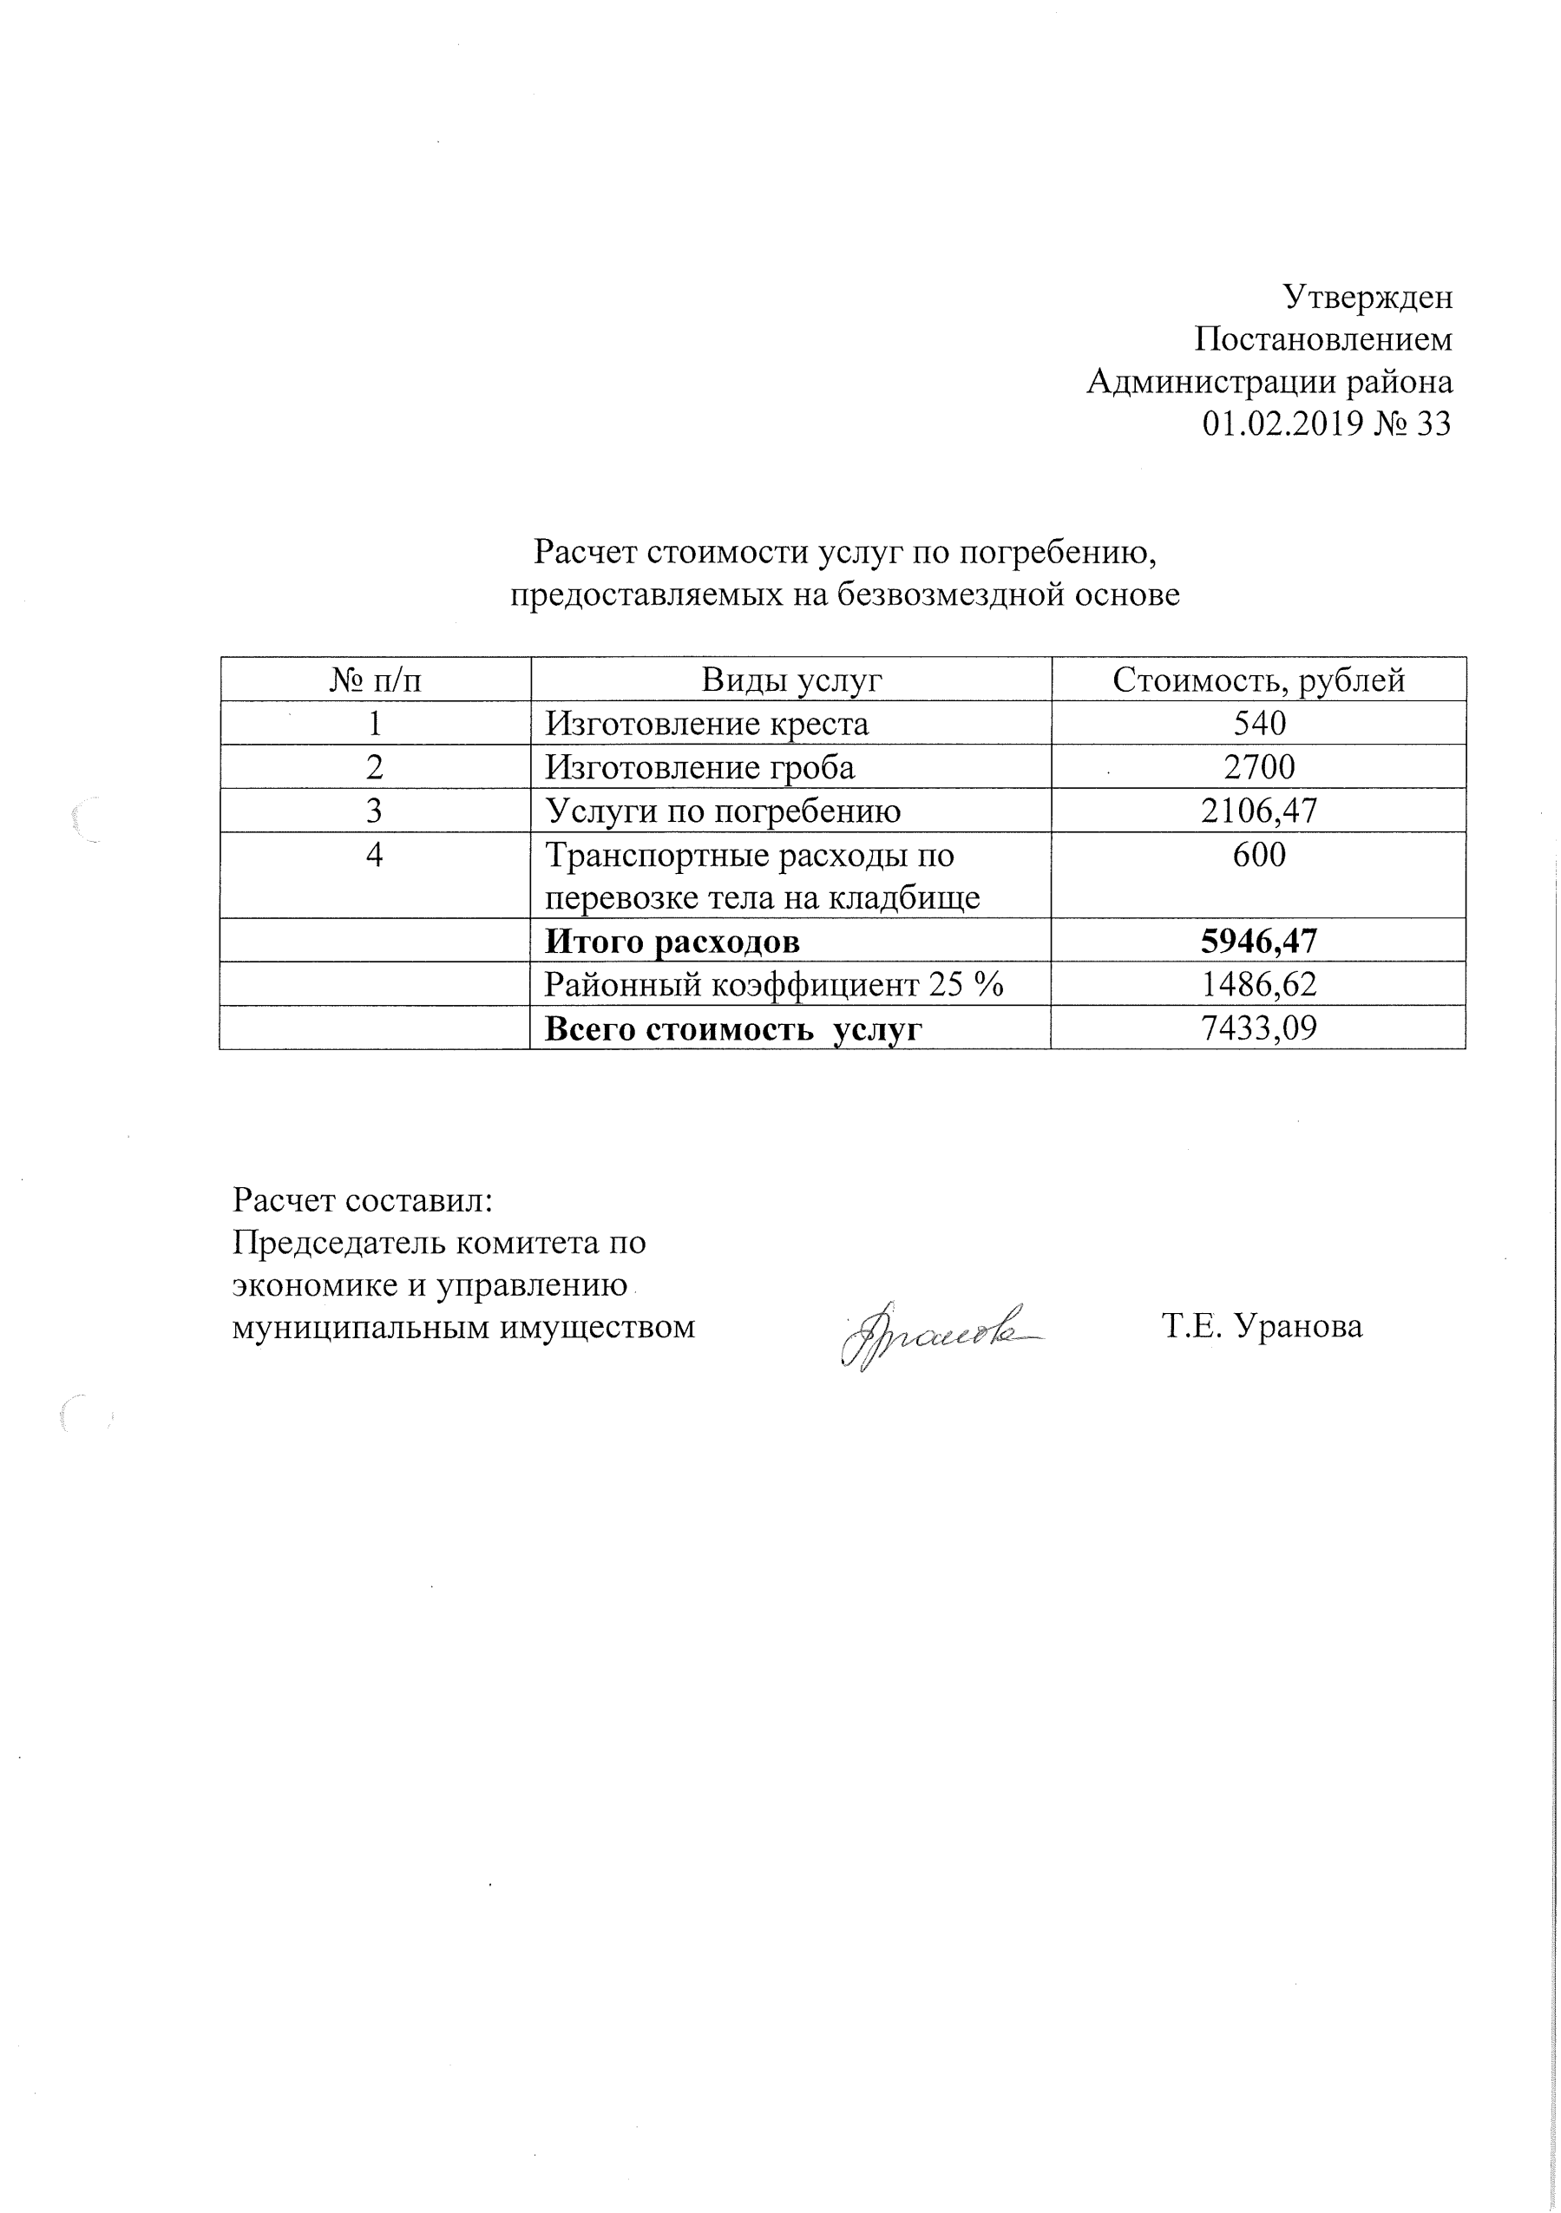

РОССИЙСКАЯ ФЕДЕРАЦИЯ

АДМИНИСТРАЦИЯ НОВИЧИХИНСКОГО РАЙОНА
АЛТАЙСКОГО КРАЯ

ПОСТАНОВЛЕНИЕ

28.01.2020 № 24 с.Новичиха

Об организации мероприятий по защите
населения Новичихинского района
в период весеннего половодья 2020г

В соответствии с Федеральным законом от 21.12.1994 № 68-ФЗ «О защите населения и территорий от чрезвычайных ситуаций природного и техногенного характера», законом Алтайского края от 17.03.1998 № 15-ЗС «О защите населения и территорий Алтайского края от чрезвычайных ситуаций природного и техногенного характера», принимая во внимание распоряжение Правительства Алтайского края от 22.01.2020 № 20-р, с целью снижения риска возникновения чрезвычайных ситуаций и возможного ущерба, обеспечения безопасности населения, устойчивого функционирования объектов экономики Новичихинского района в период весеннего половодья 2020 года ПОСТАНОВЛЯЮ:
1.Утвердить прилагаемый план основных организационно-технических и профилактических мероприятий по защите населения и территории Новичихинского района в период весеннего половодья 2020г (прилагается).
2. Утвердить паводковый штаб Новичихинского района в составе комиссии по предупреждению и ликвидации чрезвычайных ситуаций и обеспечению пожарной безопасности района. Включить в состав штаба глав сельсоветов района, главу Администрации Новичихинского сельсовета (по согласованию).
3. Главам сельсоветов, главе Администрации Новичихинского сельсовета Новичихинского района:
- создать паводковые штабы (оперативные группы, комиссии) в сельских поселениях под личным руководством. При работе штабов руководствоваться планом основных организационно-технических и профилактических мероприятий по защите населения и территории Новичихинского района в период весеннего половодья 2020г, утвержденным п.1 настоящего постановления Администрации района;
- в срок до 15.03.2020г обследовать мостовые переезды, пешеходные переходы и водопропускные сооружения, принять меры по их очистке;
- в срок до 20.03.2020г организовать очистку от снега естественных и искусственных водостоков, своевременно произвести скол наледи и освободить водостоки от возможных заторов и снега вовсех населенных пунктах сельских поселений;
- совместно с руководителями организаций и учреждений, не зависимо от правовой формы собственности, организовать работу аварийных бригад, спланировать работу специальной техники по предназначению в период обильного снеготаяния (по согласованию);
-принять меры по предупреждению размыва кладбищ, скотомогильников и площадок временного хранения твердых бытовых отходов;
- совместно с руководителями организаций, обеспечивающих питьевой водой население района организовать и провести необходимые работы по очистке от снега, герметизации водозаборных скважин и колодцев (по согласованию);
-активизировать разъяснительную работу с населением о потенциальной опасности весеннего половодья и основных мерах безопасности в этот период;
- совместно с отделом по делам ГОЧСиМР Администрации района определить и подготовить места на случай необходимой эвакуации населения и материальных ценностей, спланировать мероприятия по снабжению эвакуируемого населения продовольствием, созданию условий для его временного проживания, уточнить количество планируемого к отселению населения, довести данным гражданам памятки по действиям в случае подтопления;
- на водоемах района с 25.03.2020 г. запретить выход граждан на лед водоемов, а так же подледный лов рыбы.
4. Начальнику отдела по делам ГОЧСиМР Администрации района Коробкину А.В.:
-откорректировать план действий района по предупреждению и ликвидации чрезвычайных ситуаций (паводковые явления), определить состав сил и средств, необходимый для выполнения аварийно- спасательных работ, довести данную информацию до соответствующих руководителей;
-подготовить информационный материал в районную газету «Сельчанка» о потенциальной опасности и угрозах, связанных с половодьем;
-совместно с главами сельсоветов обследовать мостовые переезды и водопропускные сооружения района, подготовить акты обследования к 25.03.2020г.
5. Постановление Администрации района от 18.01.2019 № 17 «Об организации мероприятий по защите населения Новичихинского района в период весеннего половодья 2019 г» признать утратившим силу.
6. Контроль за работой паводкового штаба и выполнением настоящего постановления оставляю за собой.

Глава района |  |  | С.Л. Ермаков

УТВЕРЖДЕН
Постановлением
Администрации района
от «28» января 2020г № 24

П Л А Н
основных организационно-технических и профилактических мероприятий
по защите населения и территорий Новичихинского района
в период весеннего половодья 2020 года

№ п/п | Планируемые мероприятия | Дата  проведения | Ответственный
1 | Организовать работу паводкового штаба КЧСиПБ Администрации района в период подготовки и во время прохождения паводка 2020г | Февраль- апрель | Заместитель главы Администрации района- заместитель председателя КЧСиПБ района
2 | Уточнить и откорректировать разделы плана действий по предупреждению и ликвидации последствий ЧС, связанных с паводком. | До 10.02.2020 | Отдел по делам ГОЧСиМР Администрации района, главы с/советов
3 | Обследовать:  - объекты на транспортных коммуникациях, произвести сколку льда у опор мостов, водосливов и ледорезов, очистить водопропускные трубы на межмуниципальных автодорогах;  - линии электроснабжения и связи, попадающие в зону возможного подтопления, принять меры по их очистке, ремонту, дополнительному укреплению, обеспечению надежности. | До 20.03.2020 | Новичихинский филиал ГУП ДХ Южного ДСУ  (Д.В. Калашников)  МЭС (М.В. Овчаров)  РЭС (Д.В. Ежов)  Цех ЛТЦ (ПАО «Ростелеком»)  (Ю.В. Камбалин)
4 | Провести ревизию плотин искусственных водоемов и принять меры по их очистке от снега и укреплению, понизить уровень воды до минимальной отметки, организовать круглосуточный мониторинг за наполняемостью прудов водой | До 20.03.2020– далее постоянно в течение паводка | Главы сельсоветов
5 | Уточнение состава сил и средств, привлекаемых на выполнение противопаводковых мероприятий, проведение спасательных, аварийно-восстановительных работ. | До 10.02.2020 | Главы сельсоветов,  отдел по делам ГОЧСиМР  Администрации района
6 | Подготовить медицинские учреждения района для оказания помощи пострадавшим при весеннем половодье | До 15.03.2020 | Главный врач КГБУЗ «Новичихинская ЦРБ» (Т.В. Чеботарь)
7 | Провести необходимые работы по герметизации и очистке от снега скважин, колодцев и отводу от них паводковых вод, создать запасы химреактивов для обеспечения надежной работы водопроводных сооружений. Выполнить ревизию запорной аппаратуры водопроводных колодцев и водоразборных колонок для исключения попадания внешних вод в водопроводные сети. | До 15.03.2020 | Руководители: ООО «Управление водопроводов» РЭУ-6 (Балаганский А.В.);  МУП «Водоснабжение» (Богомаз В.А.);  МУП «Водосервис» (Рощик С.А.)
8 | Определить и подготовить места на случай необходимой эвакуации населения и материальных ценностей из подтапливаемых территорий. Определить порядок эвакуации населения, создания условий для временного проживания, снабжения населения продовольствием. | До 01.03.2020 | Главы сельсоветов
9 | Учесть все имеющиеся плавательные средства, принадлежащие гражданам, заключить с владельцами соглашения на случай экстренного вывоза (эвакуации) людей и имущества из зоны подтопления | До 15.03.2020 | Начальник ПЧ №87 ФПС МЧС России, совместно с главами сельсоветов
10 | Подготовить оперативную группу КЧСиПБ Администрации района к действиям в районах ЧС | До 15.03.2020 | Заместитель председателя КЧСиПБ района (Кормильченко А.М.)
11 | Организовать и определить порядок сбора, анализа и представления информации о ходе выполнения мероприятий по подготовке к паводковому сезону, при угрозе и возникновении ЧС | С 01.03.2020 – на время прохождения паводка | Отдел по делам ГОЧСиМР  района  (А.В. Коробкин)
12 | Подготовить комплекс противоэпидемиологических мероприятий в зонах возможного подтопления (затопления) объектов водоснабжения, с целью недопущения возникновения массовых инфекционных заболеваний. | до 20.03.2020 | Главы с/советов совместно с ТОТУ «Роспотребнадзор»
13 | Организовать охрану общественного порядка и имущества граждан, материальных ценностей в районах, подверженных подтоплениям (затоплениям)(по запросу глав сельсоветов) | Март-май  2020 | Новичихинский ПП МО Поспелихинский МВД РФ (А.В. Кротов)
14 | Организовать комплекс противоэпизоотических мероприятий и работы по очистке прилегающих территорий от снега складов зернохранилищ в зонах возможного подтопления сельскохозяйственных объектов района. | До 20.03.2020 | Начальник управления сельского хозяйства Администрации района (Г.А. Поздеева) совместно ТУ Ветеринарии, руководителями сельхоз-товаро- производителями
15 | Организовать разъяснительную работу с населением через СМИ о потенциальной опасности весеннего половодья и основных мерах безопасности в этот период. | С 01.03.2020, в течение паводка | Отдел по делам ГОЧСиМР  Администрации района  (А.В. Коробкин), главы с/советов, руководители организаций
16 | На водоемах района запретить выход граждан на лед водоемов, а так же подледный лов рыбы на водоемах района | С 20.03.2020 | Административные комиссии района

РОССИЙСКАЯ ФЕДЕРАЦИЯ

АДМИНИСТРАЦИЯ НОВИЧИХИНСКОГО РАЙОНА
АЛТАЙСКОГО КРАЯ

ПОСТАНОВЛЕНИЕ

29.01.2020 № 25 с.Новичиха

О внесении изменений в
Постановление Администрации
Новичихинского района
от 19.12.2014 № 579

С целью изменения финансирования мероприятий, определенных муниципальной программой «Развитие образования в Новичихинском районе» на 2015-2020 годы, утвержденной постановлением Администрации Новичихинского района от 19.12.2014 № 579 (с изм. от 29.01.2015 № 32, от 30.03.2015 № 114, от 03.06.2015 № 215, от 17.06.2015 № 225, от 06.08.2015 № 288, от 28.12.2015 № 494, от 26.12.2016 № 410, от 18.05.2017 № 160, от 19.06.2017 № 195, от 27.09.2017 № 303, от 28.12.2017 № 432, от 27.03.2018 № 101, от 06.08.2018 № 239, от 14.08.2018 № 250, от 13.11.2018 № 347, от 26.11.2018 № 359, от 11.12.2018 № 383, от 28.01.2019 № 27, от 15.08.2019 № 207, от 19.11.2019 № 334, от 03.12.2019 № 354), ПОСТАНОВЛЯЮ:
- Внести в приложение 2 муниципальной программы «Развитие образования в Новичихинском районе» на 2015-2020 годы, утвержденной постановлением Администрации Новичихинского района от 19.12.2014 № 579 (с изм. от 29.01.2015 № 32, от 30.03.2015 № 114, от 03.06.2015 № 215, от 17.06.2015 № 225, от 06.08.2015 № 288, от 28.12.2015 № 494, от 26.12.2016 № 410, от 18.05.2017 № 160, от 19.06.2017 № 195, от 27.09.2017 № 303, от 28.12.2017 № 432, от 27.03.2018 № 101, от 06.08.2018 № 239, от 14.08.2018 № 250, от 13.11.2018 № 347, от 26.11.2018 № 359, от 11.12.2018 № 383, от 28.01.2019 № 27, от 15.08.2019 № 207, от 19.11.2019 № 334, от 03.12.2019 № 354) следующие изменения:
в табличной части перечня мероприятий муниципальной программы «Развитие образования в Новичихинском районе» на 2015-2020 годы позицию номер 61 изложить в следующей редакции:

61 | 3.2.13 «Единовременные выплаты образователь-ным организа-циям в связи с юбилеем учреждения» | 0 | 0 | 0 | 14,6 | 0 | 10 | 24,6 | Финансирова-ние единовре-менных выплат образовательным организациям в связи с юбиле-ем учреждения, районный бюджет | Муниципальные образовательные организации | Улучшение материальной базы ОО
2. Контроль за исполнением настоящего постановления возложить на первого заместителя главы Администрации Новичихинского района О. Н. Нагайцеву.

Глава района |  |  | С.Л. Ермаков

РОССИЙСКАЯ ФЕДЕРАЦИЯ

АДМИНИСТРАЦИЯ НОВИЧИХИНСКОГО РАЙОНА
АЛТАЙСКОГО КРАЯ

ПОСТАНОВЛЕНИЕ

30.01.2020 № 26 с.Новичиха

Об утверждении Административного
регламента по предоставлению архивным отделом Администрации Новичихинского района Алтайского края муниципальной услуги «Информационное обеспечение граждан и юридических лиц на основе документов Архивного фонда Российской Федерации и других архивных документов»

В соответствии со ст. 13 Федерального закона «Об организации предоставления государственных и муниципальных услуг» от 27 июля 2010 года № 210-ФЗ, Порядком разработки и утверждения административных регламентов исполнения муниципальных функций и административных регламентов предоставления муниципальных услуг, утвержденным постановлением Администрации Новичихинского района от 22.11.2010 года № 328
ПОСТАНОВЛЯЮ:
1. Утвердить прилагаемый Административный регламент по предоставлению архивным отделом Администрации Новичихинского района Алтайского края муниципальной услуги «Информационное обеспечение граждан и юридических лиц на основе документов Архивного фонда Российской Федерации и других архивных документов».
2. Признать утратившим силу постановление Администрации Новичихинского района от 26.07.2018 № 234 «Об утверждении Административного регламента по предоставлению архивным отделом Администрации Новичихинского района Алтайского края муниципальной услуги «Информационное обеспечение граждан и юридических лиц на основе документов Архивного фонда Российской Федерации и других архивных документов».
3. Настоящее постановление вступает в силу со дня его официального опубликования.
4. Контроль за выполнением настоящего постановления возложить на первого заместителя главы Администрации района О.Н. Нагайцеву.

Глава района |  |  | С.Л. Ермаков
УТВЕРЖДЁН
постановлением Администрации
Новичихинского района
от 30.01.2020 № 26

Административный регламент
по предоставлению архивным отделом Администрации Новичихинского района Алтайского края муниципальной услуги «Информационное обеспечение граждан и юридических лиц на основе документов Архивного фонда Российской Федерации и других архивных документов»

I. Общие положения

1.1. Предмет административного регламента
Административный регламент предоставления муниципальной услуги "Информационное обеспечение граждан и юридических лиц на основе документов Архивного фонда Российской Федерации и других архивных документов" (далее - Административный регламент) разработан в целях повышения качества информационного обеспечения ретроспективной документной информацией физических и юридических лиц.
Административный регламент определяет сроки, требования, условия предоставления и последовательность действий (административных процедур) при осуществлении полномочий по оказанию данной муниципальной услуги, в том числе через краевое автономное учреждение "Многофункциональный центр предоставления государственных и муниципальных услуг Алтайского края" (далее - Многофункциональный центр), в электронной форме с использованием федеральной государственной информационной системы "Единый портал государственных и муниципальных услуг (функций)" (далее - Единый портал государственных и муниципальных услуг (функций) в информационно-коммуникационной сети Интернет с соблюдением норм законодательства Российской Федерации о защите персональных данных, а также порядок и формы контроля за соблюдением административного регламента, порядок досудебного (внесудебного) обжалования заявителем решений и действий (бездействия) архивного отдела Администрации Новичихинского района (далее - Архивный отдел), предоставляющего муниципальную услугу должностного лица Архивного отдела либо муниципального служащего при предоставлении муниципальной услуги.
Информационное обеспечение граждан и юридических лиц включает в себя исполнение поступающих в Архивный отдел социально-правовых запросов, связанных с социальной защитой российских граждан, предусматривающих их пенсионное обеспечение, а также получение льгот и компенсаций и тематических запросов о предоставлении информации по определенной проблеме, теме, событию, факту (далее - запрос).

1.2. Описание заявителей
Заявителями являются:
российские граждане, иностранные граждане и лица без гражданства;
юридические лица (за исключением государственных органов и их территориальных органов, органов государственных внебюджетных фондов и их территориальных органов, органов местного самоуправления), общественные объединения;
юридические и физические лица, имеющие право в соответствии с законодательством Российской Федерации либо в силу наделения их гражданами в порядке, установленном законодательством Российской Федерации, полномочиями выступать от их имени (далее - представители).

II. Стандарт предоставления муниципальной услуги

2.1. Наименование муниципальной услуги
"Информационное обеспечение граждан и юридических лиц на основе документов Архивного фонда Российской Федерации и других архивных документов".
2.2. Наименование органа, предоставляющего муниципальную услугу
Предоставление муниципальной услуги осуществляется Администрацией Новичихинского района Алтайского края.
Процедуры приема документов от заявителя, рассмотрения документов и выдачи результата предоставления муниципальной услуги осуществляется должностными лицами (муниципальными служащими) Архивного отдела.
2.3. Требования к порядку информирования о предоставлении муниципальной услуги
2.3.1. Информация по вопросам предоставления муниципальной услуги является открытой и общедоступной, может быть получена заявителем лично посредством письменного и (или) устного обращения, через электронную почту, по телефону для справок, на официальном интернет-сайте Администрации Новичихинского района, на информационных стендах в местах приема заявителей в Архивном отделе, в Многофункциональном центре при личном обращении заявителя и в центре телефонного обслуживания, на интернет-сайте Многофункционального центра, при использовании Единого портала государственных и муниципальных услуг (функций) в информационно-телекоммуникационной сети Интернет.
2.3.2. Сведения о месте нахождения Архивного отдела, предоставляющего муниципальную услугу, графике работы, почтовом адресе и адресах электронной почты для направления обращений, о телефонных номерах размещены на официальном интернет-сайте Администрации Новичихинского района, на информационном стенде в зале приема заявителей, на Едином портале государственных и муниципальных услуг (функций), а также в приложении 1 к Административному регламенту.
2.3.3. Сведения о месте нахождения Многофункционального центра, графике работы, адресе официального интернет-сайта, адрес электронной почты, контактный телефон центра телефонного обслуживания размещаются на информационном стенде Архивного отдела и в приложении 2 к Административному регламенту.
2.3.4. При обращении заявителя в Архивный отдел письменно или через электронную почту за получением информации (получения консультации) по вопросам предоставления муниципальной услуги ответ направляется в срок, не превышающий 30 дней со дня регистрации обращения.
2.3.4.1. По телефону специалисты Архивного отдела дают исчерпывающую информацию по предоставлению муниципальной услуги.
2.3.4.2. Консультации по предоставлению муниципальной услуги осуществляются специалистами Архивного отдела при личном обращении в рабочее время (приложение 1).
2.3.4.3. Консультации по предоставлению муниципальной услуги осуществляются по следующим вопросам:
1) перечню документов, необходимых для предоставления муниципальной услуги, комплектности (достаточность) предоставленных документов;
2) источников получения документов, необходимых для предоставления муниципальной услуги;
3) времени приема и выдачи документов;
4) сроков предоставления муниципальной услуги;
5) порядка обжалования действий (бездействия) и решений, осуществляемых и принимаемых в ходе предоставления муниципальной услуги;
6) иных вопросов, входящих в компетенцию Архивного отдела, предоставляющего муниципальную услугу.
2.3.4.4. При осуществлении консультирования специалисты Архивного отдела обязаны представиться (указать фамилию, имя, отчество, должность), в вежливой и корректной форме, лаконично, по существу дать ответы на заданные заявителем вопросы.
2.3.4.5. Если поставленные гражданином вопросы не входят в компетенцию Архивного отдела, специалист информирует заявителя о невозможности представления сведений и разъясняет ему право обратиться в орган, к компетенции которого относятся поставленные вопросы.
2.3.4.6. Время консультирования при личном приеме не должно превышать 15 минут с момента начала консультирования.
При предоставлении муниципальной услуги запрещается требовать от заявителя осуществления действий, в том числе согласований, необходимых для получения муниципальной услуги и связанных с обращением в иные государственные органы, органы местного самоуправления, организации.
2.4. Результат предоставления муниципальной услуги
Результатом предоставления муниципальной услуги является получение заявителем:
- информационных писем;
- архивных справок;
- архивных выписок;
- архивных копий;
- тематических перечней архивных документов;
- тематических подборок копий архивных документов;
- тематических обзоров архивных документов;
- письменного уведомления о направлении запроса на исполнение в другой архив, организацию;
- письменного уведомления о необходимости предоставления дополнительных сведений для исполнения запроса;
- письменного ответа об отсутствии запрашиваемых сведений;
- рекомендаций о дальнейших путях поиска необходимой информации;
- мотивированного отказа в предоставлении муниципальной услуги.
2.5. Срок предоставления муниципальной услуги
Поступившие в Архивный отдел запросы заявителей исполняются в течение 30 дней с момента регистрации запроса.
В случае, если запрашиваемая информация не может быть предоставлена в этот срок из-за необходимости проведения масштабной поисковой работы по комплексу архивных документов либо запроса дополнительных и уточняющих сведений у заявителя, срок предоставления муниципальной услуги может быть продлен на 30 дней с обязательным уведомлением об этом заявителя.
Запрос, не относящийся к составу хранящихся в Архивном отделе архивных документов, в течение 5 дней с момента его регистрации направляется в другой архив или организацию, где хранятся необходимые архивные документы.
Срок исполнения запроса по научно-справочному аппарату (далее - НСА) Архивного отдела - не более 15 дней с момента его регистрации.
2.5.1. Срок принятия решения о приостановлении предоставления муниципальной услуги
Основания для приостановления предоставления муниципальной услуги отсутствуют.
2.6. Правовые основания для предоставления муниципальной услуги
Предоставление муниципальной услуги осуществляется в соответствии со следующими нормативными правовыми актами:
1) Конституцией Российской Федерации («Российская газета», 25.12.1993, №237);
2) Федеральным законом от 06.10.2003 №131-ФЗ «Об общих принципах организации местного самоуправления в Российской Федерации» («Российская газета», 08.10.2003, № 202);
3) Федеральным законом от 22.10.2004 №125-ФЗ «Об архивном деле в Российской Федерации» («Российская газета», 27.10.2004, № 237);
4) Федеральным законом от 27.07.2006 №149-ФЗ «Об информации, информационных технологиях и о защите информации» («Российская газета», 29.07.2006, № 165);
5) Федеральный закон Российской Федерации от 02.07.2006 № 59-ФЗ «О порядке рассмотрения обращений граждан Российской Федерации» («Российская газета», 05.05.2006, № 4061);
6) Федеральным законом от 27.07.2006 № 152-ФЗ «О персональных данных» («Российская газета», 29.07.2006, №165) («Российская газета», 29.07.2006, №165);
7) Федеральным законом от 27.07.2010 №210-ФЗ «Об организации предоставления государственных и муниципальных услуг» («Российская газета», 30.07.2010, № 168);
8) Указом Президента Российской Федерации от 31.12.1993 №2334
«О дополнительных гарантиях прав граждан на информацию» («Российская газета», 10.01.1994, № 4);
9) Указом Президента Российской Федерации от 06.03.1997 № 188 «Об утверждении перечня сведений конфиденциального характера» (Собрание законодательства Российской Федерации от 10.03.1997 № 10, ст. 1127);
10) Приказом Министерства культуры и массовых коммуникаций Российской Федерации от 18.01.2007 № 19 «Об утверждении Правил организации хранения, комплектования, учета и использования документов Архивного фонда Российской Федерации и других архивных документов в государственных и муниципальных архивах, музеях и библиотеках, организациях Российской академии наук» (Бюллетень нормативных актов федеральных органов исполнительной власти, 14.05.2007, № 20);
11) Приказом Министерства культуры Российской Федерации от 22.12.2011 № 1216 «Об утверждении Административного регламента по предоставлению Федеральным архивным агентством государственной услуги «Организация информационного обеспечения граждан органов государственной власти, местного самоуправления, организаций и общественных объединений на основе документов Архивного фонда Российской Федерации и других архивных документов»;
12) Законом Алтайского края от 29.12.2006 № 152-ЗС «О рассмотрении обращений граждан Российской Федерации на территории Алтайского края» (Сборник законодательства Алтайского края, декабрь 2006 г., № 128, ч.2, с.36);
13) Постановлением Алтайского краевого Законодательного Собрания от 28.12.1994 № 168 «О законе Алтайского края «Об Архивном фонде Алтайского края и архивах» (Сборник законодательства Алтайского края, июль 1995г., № 12, с.18);
14) Уставом муниципального образования Новичихинский район Алтайского края;
15) Положением об архивном отделе Администрации Новичихинского района Алтайского края, зарегистрированном постановлением администрации Новичихинского района от 11.12.2006 № 211.
2.7. Исчерпывающий перечень документов, необходимых в соответствии с нормативными правовыми актами для предоставления муниципальной услуги, подлежащих представлению заявителем
2.7.1. Основанием для предоставления муниципальной услуги является запрос в письменной форме, представленный в Архивный отдел на личном приеме, направленный почтой или в форме электронного документа через Единый портал государственных и муниципальных услуг (функций), поданный через Многофункциональный центр по форме согласно приложениям 3, 4 к Административному регламенту.
2.7.2. В запросе указываются следующие реквизиты:
- наименование юридического лица, общественного объединения;
- для граждан - фамилия, имя и отчество (последнее - при его наличии) заявителя;
- почтовый и/или электронный адрес заявителя; почтовый адрес, по которому должны быть направлены запрашиваемые документы;
- изложение существа запроса, интересующие заявителя проблема, тема, вопрос, событие, факт, сведения и хронологические рамки запрашиваемой информации;
- форма получения заявителем информации (архивная справка, архивная выписка, архивная копия, тематический перечень архивных документов, тематическая подборка копий архивных документов, тематический обзор архивных документов, информационное письмо);
- личная подпись гражданина или подпись должностного лица;
- дата отправления запроса.
2.7.2.1. В случае, если за получением муниципальной услуги обращается представитель заявителя, обязательным для представления является документ, подтверждающий наличие указанных полномочий.
2.7.2.2. Сведения, отнесенные к конфиденциальной информации, предоставляются с учетом категории конфиденциальной информации и установленных законодательством Российской Федерации ограничений доступа к ней.
2.7.2.3. Заявитель вправе приобщить к запросу документы либо их копии, связанные с темой запроса (копия трудовой книжки; сведения о награждениях, подтверждающие правовые основания владения и пользования объектами недвижимости и др.).
2.8. При подаче запроса через Единый портал государственных и муниципальных услуг (функций) электронные копии документов, указанных в пунктах 2.7.2.1, 2.7.2.3 Административного регламента, размещаются в предназначенных для этих целей полях электронной формы заявления. Электронная копия документа должна иметь разрешение, обеспечивающее корректное прочтение всех элементов подлинного документа, в том числе, буквы, цифры, знаки, изображения, элементы печати, подписи и т.д.
2.9. Запрет требовать от заявителя представления иных документов и информации или осуществления действий для получения муниципальной услуги
Запрещается требовать от заявителя:
предоставления документов и информации или осуществления действий, представление или осуществление которых не предусмотрено Административным регламентом, нормативными правовыми актами, регулирующими отношения, возникшие в связи с предоставлением муниципальной услуги;
представления документов и информации, которые находятся в распоряжении Архивного отдела, иных органов местного самоуправления, государственных органов, организаций в соответствии с нормативными правовыми актами Российской Федерации, нормативными правовыми актами Алтайского края и муниципальными правовым актами, за исключением документов, указанных в части 6 статьи 7 Федерального закона от 27.07.2010 N 210-ФЗ "Об организации предоставления государственных и муниципальных услуг".
представления документов и информации, отсутствие и (или) недостоверность которых не указывались при первоначальном отказе в приеме документов, необходимых для предоставления муниципальной услуги, либо в предоставлении муниципальной услуги, за исключением следующих случаев:
а) изменение требований нормативных правовых актов, касающихся предоставления муниципальной услуги, после первоначальной подачи заявления о предоставлении муниципальной услуги;
б) наличие ошибок в заявлении о предоставлении муниципальной услуги и документах, поданных заявителем после первоначального отказа в приеме документов, необходимых для предоставления муниципальной услуги, либо в предоставлении муниципальной услуги и не включенных в представленный ранее комплект документов;
в) истечение срока действия документов или изменение информации после первоначального отказа в приеме документов, необходимых для предоставления муниципальной услуги, либо в предоставлении муниципальной услуги;
г) выявление документально подтвержденного факта (признаков) ошибочного или противоправного действия (бездействия) должностного лица органа, предоставляющего муниципальную услугу, муниципального служащего, работника Многофункционального центра, работника организации, предусмотренной частью 1.1 статьи 16 Федерального закона от 27.07.2010 № 210-ФЗ «Об организации предоставления государственных и муниципальных услуг», при первоначальном отказе в приеме документов, необходимых для предоставления муниципальной услуги, либо в предоставлении муниципальной услуги, о чем в письменном виде за подписью руководителя органа, предоставляющего муниципальную услугу, руководителя Многофункционального центра при первоначальном отказе в приеме документов, необходимых для предоставления муниципальной услуги, либо руководителя организации, предусмотренной частью 1.1 статьи 16 Федерального закона от 27.07.2010 № 210-ФЗ «Об организации предоставления государственных и муниципальных услуг», уведомляется заявитель, а также приносятся извинения за доставленные неудобства.
2.10. Исчерпывающий перечень оснований для отказа в приеме документов, необходимых для предоставления муниципальной услуги
Основания для отказа в приеме документов отсутствуют. Поступившее заявление подлежит обязательному приему.
2.11. Исчерпывающий перечень оснований для приостановления и (или) отказа в предоставлении муниципальной услуги
2.11.1. Основаниями для отказа в предоставлении муниципальной услуги являются:
- отсутствие в запросе наименования юридического лица, общественного объединения (для граждан - фамилии, имени и отчества (последнее при наличии)), почтового и (или) электронного адреса заявителя;
- текст запроса не поддается прочтению;
- отсутствие в запросе сведений, необходимых для проведения поисковой работы;
- отсутствие документов, подтверждающих полномочия лица представлять интересы от имени заявителя;
- отсутствие документально подтвержденных прав на получение сведений, содержащих государственную тайну и (или) конфиденциальную информацию;
- запрос содержит нецензурные либо оскорбительные выражения, угрозы жизни, здоровью и имуществу должностного лица, а также членов его семьи. Должностное лицо вправе оставить запрос без ответа по существу поставленных в нем вопросов и сообщить заявителю, направившему его, о недопустимости злоупотребления правом на обращение в органы местного самоуправления.
2.11.2. Основания для приостановления предоставления муниципальной услуги:
Основания для приостановления предоставления муниципальной услуги отсутствуют.
2.12. Перечень услуг, которые являются необходимыми и обязательным для предоставления муниципальной услуги
Необходимые и обязательные услуги для предоставления муниципальной услуги отсутствуют.
2.13. Порядок, размер и основания взимания государственной пошлины или иной платы, установленной за предоставление муниципальной услуги
Предоставление муниципальной услуги осуществляется бесплатно.
2.14. Максимальный срок ожидания в очереди при подаче запроса о предоставлении муниципальной услуги и при получении результата предоставления муниципальной услуги
2.14.1. Срок ожидания в очереди при подаче заявления о предоставлении муниципальной услуги и при получении результата предоставления муниципальной услуги не должен превышать 15 минут.
2.15. Срок регистрации запроса о предоставлении муниципальной услуги
При обращении заявителя (представителя) за предоставлением муниципальной услуги непосредственно в Архивный отдел срок регистрации запроса не должен превышать 15 минут.
При обращении заявителя (представителя) за предоставлением муниципальной услуги через Многофункциональный центр либо через Единый портал государственных и муниципальных услуг (функций) указанное заявление регистрируется в течение дня с момента его поступления в Архивный отдел.
Запросы заявителей, поступившие по почте, электронной почте, регистрируются в течение 3 дней с момента поступления в Архивный отдел.
2.16. Требования к помещениям, в которых предоставляется муниципальная услуга, к местам ожидания, местам для составления запросов при предоставлении муниципальной услуги, информационным стендам с образцами их заполнения и перечнем документов, необходимых для предоставления муниципальной услуги, в том числе к обеспечению доступности для инвалидов указанных объектов в соответствии с законодательством Российской Федерации о социальной защите инвалидов
2.16.1. Помещение, в котором осуществляется прием заявителей, должно обеспечить:
1) комфортное расположение заявителя и должностного лица Архивного отдела;
2) возможность и удобство оформления заявителем письменного заявления;
3) доступ к нормативным правовым актам, регулирующим предоставление муниципальной услуги;
4) наличие информационных стендов с образцами заполнения заявлений, необходимых для предоставления муниципальной услуги.
2.16.2. Архивный отдел обеспечивает создание инвалидам следующих условий доступности муниципальной услуги и объекта, в котором она предоставляется:
- возможность беспрепятственного входа в объект и выхода из него, содействие инвалиду при входе в объект и выходе из него, информирование инвалида о доступных маршрутах общественного транспорта;
- возможность посадки в транспортное средство и высадки из него перед входом в объект, в том числе с использованием кресла-коляски, при необходимости - с помощью работника объекта;
- возможность самостоятельного передвижения по территории объекта в целях доступа к месту предоставления муниципальной услуги, в том числе с помощью работников объекта;
- сопровождение инвалидов, имеющих стойкие нарушения функции зрения и самостоятельного передвижения, по территории объекта;
- оказание инвалидам помощи, необходимой для получения в доступной для них форме информации о правилах предоставления муниципальной услуги, в том числе об оформлении необходимых для ее получения документов, о совершении других необходимых действий, а также иной помощи в преодолении барьеров, мешающих получению инвалидами муниципальной услуги наравне с другими лицами;
- надлежащее размещение носителей информации, необходимой для обеспечения беспрепятственного доступа инвалидов к объектам и услугам с учетом ограничений их жизнедеятельности;
- обеспечение допуска на объект собаки-проводника при наличии документа, подтверждающего ее специальное обучение, выданного по форме и в порядке, утвержденном приказом Министерства труда и социальной защиты Российской Федерации от 22.06.2015 № 368н «Об утверждении формы документа, подтверждающего специальное обучение собаки-проводника, и порядка его выдачи».
2.16.3. Специалистом Архивного отдела осуществляется информирование заявителей о поступлении заявления, его входящих регистрационных реквизитах и т.п.
2.16.4. Места информирования, предназначенные для ознакомления заявителей с информационными материалами, оборудуются стендами, стульями и столами для возможности оформления документов.
2.16.5. На информационных стендах Архивного отдела размещается следующая информация:
1) извлечения из законодательных и иных нормативных правовых актов, содержащих нормы, регулирующие деятельность по предоставлению муниципальной услуги;
2) график (режим) работы Архивного отдела, предоставляющего муниципальную услугу;
3) место нахождения Архивного отдела, предоставляющего муниципальную услугу;
4) Административный регламент предоставления муниципальной услуги;
5) фамилии, имена, отчества должностных лиц Архивного отдела, ответственных за предоставление муниципальной услуги;
6) фамилии, имена, отчества должности лиц, осуществляющих прием и информирование заявителей;
7) номера кабинетов, где осуществляется прием и информирование заявителей;
8) адрес электронной почты Архивного отдела, предоставляющего муниципальную услугу;
9) адрес официального интернет-сайта Администрации Новичихинского района, предоставляющей муниципальную услугу;
10) порядок получения консультаций;
11) порядок обжалования решений, действий (бездействия) должностных лиц Архивного отдела, предоставляющего муниципальную услугу.
2.16.6. Помещение для оказания муниципальной услуги должно быть оснащено стульями, столами. Количество мест ожидания определяется исходя из фактической нагрузки и возможности для размещения в здании.
2.16.7. Кабинет приема заявителей должен быть оборудован информационной табличкой (вывеской) с указанием номера кабинета, фамилии, имени, отчества и должности специалиста, ведущего прием, а также графика работы.
2.17. Показатели доступности и качества муниципальной услуги
2.17.1. Конфиденциальные сведения, ставшие известными должностным лицам при рассмотрении документов заявителя, не могут быть использованы во вред заявителям.
2.17.2. Показателями качества предоставления муниципальной услуги являются: правомерность принимаемых решений в результате оказания муниципальной услуги, своевременность оказания муниципальной услуги.
Целевые значения показателя доступности и качества муниципальной услуги:

Показатели качества и доступности муниципальной услуги | Целевое значение показателя
1. Своевременность
1.1. % (доля) случаев предоставления услуги в установленный срок с момента сдачи документа | 90 - 95%
2. Качество
2.1. % (доля) заявителей, удовлетворенных качеством процесса предоставления услуги | 90 - 95%
3. Доступность
3.1. % (доля) заявителей, удовлетворенных качеством и информацией о порядке предоставления услуги | 95 - 97%
3.2. % (доля) заявителей, удовлетворенных организацией процедуры приема и оформления документов, необходимых для предоставления услуги | 90 - 95%
3.3. % (доля) заявителей, считающих, что представленная информация об услуге в сети Интернет доступна и понятна | 75 - 80%
4. Процесс обжалования
4.1. % (доля) обоснованных жалоб к общему количеству обслуженных заявителей по данному виду услуг | 0,2 - 0,1%
4.2. % (доля) заявителей, удовлетворенных существующим порядком обжалования | 90 - 95%
4.3. % (доля) заявителей, удовлетворенных сроками обжалования | 90 - 95%
4.4. % (доля) обоснованных жалоб, рассмотренных в установленный срок | 95 - 97%
5. Вежливость
5.1. % (доля) заявителей, удовлетворенных вежливостью должностных лиц | 90 - 95%

2.18. Иные требования, в том числе учитывающие особенности предоставления муниципальной услуги через Многофункциональный центр и особенности предоставления муниципальной услуги в электронной форме
2.18.1. Архивный отдел обеспечивает возможность получения заявителем информации о предоставляемой муниципальной услуге на Едином портале государственных и муниципальных услуг (функций).
2.18.2. Архивный отдел обеспечивает возможность получения и копирования заявителями на официальном интернет-сайте Администрации Новичихинского района, на Едином портале государственных и муниципальных услуг (функций) форм заявлений и иных документов, необходимых для получения муниципальной услуги в электронном виде.

III. Состав, последовательность и сроки выполнения административных процедур, требования к порядку их выполнения, в том числе, особенности выполнения административных процедур в электронной форме

Блок-схема предоставления муниципальной услуги приведена в приложении 5 настоящего Административного регламента.
3.1. Описание последовательности действий при предоставлении муниципальной услуги
Предоставление муниципальной услуги включает в себя следующие административные процедуры:
1) прием запросов, их регистрация;
2) анализ тематики запросов;
3) направление запросов на исполнение по принадлежности в органы и организации для ответа в адрес заявителя; письменного уведомления заявителя о направлении запроса по принадлежности в другой архив и организацию, которые могут иметь на хранении необходимые документы; мотивированного отказа в предоставлении муниципальной услуги; уведомления о необходимости предоставления дополнительных сведений для исполнения запроса;
4) исполнение запросов заявителей, подготовка, оформление и направление ответов в адрес заявителей;
5) направление заявителю сведений о ходе выполнения запроса о предоставлении услуги;
6) обеспечение возможности для заявителя оценить качество предоставления услуги;
7) обеспечение возможности для обжалования решений, действий или бездействия должностных лиц Архивного отдела при предоставлении муниципальной услуги.
3.2. Прием запросов, их регистрация
3.2.1. Юридические факты, являющиеся основанием для начала административной процедуры
Основанием для начала предоставления муниципальной услуги является личное обращение заявителя в Архивный отдел с запросом либо направление запроса в Архивный отдел с использованием почтовой связи, через Многофункциональный центр или в электронной форме с использованием Единого портала государственных и муниципальных услуг (функций) в информационно-телекоммуникационной сети Интернет.
При наличии интерактивного сервиса Единого портала государственных и муниципальных услуг (функций) для заявителя может быть предоставлена возможность осуществить запись на прием в Архивный отдел в удобные для него дату и время в пределах установленного диапазона.
В случае обращения заявителя за предоставлением муниципальной услуги через Многофункциональный центр, заявитель вправе выбрать удобные для него дату и время приема на официальном сайте Многофункционального центра либо через центр телефонного обслуживания Многофункционального центра.
3.2.2. Сведения о должностном лице, ответственном за выполнение административного действия, входящего в состав административной процедуры
Прием запроса и документов, их регистрация осуществляется специалистом, ответственным за прием и регистрацию запроса (далее - специалист).
3.2.3. Содержание административного действия, входящего в состав административной процедуры, продолжительность и (или) максимальный срок его выполнения
3.2.3.1. При личном обращении заявителя либо при направлении заявления почтой:
1) устанавливает предмет обращения, личность заявителя (полномочия представителя заявителя);
2) проверяет полноту заполнения сведений;
3) обеспечивает внесение соответствующей записи в регистрационную базу данных «Учет обращений граждан и организаций», с указанием даты приема, номера запроса, сведений о заявителе, иных необходимых сведений в соответствии с порядком делопроизводства не позднее дня поступления запроса в Архивный отдел.
При личном обращении заявителя в Архивный отдел специалист получает письменное согласие заявителя на обработку его персональных данных в соответствии с требованиями Федерального закона от 27.07.2006 № 152-ФЗ «О персональных данных».
Заявитель вправе по собственной инициативе представлять копии документов, заверенных в установленном порядке. В случае, если представленные заявителем документы не заверены в установленном порядке, одновременно с копиями документов предъявляются их оригиналы. Копия документа после проверки ее соответствия оригиналу заверяется лицом, принимающим документы. При личном предоставлении документа сверка производится немедленно, после чего подлинники возвращаются заявителю лицом, принимающим документы. При направлении подлинников документов почтой сверка документов производится в соответствии со сроками административной процедуры по рассмотрению, проверке заявления и документов, после чего подлинники возвращаются вместе с результатом предоставления муниципальной услуги.
3.2.3.2. В случае подачи запроса и документов, предусмотренных пунктами 2.7.1 - 2.7.2, через Многофункциональный центр заявитель дополнительно дает согласие Многофункциональному центру на обработку его персональных данных. По завершении приема запроса при личном обращении специалист формирует расписку в приеме документов. В расписке указывается номер запроса, дата регистрации запроса, наименование муниципальной услуги, сведения о специалисте, принявшем запрос, и иные сведения, существенные для предоставления муниципальной услуги. Расписка формируется в двух экземплярах, оба экземпляра подписываются специалистом и заявителем, один экземпляр передается заявителю, второй остается в Многофункциональном центре. При обращении заявителя почтой расписка в приеме документов не формируется.
3.2.3.3. При обращении через Единый портал государственных и муниципальных услуг (функций) электронный запрос передается в единую автоматизированную информационную систему, предназначенную для предоставления государственных и муниципальных услуг в электронном виде через Единый портал государственных и муниципальных услуг (функций), межведомственного электронного взаимодействия, в том числе ГИС ГМП (далее - АИС).
Специалист, ответственный за работу в АИС, при обработке поступившего в АИС электронного заявления:
1) устанавливает предмет обращения, личность заявителя (полномочия представителя заявителя);
2) проверяет правильность оформления запроса;
3) проверяет наличие в электронной форме запроса соответствующей отметки заявителя о согласии на обработку его персональных данных;
4) обеспечивает внесение соответствующей записи в регистрационную базу данных «Учет обращений граждан и организаций» с указанием даты приема, номера запроса, сведений о заявителе, иных необходимых сведений в соответствии с порядком делопроизводства не позднее дня поступления заявления в Архивный отдел;
5) уведомляет заявителя о принятии и регистрации заявления.
АИС автоматически формирует подтверждение о регистрации запроса и направляет заявление в «Личный кабинет» заявителя на Едином портале государственных и муниципальных услуг (функций).
3.2.3.4. При обращении заявителя через Многофункциональный центр, специалист Многофункционального центра принимает документы от заявителя и передает в Архивный отдел в порядке и сроки, установленные заключенным между ними соглашением о взаимодействии.
3.2.4. Результатом исполнения административной процедуры является:
1) При предоставлении заявителем запроса лично - прием, регистрация запроса. Максимальный срок выполнения действий административной процедуры - в течение дня с момента приема в Архивном отделе.
При направлении заявления почтой - прием, регистрация запроса осуществляется в течение 3 рабочих дней с момента поступления запроса в Архивный отдел.
2) При предоставлении заявителем запроса через Единый портал государственных и муниципальных услуг (функций) - прием и регистрация заявления и документов заявителя и уведомление о регистрации через «Личный кабинет» либо, по выбору заявителя, на электронную почту.
Уведомление заявителя о поступлении запроса в Архивный отдел осуществляется автоматически в соответствии со временем регистрации заявления на Едином портале государственных и муниципальных услуг (функций) (с точным указанием часов и минут).
Уведомление заявителя о регистрации запроса через «Личный кабинет» на Едином портале государственных и муниципальных услуг (функций) осуществляется автоматически после внесения в АИС сведений о регистрации запроса.
3) При предоставлении заявителем запроса через Многофункциональный центр - прием и регистрация запроса, назначение уполномоченного специалиста. Максимальный срок выполнения действий административной процедуры - в течение дня с момента приема Архивным отделом запроса из Многофункционального центра.
3.3. Анализ тематики запросов
3.3.1. Основанием для начала исполнения процедуры является прием и регистрация запроса на предоставление муниципальной услуги.
3.3.2. Уполномоченный специалист Архивного отдела (далее - уполномоченный специалист) осуществляет анализ тематики поступивших запросов с использованием имеющихся архивных справочников в традиционной и электронной форме, содержащих сведения о местах хранения архивных документов, необходимых для исполнения запросов пользователей. При этом определяется:
- правомочность получения заявителем запрашиваемой информации с учетом ограничений на предоставление сведений конфиденциального характера;
- степень полноты сведений, содержащихся в запросе заявителя, необходимых для проведения поисковой работы;
- местонахождение архивных документов, необходимых для исполнения запроса заявителя;
- адреса конкретных архивов и организаций, куда по принадлежности следует направить на исполнение запрос заявителя.
По итогам проведенного анализа уполномоченный специалист осуществляет одно из следующих административных действий:
1) подготавливает проект сопроводительного письма к запросу, направляемому на исполнение по принадлежности в другой архив и организацию для ответа в адрес заявителя, и проект уведомления заявителя о направлении запроса на исполнение по принадлежности в орган и организацию, которые могут иметь на хранении необходимые документы, в случае если запрос не относится к составу хранящихся в Архивном отделе архивных документов;
2) подготавливает проект мотивированного отказа в предоставлении муниципальной услуги при наличии оснований, указанных подпункте 2.11.1 Административного регламента, и разъясняет заявителю дальнейшие действия, предусмотренные законодательством Российской Федерации;
3) подготавливает проект уведомления заявителя об уточнении и дополнении запроса необходимыми для его исполнения сведениями, в случае отсутствия в запросе заявителя достаточных данных для организации выявления запрашиваемой информации в архивах, нечетко, некорректно сформулированного запроса;
4) принимает решение об исполнении запроса по НСА Архивного отдела и (или) архивным документам.
3.3.3. Результатом проведения административной процедуры является подготовка проектов: сопроводительного письма к запросу, направляемому на исполнение по принадлежности в другой архив и организацию, для ответа в адрес заявителя; уведомления заявителя о направлении запроса на исполнение по принадлежности в другой архив и организацию, которые могут иметь на хранении необходимые документы; мотивированного отказа в предоставлении муниципальной услуги; уведомления заявителя об уточнении и дополнении запроса необходимыми для его исполнения сведениями; принятие решения об исполнении запроса по НСА Архивного отдела или архивным документам.
Максимальный срок выполнения административной процедуры не должен превышать трех дней с момента регистрации запроса.
3.4. Направление запросов на исполнение по принадлежности в другой архив и организации для ответа в адрес заявителя; письменного уведомления заявителя о направлении запроса по принадлежности в орган и организацию, которые могут иметь на хранении необходимые документы; мотивированного отказа в предоставлении муниципальной услуги; уведомления о необходимости предоставления дополнительных сведений для исполнения запроса
3.4.1. Основанием для начала административной процедуры является подготовка проектов: сопроводительного письма к запросу, направляемому на исполнение по принадлежности в другой архив и организацию для ответа в адрес заявителя; уведомления заявителя о направлении запроса на исполнение по принадлежности в орган и организацию, которые могут иметь на хранении необходимые документы; мотивированного отказа в предоставлении муниципальной услуги; уведомления заявителя об уточнении и дополнении запроса необходимыми для его исполнения сведениями.
3.4.2. Подготовленные проекты документов подписываются уполномоченным должностным лицом в соответствии с порядком делопроизводства в Архивном отделе.
3.4.3. Подписанные сопроводительные письма вместе с запросом заявителя направляются по принадлежности в адрес другого архива и организации, которые могут иметь на хранении необходимые документы.
3.4.4. Письменные уведомления заявителя о направлении запроса на исполнение по принадлежности в другой архив и организацию, об уточнении и дополнении запроса необходимыми для его исполнения сведениями, а также мотивированный отказ в предоставлении муниципальной услуги направляются по указанному заявителем адресу.
3.4.5. Результатом выполнения административной процедуры является направление запроса в другой архив и организацию, которые могут иметь на хранении необходимые документы, письменного уведомления заявителя о направлении запроса по принадлежности в орган и организацию; мотивированного отказа в предоставлении муниципальной услуги; уведомления о необходимости предоставления дополнительных сведений для исполнения запроса.
Максимальный срок выполнения данной административной процедуры не должен превышать двух дней с момента принятия решений, указанных в подпунктах 1 - 3 пункта 3.3.2 Административного регламента.
3.5. Исполнение запросов заявителей, подготовка, оформление и направление ответов в адрес заявителей
3.5.1. Основанием для начала выполнения административной процедуры является принятие решения об исполнении запроса по НСА Архивного отдела и (или) архивным документам.
3.5.2. Исполнение запросов осуществляется по итогам анализа тематики запроса на основе НСА и (или) архивных документов, находящихся на хранении в Архивном отделе.
3.5.2.1. Запрашиваемые документы подготавливаются и оформляются уполномоченным специалистом, в соответствии с действующими едиными правилами организации хранения, комплектования, учета и использования документов Архивного фонда Российской Федерации и других архивных документов, установленными специально уполномоченным Правительством Российской Федерации федеральным органом исполнительной власти.
3.5.2.2. По результатам исполнения запроса уполномоченный специалист подготавливает:
- информационные письма;
- архивные справки;
- архивные выписки,
- архивные копии;
- тематические перечни архивных документов;
- тематические подборки копий архивных документов;
- тематические обзоры архивных документов;
- письменный ответ об отсутствии запрашиваемых сведений и при возможности дает рекомендации о дальнейших путях поиска необходимой информации.
Максимальный срок исполнения административного действия не должен превышать 25 дней со дня проведения анализа тематики запроса.
3.5.3. Подготовленные и оформленные документы в соответствии с едиными правилами организации хранения, комплектования, учета и использования документов Архивного фонда Российской Федерации и других архивных документов, установленными специально уполномоченным Правительством Российской Федерации федеральным органом исполнительной власти, регистрируются уполномоченным специалистом в течение 2 дней. После чего уполномоченный специалист выдает или направляет по адресу, указанному в запросе заявителя, либо через Многофункциональный центр документ, подтверждающий рассмотрение запроса.
3.5.4. При обращении заявителя через Единый портал государственных и муниципальных услуг (функций) уведомление о принятом решении и о необходимости явиться за получением результата (уведомление о статусе заявления) направляется заявителю в «Личный кабинет» заявителя на Едином портале государственных и муниципальных услуг (функций) либо, по выбору заявителя, на электронную почту.
3.5.5. При предоставлении муниципальной услуги через Многофункциональный центр Архивный отдел:
В срок, указанный в пункте 3.5.3 Административного регламента, направляет письменные уведомления о результатах рассмотрения запроса либо ответы на запросы в Многофункциональный центр, который сообщает о принятом решении заявителю и выдает соответствующий документ заявителю при его обращении в Многофункциональный центр (при отметке в заявлении о получении результата услуги в Многофункциональном центре).
3.5.6. Заявителю передаются документы, подготовленные Архивным отделом по результатам предоставления муниципальной услуги, а также документы, подлежащие возврату заявителю по завершении предоставления услуги (при наличии).
Выдача документов производится заявителю либо представителю заявителя при предъявлении документа, удостоверяющего личность, а также документа, подтверждающего полномочия на получение документов от имени заявителя (для представителя заявителя).
3.5.7. Результатом выполнения административной процедуры является направление заявителю:
- информационных писем;
- архивных справок;
- архивных выписок;
- архивных копий;
- тематических перечней архивных документов;
- тематических подборок копий архивных документов;
- тематических обзоров архивных документов;
- письменного уведомления о направлении запроса на исполнение в другой архив, организацию;
- письменного уведомления о необходимости предоставления дополнительных сведений для исполнения запроса;
- письменного ответа об отсутствии запрашиваемых сведений;
- рекомендаций о дальнейших путях поиска необходимой информации;
- мотивированного отказа в рассмотрении и исполнении запроса.
Рассмотрение запроса заявителя считается оконченным, если по нему приняты необходимые меры, заявитель проинформирован о результатах рассмотрения запроса.
Максимальный срок выполнения административной процедуры не должен превышать 27 дней со дня регистрации запроса.
3.6. Направление заявителю сведений о ходе выполнения запроса о предоставлении услуги
3.6.1. Под направлением заявителю сведений о ходе выполнения запроса о предоставлении услуги (далее - уведомление о ходе предоставления услуги) понимается уведомление заявителя о завершении выполнения административной процедуры предоставления услуги.
3.6.2. Уведомление о ходе предоставления услуги направляется Архивным отделом в «Личный кабинет» заявителя на Едином портале государственных и муниципальных услуг (функций).
Уведомление о ходе предоставления услуги направляется Архивным отделом не позднее дня завершения выполнения административной процедуры.
3.6.3. При предоставлении муниципальной услуги в электронной форме используются следующие уведомления:
- уведомление о регистрации полученных от заявителя документов, содержащее сведения о факте получения от заявителя документов, необходимых для предоставления услуги;
- уведомление о приеме представленных заявителем документов, содержащее сведения о приеме Архивным отделом представленных заявителем документов и о начале процедуры предоставления услуги, либо содержащее мотивированный отказ в приеме документов;
- уведомление заявителя о записи на прием, содержащее сведения о подтвержденном времени и месте приема, а также указание на должностное лицо или подразделение Архивного отдела, осуществляющее прием;
- уведомление заявителя о направлении Архивным отделом межведомственных запросов, содержащих сведения о составе межведомственных запросов, наименование органов или организаций, в которые направлены запросы;
- уведомление заявителя о факте получения или не получения ответов на межведомственные запросы, направляемое заявителю по истечении срока, отведенного на межведомственное взаимодействие;
- уведомление заявителя о результатах рассмотрения документов, содержащее сведения о результатах рассмотрения представленных заявителем документов и о принятии решения о предоставлении заявителю результата услуги и возможности получить такой результат, а также месте получения результата оказания услуги и механизме, позволяющем при необходимости осуществить запись на прием для получения результата оказания услуги, либо содержащее мотивированный отказ в предоставлении заявителю результата услуги;
- уведомление о завершении процедуры предоставления услуги, содержащее сведения о получении заявителем результата услуги.
3.7. Обеспечение возможности для заявителя оценить качество предоставления услуги
3.7.1. В целях предоставления услуг Архивный отдел обеспечивает заявителю возможность оценить качество выполнения в электронной форме каждой из административных процедур предоставления услуги.
3.7.2. Архивный отдел обеспечивает возможность заявителю оценить на Едином портале государственных и муниципальных услуг (функций) качество выполнения административной процедуры непосредственно после ее завершения.
3.7.3. Оценка заявителем качества выполнения административной процедуры не может являться обязательным условием продолжения предоставления Архивным отделом услуги.
3.8. Обеспечение возможности для обжалования решений, действий или бездействия должностных лиц Архивного отдела при предоставлении муниципальной услуги
В целях предоставления услуг Архивный отдел обеспечивает возможность для заявителя направить жалобу на решения, действия или бездействие должностного лица Архивного отдела, предоставляющего муниципальную услугу, в том числе посредством Единого портала государственных и муниципальных услуг (функций).

IV. Формы контроля за исполнением
Административного регламента

4.1. Контроль за предоставлением муниципальной услуги осуществляется в форме текущего контроля за соблюдением и исполнением ответственными должностными лицами Архивного отдела положений Административного регламент, плановых и внеплановых проверок полноты и качества предоставления муниципальной услуги.
4.2. Порядок осуществления текущего контроля за соблюдением и исполнением ответственными должностными лицами Архивного отдела положений Административного регламента и иных нормативных правовых актов, устанавливающих требования к предоставлению муниципальной услуги, а также за принятием решений ответственными должностными лицами осуществляется первым заместителем главы администрации Новичихинского района и заведующим Архивным отделом.
4.3. Порядок и периодичность проведения плановых и внеплановых проверок полноты и качества предоставления муниципальной услуги, в том числе порядок и формы контроля за полнотой и качеством ее предоставления, осуществляется соответственно на основании ежегодных планов работы и по конкретному обращению.
При ежегодной плановой проверке рассматриваются все вопросы, связанные с предоставлением муниципальной услуги (комплексные проверки), или отдельные вопросы (тематические проверки).
Для проведения проверки полноты и качества предоставления муниципальной услуги формируется комиссия, состав которой утверждается главой (заместителем главы Администрации) района.
Результаты деятельности комиссии оформляются в виде Акта проверки полноты и качества предоставления муниципальной услуги (далее - Акт), в котором отмечаются выявленные недостатки и предложения по их устранению. Акт подписывается членами комиссии.
4.4. Ответственность должностных лиц Архивного отдела за решения и действия (бездействие), принимаемые (осуществляемые) в ходе предоставления муниципальной услуги
По результатам проведенных проверок, в случае выявления нарушений прав заявителей, осуществляется привлечение виновных лиц к ответственности в соответствии с законодательством Российской Федерации.
Персональная ответственность должностных лиц Архивного отдела закрепляется в их должностных инструкциях в соответствии с требованиями законодательства Российской Федерации.

V. Досудебный (внесудебный) порядок обжалования решений
и действий (бездействия) муниципального архива,
предоставляющего муниципальную услугу, а также должностных
лиц, муниципальных служащих

5.1. Заявители имеют право на досудебное (внесудебное) обжалование решений и действий (бездействия) должностных лиц Архивного отдела либо муниципальных служащих при предоставлении ими муниципальной услуги.
5.2. Заявитель может обратиться с жалобой, в том числе в следующих случаях:
1) нарушение срока регистрации запроса заявителя о предоставлении муниципальной услуги;
2) нарушение срока предоставления муниципальной услуги;
3) требование у заявителя документов, не предусмотренных нормативными правовыми актами Российской Федерации, нормативными правовыми актами Алтайского края и муниципальными правовыми актами для предоставления муниципальной услуги;
4) отказ в приеме документов, предоставление которых предусмотрено нормативными правовыми актами Российской Федерации, нормативными правовыми актами Алтайского края, муниципальными правовыми актами для предоставления муниципальной услуги, у заявителя;
5) отказ в предоставлении муниципальной услуги, если основания отказа не предусмотрены федеральными законами и принятыми в соответствии с ними иными нормативными правовыми актами Российской Федерации, нормативными правовыми актами Алтайского края, муниципальными правовыми актами;
6) требование от заявителя при предоставлении муниципальной услуги платы, не предусмотренной нормативными правовыми актами Российской Федерации, нормативными правовыми актами Алтайского края, муниципальными правовыми актами;
7) отказ Архивного отдела, предоставляющего муниципальную услугу, должностного лица Архивного отдела, предоставляющего муниципальную услугу, в исправлении допущенных опечаток и ошибок в выданных в результате предоставления муниципальной услуги документах, либо нарушение установленного срока таких исправлений.
8) нарушения срока или порядка выдачи документов по результатам предоставления муниципальной услуги;
9) приостановления предоставления муниципальной услуги, если основания приостановления не предусмотрены федеральными законами и принятыми в соответствии с ними иными нормативными правовыми актами Российской Федерации, законами, иными нормативными правовыми актами Алтайского края и муниципальными правовыми актами;
10) требование у заявителя при предоставлении муниципальной услуги документов или информации, отсутствие и (или) недостоверность которых не указывались при первоначальном отказе в приеме документов, необходимых для предоставления муниципальной услуги, либо в предоставлении муниципальной услуги, за исключением случаев, предусмотренных пунктом 4 части 1 статьи 7 Федерального закона от 27.07.2010 № 210-ФЗ «Об организации предоставления государственных и муниципальных услуг».
5.3. Общие требования к порядку подачи и рассмотрения жалобы
5.3.1. Жалоба подается заявителем в письменной форме на бумажном носителе либо в электронной форме на действия (бездействие) или решения, принятые в ходе предоставления Архивным отделом муниципальной услуги, должностным лицом, муниципальным служащим на имя заведующего Архивным отделом.
Жалоба на действия (бездействие) или решения, принятые заведующим Архивным отделом, подается главе Новичихинского района.
5.3.2. Жалоба может быть направлена по почте, через Многофункциональный центр, официальный сайт Администрации Новичихинского района, Единый портал государственных и муниципальных услуг (функций), портал федеральной государственной информационной системы, обеспечивающей процесс досудебного (внесудебного) обжалования решений и действий (бездействия), совершенных при предоставлении государственных и муниципальных услуг органами, предоставляющими государственные и муниципальные услуги, их должностными лицами, государственными и муниципальными служащими, (далее - портал досудебного обжалования), а также может быть принята при личном приеме заявителя.
5.3.3. В электронном виде жалоба может быть подана заявителем посредством:
а) официального сайта Администрации Новичихинского района в информационно-телекоммуникационной сети «Интернет», на адрес электронной почты Администрации Новичихинского района;

б) Единого портала государственных и муниципальных услуг (функций)

в) портала досудебного обжалования (do.gosuslugi.ru).
5.4. Прием жалоб в письменной форме осуществляется архивным отделом , в месте предоставления муниципальной услуги (в месте, где заявитель подавал заявление на получение муниципальной услуги, нарушение порядка которой обжалуется, либо в месте, где заявителем получен результат указанной муниципальной услуги).
Время приема жалоб совпадает со временем предоставления муниципальной услуги.
5.5. В случае подачи жалобы при личном приеме заявитель представляет документ, удостоверяющий его личность в соответствии с законодательством Российской Федерации.
5.6. В случае если жалоба подается через представителя заявителя, также представляется документ, подтверждающий полномочия на осуществление действий от имени заявителя. В качестве документа, подтверждающего полномочия на осуществление действий от имени заявителя, может быть представлена:
доверенность, оформленная в соответствии с действующим законодательством Российской Федерации;
копия решения о назначении или об избрании либо приказа о назначении физического лица на должность, в соответствии с которым такое физическое лицо обладает правом действовать от имени заявителя без доверенности.
5.7. При подаче жалобы в электронном виде документ, указанный в пункте 5.6 Административного регламента, может быть представлен в форме электронного документа, подписанного электронной подписью, вид которой предусмотрен законодательством Российской Федерации, при этом документ, удостоверяющий личность заявителя, не требуется.
5.8. При подаче жалобы через многофункциональный центр ее передача в архивный отдел обеспечивается многофункциональным центром в срок не позднее следующего рабочего дня со дня поступления жалобы.
5.9. Срок рассмотрения жалобы исчисляется со дня регистрации жалобы в Администрации района.
5.10. Жалоба должна содержать:
1) наименование архивного отдела Администрации Новичихинского района, предоставляющего муниципальную услугу, должностного лица органа, предоставляющего муниципальную услугу, муниципального служащего, многофункционального центра, его руководителя и (или) работника, решения и действия (бездействие) которых обжалуются;
2) фамилию, имя, отчество (при наличии), сведения о месте жительства заявителя - физического лица либо наименование, сведения о месте нахождения заявителя - юридического лица, а также номер (номера) контактного телефона, адрес (адреса) электронной почты (при наличии) и почтовый адрес, по которым должен быть направлен ответ заявителю;
3) сведения об обжалуемых решениях и действиях (бездействии) архивного отдела, предоставляющего муниципальную услугу, должностного лица органа, предоставляющего муниципальную услугу, либо муниципального служащего, многофункционального центра, работника многофункционального центра;
4) доводы, на основании которых заявитель не согласен с решением и действием (бездействием) архивного отдела Администрации Новичихинского района, предоставляющего муниципальную услугу, должностного лица органа, предоставляющего муниципальную услугу, либо муниципального служащего, многофункционального центра, работника многофункционального центра. Заявителем могут быть представлены документы (при наличии), подтверждающие доводы заявителя, либо их копии.
5.11. Архивный отдел Администрация района обеспечивает:
оснащение мест приема жалоб;
информирование заявителей о порядке обжалования решений и действий (бездействия) органа местного самоуправления, их должностных лиц либо муниципальных служащих посредством размещения информации на стендах Администрации района, на официальном сайте Администрации Новичихинского района, на Едином портале государственных и муниципальных услуг (функций);
консультирование заявителей о порядке обжалования решений и действий (бездействия) органов, предоставляющих муниципальную услугу, их должностных лиц либо муниципальных служащих, в том числе по телефону, электронной почте, при личном приеме.
5.12. Орган местного самоуправления заключает с многофункциональным центром соглашение о взаимодействии, в том числе в части осуществления многофункциональным центром приема жалоб и выдачи заявителям результатов рассмотрения жалоб.
5.13. Жалоба, поступившая в Администрацию района, многофункциональный центр, учредителю многофункционального центра подлежит рассмотрению в течение пятнадцати рабочих дней со дня ее регистрации, а в случае обжалования отказа Администрации района, должностного лица Администрации района в приеме документов у заявителя либо в исправлении допущенных опечаток и ошибок или в случае обжалования нарушения установленного срока таких исправлений - в течение пяти рабочих дней со дня ее регистрации.
5.14. По результатам рассмотрения жалобы глава района принимает одно из следующих решений:
1) удовлетворяет жалобу, в том числе в форме отмены принятого решения, исправления допущенных архивным отделом Администрации района опечаток и ошибок в выданных в результате предоставления муниципальной услуги документах, возврата заявителю денежных средств, взимание которых не предусмотрено нормативными правовыми актами Российской Федерации, нормативными правовыми актами Алтайского края, муниципальными правовыми актами;
2) отказывает в удовлетворении жалобы.
5.15. Ответ по результатам рассмотрения жалобы направляется заявителю не позднее дня, следующего за днем принятия решения, в письменной форме. В случае если жалоба была направлена способом, указанным в подпункте «в» пункта 5.3.3 Административного регламента, ответ заявителю направляется посредством системы досудебного обжалования.
5.16. По желанию заявителя ответ по результатам рассмотрения жалобы может быть представлен не позднее дня, следующего за днем принятия решения, в форме электронного документа, подписанного электронной подписью уполномоченного на рассмотрение жалобы должностного лица органа местного самоуправления, вид которой установлен законодательством Российской Федерации.
5.17. Исчерпывающий перечень оснований не давать ответ заявителю, не направлять ответ по существу:
отсутствие фамилии или почтового адреса заявителя (за исключением случая, когда жалоба направляется на адрес электронной почты или посредством портала досудебного обжалования);
содержание в жалобе нецензурных либо оскорбительных выражений, угрозы жизни, здоровью и имуществу должностного лица, а также членов его семьи. В указанном случае заявителю, направившему жалобу, сообщается о недопустимости злоупотребления правом;
текст письменной жалобы не поддается прочтению. В указанном случае в течение семи дней со дня регистрации жалобы заявителю сообщается о невозможности рассмотреть жалобу по существу, если его фамилия и почтовый адрес поддаются прочтению;
в письменной жалобе заявителя содержится вопрос, на который ему неоднократно давались письменные ответы по существу в связи с ранее направляемыми жалобами, и при этом заявителем не приводятся новые доводы или обстоятельства. В указанном случае орган местного самоуправления вправе принять решение о безосновательности очередной жалобы и прекращении переписки с заявителем по данному вопросу при условии, что указанная жалоба и ранее направляемые жалобы направлялись в орган местного самоуправления или одному и тому же должностному лицу. О данном решении уведомляется заявитель, направивший жалобу;
ответ по существу поставленного в жалобе вопроса не может быть дан без разглашения сведений, составляющих государственную или иную охраняемую федеральным законом тайну. В указанном случае заявителю, направившему жалобу, сообщается о невозможности дать ответ по существу поставленного в ней вопроса в связи с недопустимостью разглашения данных сведений;
текст письменного обращения не позволяет определить суть предложения, заявления или жалобы. О данном решении заявитель, направивший жалобу, уведомляется в течение семи дней со дня регистрации обращения.
5.18. При удовлетворении жалобы Архивный отдел Администрации района принимает исчерпывающие меры по устранению выявленных нарушений, в том числе по выдаче Заявителю результата муниципальной услуги, не позднее 5 рабочих дней со дня принятия решения, если иное не установлено законодательством Российской Федерации.
В случае признания жалобы подлежащей удовлетворению в ответе заявителю дается информация о действиях, осуществляемых архивным отделом Администрации района, предоставляющим муниципальную услугу, в целях незамедлительного устранения выявленных нарушений при оказании муниципальной услуги, а также приносятся извинения за доставленные неудобства и указывается информация о дальнейших действиях, которые необходимо совершить заявителю в целях получения муниципальной услуги.
5.19. В случае признания жалобы, не подлежащей удовлетворению, в ответе заявителю даются аргументированные разъяснения о причинах принятого решения, а также информация о порядке обжалования принятого решения.
5.20. В случае установления в ходе или по результатам рассмотрения жалобы признаков состава административного правонарушения или преступления должностное лицо, работник, наделенные полномочиями по рассмотрению жалоб, незамедлительно направляют имеющиеся материалы в органы прокуратуры.
5.21. Заявитель имеет право на получение информации и документов, необходимых для обоснования и рассмотрения жалобы:
о входящем номере, под которым жалоба зарегистрирована в системе делопроизводства;
о нормативных правовых актах, на основании которых орган местного самоуправления предоставляет муниципальную услугу;
о требованиях к заверению документов и сведений;
о месте размещения на официальном сайте органа местного самоуправления справочных материалов по вопросам предоставления муниципальной услуги.

Приложение 1

к Административному регламенту предоставления муниципальной услуги «Информационное обеспечение граждан и юридических лиц на основе документов Архивного фонда Российской Федерации и других архивных документов»

ИНФОРМАЦИЯ
О МУНИЦИПАЛЬНОМ АРХИВЕ, ПРЕДОСТАВЛЯЮЩЕМ МУНИЦИПАЛЬНУЮ УСЛУГУ
Наименование муниципального архива, предоставляющего муниципальную услугу | Архивный отдел Администрации Новичихинского района
Руководитель муниципального архива, предоставляющего муниципальную услугу | Заведующий архивным отделом Копкина Светлана Александровна
Место нахождения и почтовый адрес | Ленинская ул., д. 7, с. Новичиха Новичихинский район, Алтайский край, 659730
График работы (приема заявителей) | Ежедневно, кроме субботы, воскресенья и нерабочих дней, с 09.00 до 17.00  обед - с 13.00 до 14.00;  (прием заявителей ежедневно: с 9.00 до 17.00 кроме субботы, воскресенья и нерабочих дней
Телефон, адрес электронной почты | 8 (38555) 22-4-63, arhiv@nov.alregn.ru
Адрес официального сайта муниципального архива, предоставляющего муниципальную услугу (в случае отсутствия - адрес официального сайта муниципального образования) | http://www.novichiha.ru/

Единый портал государственных и муниципальных услуг (функций) - www.22.gosuslugi.ru/pgu/.

Приложение 2

к Административному регламенту предоставления муниципальной услуги «Информационное обеспечение граждан и юридических лиц на основе документов Архивного фонда Российской Федерации и других архивных документов»

СВЕДЕНИЯ
О МНОГОФУНКЦИОНАЛЬНЫХ ЦЕНТРАХ ПРЕДОСТАВЛЕНИЯ
ГОСУДАРСТВЕННЫХ И МУНИЦИПАЛЬНЫХ УСЛУГ

Место нахождения и почтовый адрес | 656064, г. Барнаул, Павловский тракт, 58г
График работы | пн., вт., ср., чт. с 08.00-20.00  пт. с 08.00-17.00  сб. 09.00-14.00
Единый центр телефонного обслуживания | 8-800-775-00-25
Телефон центра телефонного обслуживания | +7 (3852) 200-550
Интернет – сайт МФЦ | www.mfc22.ru
Адрес электронной почты | mfc@mfc22.ru

Сведения о филиалах МФЦ

Новичихинский МФЦ
Место нахождения и почтовый адрес | 659730, Россия, Алтайский край, с. Новичиха, ул. Ленинская, 12
График работы | Пн - Пт: 9.00 - 17.00  Сб, Вс: выходные дни
Единый центр телефонного обслуживания | 8-800-775-00-25
Телефон центра телефонного обслуживания | 8-38555-22-4-72
E-mail | 30@mfc22.ru

Приложение 3

к Административному регламенту предоставления муниципальной услуги «Информационное обеспечение граждан и юридических лиц на основе документов Архивного фонда Российской Федерации и других архивных документов»

Заведующему архивным отделом Администрации Новичихинского района от Ф.И.О._____________________________ ____________________________________________
адрес_______________________________________
____________________________________________
____________________________________________ телефон:____________________________________ адрес электронной почты______________________
(при наличии)

ЗАПРОС
(для физического лица)

Прошу предоставить информацию в форме (информационные письма, архивные справки, архивные выписки, архивные копии, тематические перечни, тематические подборки копий архивных документов, тематические обзоры архивных документов)
_________________________________________________________________________
_________________________________________________________________________
_________________________________________________________________________
_________________________________________________________________________
_________________________________________________________________________
_________________________________________________________________________
(Изложение существа запроса, проблема, тема, вопрос, событие, факт, сведения и хронологические рамки запрашиваемой информации)

Перечень документов, прилагаемых к запросу (заявлению):
Наименование | Количество листов

На обработку предоставленных персональных данных согласен(на).

Настоящее согласие действует в течение пяти лет после предоставления
результата муниципальной услуги. По истечении срока действия согласия мои
персональные данные подлежат уничтожению.
За достоверность представленных документов и содержащихся в них
сведений несу ответственность.
Результат муниципальной услуги хочу получить (нужное подчеркнуть):
- в архивном отделе;
- в Многофункциональном центре;
- почтой
- электронной почтой.
___________________
(подпись заявителя)

Документы приняты "___" ____________ 20__ года
под N ______

Делопроизводитель архивного отдела _____________________________________
(подпись) (расшифровка)

Приложение 4

к Административному регламенту предоставления муниципальной услуги «Информационное обеспечение граждан и юридических лиц на основе документов Архивного фонда Российской Федерации и других архивных документов»

Заведующему архивным отделом Администрации Новичихинского района от Ф.И.О._________________________________ (последнее при наличии) представителя юридического лица, общественного объединения Наименование юридического лица, общественного объединения ______________
________________________________________
________________________________________ почтовый адрес _________________________
________________________________________
________________________________________ телефон:________________________________ адрес электронной почты: ________________________________________
(при наличии)

ЗАПРОС
(для юридического лица, общественного объединения)

Прошу предоставить информацию в форме (информационные письма, архивные справки, архивные выписки, архивные копии, тематические перечни, тематические подборки копий архивных документов, тематические обзоры архивных документов)
Изложение существа запроса ______________________________________________
_________________________________________________________________________
(проблема, тема, вопрос, событие, факт, сведения и хронологические рамки
запрашиваемой информации)
_________________________________________________________________________
_________________________________________________________________________
_________________________________________________________________________
_________________________________________________________________________
Перечень документов, прилагаемых к запросу (заявлению):
Наименование | Количество листов
Результат муниципальной услуги хочу получить (нужное подчеркнуть):
- в архивном отделе
- в Многофункциональном центре
- почтой.

___________________
(подпись заявителя)

Документы приняты "___" _____________ 20______ г.
под N ______

Делопроизводитель архивного отдела _______________________________________
(подпись) (расшифровка)

Приложение 5

к Административному регламенту предоставления муниципальной услуги «Информационное обеспечение граждан и юридических лиц на основе документов Архивного фонда Российской Федерации и других архивных документов»

БЛОК-СХЕМА
ПОСЛЕДОВАТЕЛЬНОСТИ АДМИНИСТРАТИВНЫХ ПРОЦЕДУР
ПРИ ПРЕДОСТАВЛЕНИИ МУНИЦИПАЛЬНОЙ УСЛУГИ "ИНФОРМАЦИОННОЕ
ОБЕСПЕЧЕНИЕ ГРАЖДАН И ЮРИДИЧЕСКИХ ЛИЦ НА ОСНОВЕ ДОКУМЕНТОВ
АРХИВНОГО ФОНДА РОССИЙСКОЙ ФЕДЕРАЦИИ И ДРУГИХ АРХИВНЫХ
ДОКУМЕНТОВ"

Условные обозначения

┌ ─ ─ ─ ─ ─ ─ ─ ┐
│ │ Начало или завершение предоставления муниципальной услуги
└ ─ ─ ─ ─ ─ ─ ─ ┘

┌───────────────┐
│ │ Административные процедуры, административные действия
└───────────────┘

┌───────/\──────┐
<│ │> Ситуация выбора, принятие решения
└───────\/──────┘

┌/──────────────┐
/ │ Внешний документ (передача документа)
└───────────────┘

Блок-схема последовательности административных процедур
при предоставлении муниципальной услуги "Информационное
обеспечение граждан и юридических лиц на основе документов
Архивного фонда Российской Федерации и других архивных
документов"

┌/─────────────────────────────────────┐
/ Запрос заявителя │
└───────────────────┬──────────────────┘
v
┌ ─ ─ ─ ─ ─ ─ ─ ─ ─ ─ ─ ─ ─ ─ ─ ─ ─ ─ ─┐
│ Начало предоставления муниципальной │
│ услуги: в Архивный отдел поступил │
│ запрос заявителя │
└ ─ ─ ─ ─ ─ ─ ─ ─ ──┬── ─ ─ ─ ─ ─ ─ ─ ─┘
v
┌──────────────────────────────────────┐
│ Регистрация запроса заявителя │
└───────────────────┬──────────────────┘
v
┌──────────────────────────────────────┐
│ Рассмотрение запросов │
│ заведующим отделом
и определение исполнителя
└───────────────────┬──────────────────┘
v
НЕТ ┌──────────────────────/\──────────────────────┐ ДА
┌─────────<│ Анализ тематики запроса. Принятие решения о │>──┐
│ │ возможности исполнения запроса │ │
│ └──────────────────────\/──────────────────────┘ │
│ v
│ ┌/──────────────────────────────┐ ┌/─────────────────────────────────┐
│ / Уведомление заявителя о │ / Подготовка запроса к направлению │
│ │ предоставлении дополнительных ├──┐│на исполнение по принадлежности в │
├>│сведений для исполнения запроса│ ││ орган, организацию для │
│ └───────────────────────────────┘ ││ последующего ответа заявителю │
│ │└─────────────────┬────────────────┘
│ ┌/──────────────────────────────┐ │ v
│ /Уведомление заявителя об отказе│ │┌/─────────────────────────────────┐
│ │ в получении информации │ │/ Уведомление заявителя о │
├>│ ограниченного доступа при │ ││направлении запроса на исполнение │
│ │отсутствии у него этого права и├──┤│ по принадлежности в орган, │
│ │ разъяснение о его дальнейших │ ││ организацию │
│ │ действиях │ │└─────────────────┬────────────────┘
│ └───────────────────────────────┘ │ v
│ │┌/─────────────────────────────────┐
│ ┌/──────────────────────────────┐ │/ Направление запроса в орган, │
│ / Уведомление заявителя об │ ││организацию, уведомления заявителю│
│ │ отсутствии запрашиваемых │ │└─────────────────┬────────────────┘
└>│ сведений и рекомендации по их ├──┤ v
│ дальнейшему поиску │ │┌ ─ ─ ─ ─ ─ ─ ─ ─ ─ ─ ─ ─ ─ ─ ──┐
└───────────────────────────────┘ ││ Предоставление муниципальной │
││ услуги завершено │
┌───────────────────────────────┐ │└ ─ ─ ─ ─ ─ ─ ─ ─ ─ ─ ─ ─ ─ ─ ──┘
│ Направление уведомления ├<─┘
└───────────────┬───────────────┘
v
┌ ─ ─ ─ ─ ─ ─ ─ ─ ─ ─ ─ ─ ─ ─ ──┐
│ Предоставление муниципальной │
│ услуги завершено │
└ ─ ─ ─ ─ ─ ─ ─ ─ ─ ─ ─ ─ ─ ─ ──┘

Приложение 6

к Административному регламенту предоставления муниципальной услуги «Информационное обеспечение граждан и юридических лиц на основе документов Архивного фонда Российской Федерации и других архивных документов»

КОНТАКТНЫЕ ДАННЫЕ
ДЛЯ ПОДАЧИ ЖАЛОБ В СВЯЗИ С ПРЕДОСТАВЛЕНИЕМ
МУНИЦИПАЛЬНОЙ УСЛУГИ

Администрация Новичихинского района | Адрес: Первомайская ул., д. 70, с. Новичиха Новичихинский район, Алтайский край, 659730, телефон: (38555) 22 3 71.  Руководитель: Глава района  Ермаков Сергей Лукич
Архивный отдел Администрации Новичихинского района | Адрес: Ленинская ул., д. 7, с. Новичиха, Новичихинский район, Алтайский край, 659730, телефон: (38555) 22 4 63.  Руководитель: Заведующий архивным отделом Администрации Новичихинского района Копкина Светлана Александровна

РОССИЙСКАЯ ФЕДЕРАЦИЯ

АДМИНИСТРАЦИЯ НОВИЧИХИНСКОГО РАЙОНА
АЛТАЙСКОГО КРАЯ

ПОСТАНОВЛЕНИЕ

30.01.2020 № 27 с.Новичиха

Об утверждении схемы
расположения земельного участка

Руководствуясь ст. 31 Земельного кодекса Российской Федерации, на основании заявления Шевчук А.И., ПОСТАНОВЛЯЮ:
Утвердить схему расположения земельного участка на кадастровом плане территории в кадастровом квартале 22:30:040121, расположенного по адресу: Алтайский край, Новичихинский район, с. Новичиха, ул. Морозова, 15-2а. Площадь земельного участка: 287 кв.м. Категория земель: земли населенных пунктов. Разрешенное использование: ведение огородничества.

Глава района |  |  | С.Л. Ермаков

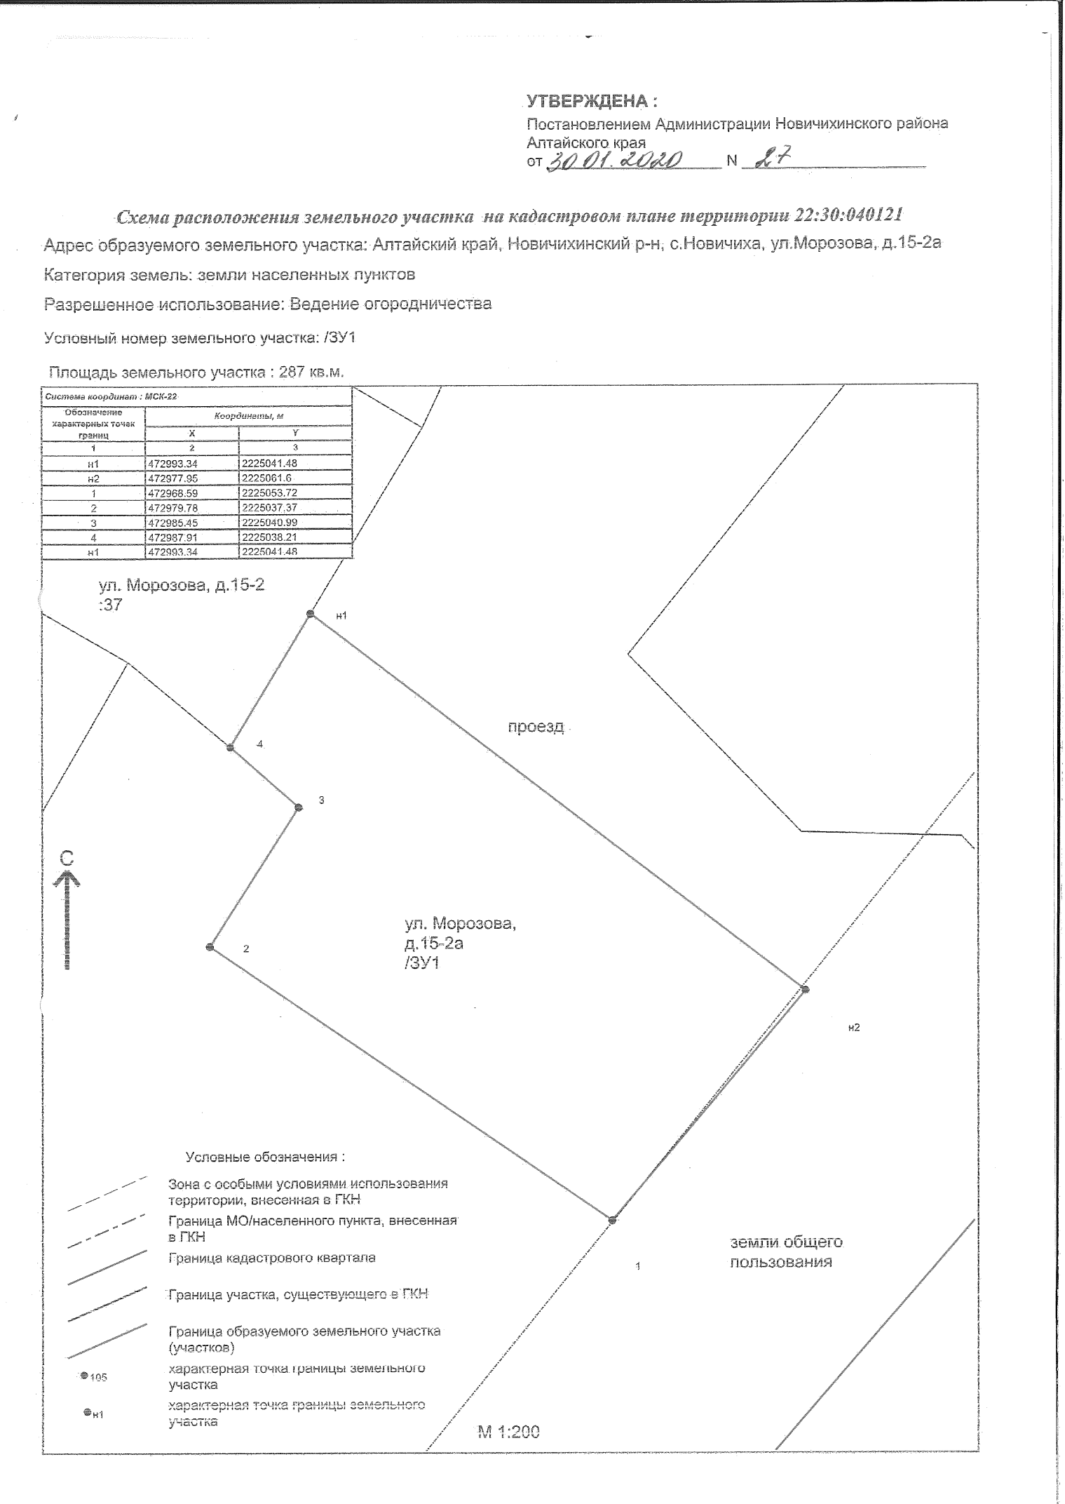

РОССИЙСКАЯ ФЕДЕРАЦИЯ

АДМИНИСТРАЦИЯ НОВИЧИХИНСКОГО РАЙОНА
АЛТАЙСКОГО КРАЯ

ПОСТАНОВЛЕНИЕ

30.01.2020 № 28 с.Новичиха

О передаче имущества

На основании распоряжения управления имущественных отношений Алтайского края от 25.12.2019 № 1850, ПОСТАНОВЛЯЮ:
- Принять в собственность муниципального образования Новичихинский район имущество согласно приложению 1.
2. Передать имущество в оперативное управление МБОУ «Новичихинская СОШ» согласно приложению 2. Включить имущество в перечень особо ценного движимого имущества.
3. Передать имущество в оперативное управление МКОУ «Долговская СОШ» согласно приложению 3.
4. Передать имущество в оперативное управление МКОУ «Солоновская СОШ» согласно приложению 4.
5. Передать имущество в оперативное управление МКОУ «Мельниковская СОШ» согласно приложению 5.
6. Передать имущество в оперативное управление МКОУ «Поломошенская СОШ» согласно приложению 6.

Глава района |  |  | С.Л. Ермаков

Приложение 1
к постановлению
от 30.01.2020 № 28

Перечень имущества, принимаемого из государственной собственности Алтайского края в собственность муниципального образования Новичихинский район

Наименование  имущества | Количество, шт. | Балансовая стоимость, руб.
журнал «Алтай» № 3/2019 | 1 | 86,29
журнал "Культура Алтайского края" № 3/2019 | 2 | 151,62
книга-альбом рассказов В.М. Шукшина | 4 | 1632,00
книга В.М. Костина «Избранное» | 3 | 891,57
книга В.М. Шукшина «Далекие зимние вечера» | 2 | 1100,72
компакт-диск с аудиозаписями рассказов В.М. Шукшина | 4 | 968,00

Приложение 2
к постановлению
от 30.01.2020 № 28
Перечень имущества,
передаваемого в оперативное управление МБОУ «Новичихинская СОШ»

Наименование  имущества | Количество, шт. | Балансовая стоимость, руб.
журнал «Алтай» № 3/2019 | 1 | 86,29
журнал "Культура Алтайского края" № 3/2019 | 2 | 151,62
книга-альбом рассказов В.М. Шукшина | 1 | 408,00
книга В.М. Костина «Избранное» | 1 | 297,19
книга В.М. Шукшина «Далекие зимние вечера» | 1 | 550,36
компакт-диск с аудиозаписями рассказов В.М. Шукшина | 1 | 242,00

Приложение 3
к постановлению
от 30.01.2020 № 28

Перечень имущества, передаваемого в оперативное управление МКОУ «Долговская СОШ»

Наименование имущества | Количество, шт. | Балансовая стоимость, руб.
книга В.М. Костина «Избранное» | 1 | 297,19

Приложение 4
к постановлению
от 30.01.2020 № 28

Перечень имущества, передаваемого в оперативное управление МКОУ «Солоновская СОШ»

Наименование имущества | Количество, шт. | Балансовая стоимость, руб.
книга-альбом рассказов В.М. Шукшина | 1 | 408,00
книга В.М. Шукшина «Далекие зимние вечера» | 1 | 550,36
компакт-диск с аудиозаписями рассказов В.М. Шукшина | 1 | 242,00

Приложение 5
к постановлению
от 30.01.2020 № 28

Перечень имущества, передаваемого в оперативное управление МКОУ «Мельниковская СОШ»

Наименование имущества | Количество, шт. | Балансовая стоимость, руб.
книга-альбом рассказов В.М. Шукшина | 1 | 408,00
книга В.М. Костина «Избранное» | 1 | 297,19
компакт-диск с аудиозаписями рассказов В.М. Шукшина | 1 | 242,00

Приложение 6
к постановлению
от 30.01.2020 № 28

Перечень имущества, передаваемого в оперативное управление МКОУ «Поломошенская СОШ»

Наименование имущества | Количество, шт. | Балансовая стоимость, руб.
книга-альбом рассказов В.М. Шукшина | 1 | 408,00
компакт-диск с аудиозаписями рассказов В.М. Шукшина | 1 | 242,00

РОССИЙСКАЯ ФЕДЕРАЦИЯ

АДМИНИСТРАЦИЯ НОВИЧИХИНСКОГО РАЙОНА
АЛТАЙСКОГО КРАЯ

ПОСТАНОВЛЕНИЕ

30.01.2020 № 29 с.Новичиха

О внесении изменений в постановление
Администрации Новичихинского района
№ 409 от 30.12.2019 «Об утверждении
Порядка расчета объемов средств
субвенции из краевого бюджета,
выделяемых на финансирование
общеобразовательных организаций
Новичихинского района на 2020 год»

С целью распределения объема субвенции и доведения средств до муниципальных общеобразовательных организаций на реализацию общедоступного и бесплатного общего образования в 2020 году
ПОСТАНОВЛЯЮ:
1. Приложение 28 к Порядку расчета объемов средств субвенции из краевого бюджета, выделяемых на финансирование общеобразовательных организаций Новичихинского района на 2020 г изложить в новой редакции (прилагается)
2. Приложение 29 к Порядку расчета объемов средств субвенции из краевого бюджета, выделяемых на финансирование общеобразовательных организаций Новичихинского района на 2020 г изложить в новой редакции (прилагается).
3. Комитету Администрации Новичихинского района по образованию довести объемы средств субвенции до подведомственных общеобразовательных организаций.
4. Настоящее постановление распространяет свое действие на правоотношения, возникшие с 01.01.2020 г.
5. Контроль за исполнением настоящего постановления возложить на первого заместителя главы Администрации Новичихинского района.

Глава района |  |  | С.Л. Ермаков

Приложение 28 к Порядку расчета объемов средств субвенции из краевого бюджета, выделяемых на финансирование общеобразовательных организаций Новичихинского района на 2020 г

ОБЪЕМЫ СРЕДСТВ
на оплату труда работников общеобразовательных организаций
Новичихинского района в 2020 г.

№ п/п | Общеобразовательная организация | Расчетный объем средств на оплату труда, тыс. руб. | Поправочный коэффициент | Расходы на оплату труда работников ОО, тыс. руб.
1 | 2 |  | 4 | 5=3*4/1000
1 | Долговская СОШ | 4222,3 | 1,559316 | 6583,9
2 | Лобанихинский филиал МКОУ Поломошенская СОШ | 3949,5 | 1,469375 | 5803,3
3 | Мельниковская СОШ | 7750,9 | 1,163775 | 9020,3
4 | Новичихинская СОШ | 33861,3 | 0,600526 | 20334,6
5 | Октябрьский филиал МКОУ Солоновская СОШ | 2927,5 | 1,675081 | 4903,8
6 | Павловский филиал МКОУ Солоновская СОШ | 4082,1 | 1,415301 | 5777,4
7 | Поломошенская СОШ | 4314,6 | 1,627800 | 7023,3
8 | Солоновская СОШ | 8328,4 | 1,099371 | 9156,0
9 | Токаревский филиал МКОУ Мельниковская СОШ | 4774,4 | 1,174682 | 5608,4
 | Всего | 74211 | х | 74211

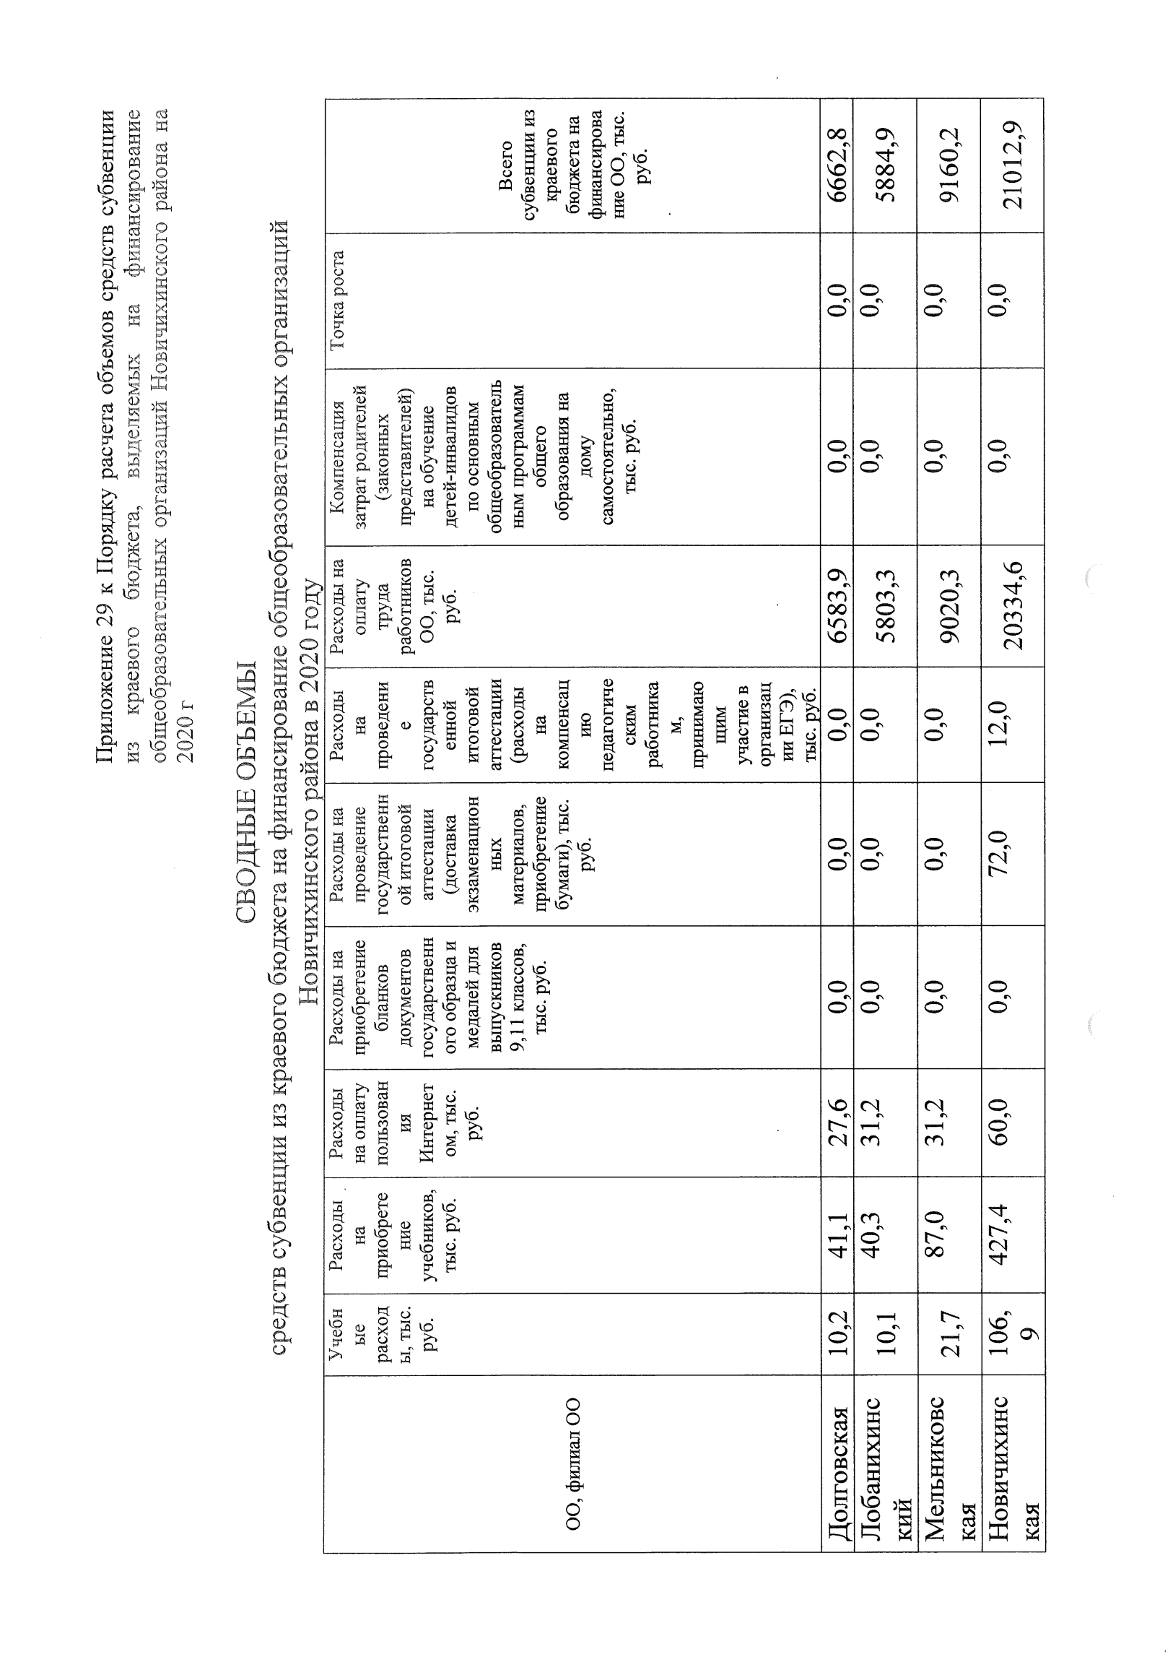
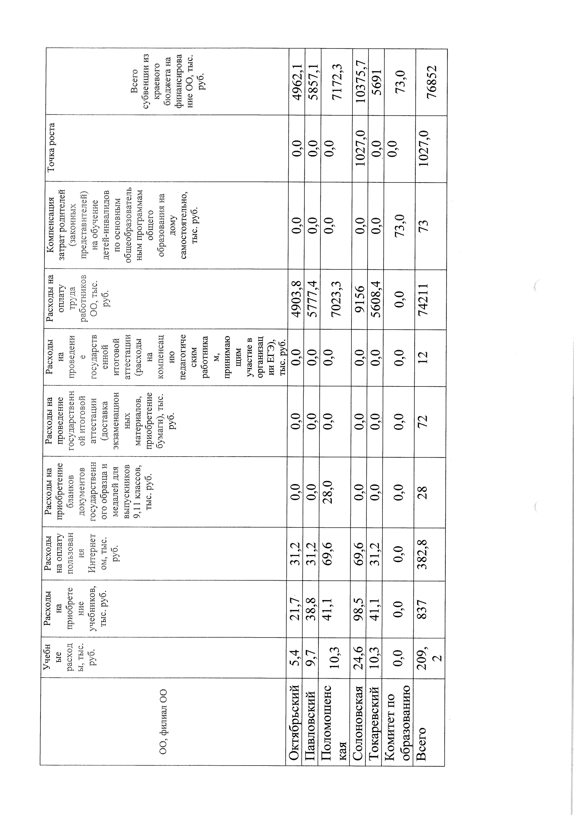
РОССИЙСКАЯ ФЕДЕРАЦИЯ

АДМИНИСТРАЦИЯ НОВИЧИХИНСКОГО РАЙОНА
АЛТАЙСКОГО КРАЯ

ПОСТАНОВЛЕНИЕ

31.01.2020 № 30 с.Новичиха

Об утверждении порядка предоставления бесплатного двухразового питания обучающимся с ограниченными возможностями здоровья муниципальных общеобразовательных организаций

В целях реализации постановления Правительства Алтайского края от 17.01.2020г. № 14 «Об утверждении порядка предоставления бесплатного двухразового питания обучающимся с ограниченными возможностями здоровья краевых государственных, муниципальных общеобразовательных организаций»,
ПОСТАНОВЛЯЮ:
- Утвердить прилагаемый порядок предоставления бесплатного двухразового питания обучающимся с ограниченными возможностями здоровья муниципальных общеобразовательных организаций (приложение).
- Комитету Администрации Новичихинского района по образованию (Е.А. Соловиченко) организовать двухразовое питание обучающимся с ограниченными возможностями здоровья общеобразовательных организаций Новичихинского района в соответствии с настоящим Порядком.
- Контроль исполнения постановления возложить на первого заместителя главы Администрации Новичихинского района О.Н. Нагайцеву.

Глава района |  |  | С.Л. Ермаков

Утвержден постановлением
Администрации Новичихинского района
от 31.01.2020г. №30

ПОРЯДОК
предоставления бесплатного двухразового питания обучающимся
с ограниченными возможностями здоровья
муниципальных общеобразовательных организаций

1. Основные положения
- Настоящий порядок разработан в целях создания условий для предоставления бесплатного двухразового питания обучающимся с ограниченными возможностями здоровья муниципальных общеобразовательных организаций.
- В настоящем порядке используются следующие понятия:
обучающийся с ограниченными возможностями здоровья - физическое
лицо, имеющее недостатки в физическом и (или) психологическом развитии, подтвержденные психолого-медико-педагогической комиссией (далее - ПМПК) и препятствующие получению образования без создания специальных условий;
адаптированная образовательная программа - образовательная программа, адаптированная для обучения лиц с ограниченными возможностями здоровья с учетом особенностей их психофизического развития, индивидуальных возможностей и при необходимости обеспечивающая коррекцию нарушений развития и социальную адаптацию указанных лиц.
- Право на получение бесплатного двухразового питания имеют обучающиеся с ограниченными возможностями здоровья, осваивающие адаптированные основные общеобразовательные программы начального общего, основного общего или среднего общего образования в муниципальных общеобразовательных организациях (далее - «обучающиеся с ОВЗ»).
- Питание обучающихся с ОВЗ организуется в муниципальных общеобразовательных организациях в соответствии с санитарно-эпидемиологическими требованиями к организации питания обучающихся в общеобразовательных организациях и утвержденным примерным меню.
- Бесплатное двухразовое питание предоставляется обучающимся с ОВЗ только в дни посещения занятий (уроков) в общеобразовательных организациях.
- Замена бесплатного двухразового питания на денежную компенсацию не производится.
1.7. Информация о предоставлении бесплатного двухразового питания обучающимся с ОВЗ размещается в Единой государственной информационной системе социального обеспечения.
2. Порядок подачи документов и принятия решения о предоставлении бесплатного двухразового питания обучающимся с ОВЗ
- Для предоставления бесплатного двухразового питания родитель (законный представитель) несовершеннолетнего обучающегося с ОВЗ или совершеннолетний обучающийся с ОВЗ представляют ежегодно в общеобразовательную организацию:
а) заявление по установленной форме;
б) копию документа, удостоверяющего личность заявителя.
- Решение о предоставлении бесплатного двухразового питания обучающемуся с ОВЗ оформляется приказом общеобразовательной организации в течение трех рабочих дней со дня представления документов, указанных в пункте 2.1 настоящего порядка.
Бесплатное двухразовое питание предоставляется обучающемуся с ОВЗ с учебного дня, следующего за днем издания приказа общеобразовательной организации, до конца учебного года, но не более чем на срок действия заключения ПМПК.
- Основаниями для прекращения предоставления бесплатного двухразового питания обучающемуся с ОВЗ являются отчисление обучающегося с ОВЗ из общеобразовательной организации в соответствии с приказом общеобразовательной организации, а также окончание срока действия заключения ПМПК.
3. Организация предоставления бесплатного двухразового питания
обучающимся с ОВЗ
3.1. Для организации предоставления бесплатного двухразового питания обучающимся с ОВЗ общеобразовательная организация:
- формирует списки обучающихся с ОВЗ;
- обеспечивает информирование родителей (законных представителей) о порядке и условиях предоставления бесплатного двухразового питания обучающимся с ОВЗ;
- принимает документы, указанные в пункте 2.1 настоящего порядка, и обеспечивает их хранение;
- обеспечивает обучающихся с ОВЗ бесплатным двухразовым питанием;
- в случае передачи полномочий по организации питания сторонней организации заключает договор об оказании услуг на базе общеобразовательной организации;
- обеспечивает составление и представление учредителю отчетности по предоставлению бесплатного двухразового питания обучающимся с ОВЗ.

4. Финансирование расходов, связанных с предоставлением бесплатного двухразового питания обучающимся с ОВЗ
- Финансовое обеспечение расходов, связанных с предоставлением бесплатного двухразового питания обучающимся с ОВЗ, осуществляется за счет средств краевого бюджета и является целевым.
- Средства на предоставление бесплатного двухразового питания обучающимся с ОВЗ муниципальных общеобразовательных организаций передаются бюджетам муниципальных районов в виде субвенций, предусмотренных на указанные цели в краевом бюджете на соответствующий финансовый год.
4.3. Финансирование расходов осуществляется по заявкам общеобразовательных организаций, предоставляемым в комитет Администрации Новичихинского района по образованию, ежемесячно, до 15 числа по установленной форме.
В случае неполного использования средств в течение календарного месяца заявка на следующий месяц формируется с учетом остатка.
  - Комитет по финансам, налоговой и кредитной политике Администрации Новичихинского района ежемесячно при получении средств из краевого бюджета направляет их на питание обучающихся с ОВЗ.
  - Оплата расходов на питание обучающихся с ОВЗ в муниципальных районах за счет средств краевого бюджета производится исходя из фактического количества обучающихся с ОВЗ, имеющих на это право, в соответствии с пунктом 1.3 настоящего порядка.
  - Государственный финансовый контроль за использованием средств, выделенных из краевого бюджета на предоставление бесплатного двухразового питания обучающимся с ОВЗ, осуществляется органами государственного финансового контроля края.
  - Ответственность за предоставление бесплатного двухразового питания обучающимся с ОВЗ, достоверность представляемых отчетов возлагается на общеобразовательные организации, комитет администрации Новичихинского района по образованию, комитет по финансам, налоговой и кредитной политике Администрации Новичихинского района.

СОСТАВ
РЕДАКЦИОННОЙ КОМИССИИ

по подготовке и изданию
Сборника муниципальных правовых актов
Новичихинского района Алтайского края

Нагайцева Ольга Николаевна | первый заместитель главы Администрации района, председатель редакционной комиссии;
Солонина  Елена Владимировна | управляющий делами Администрации района, заместитель председателя редакционной комиссии;
Члены редакционной комиссии:
Меркулова Ольга Владимировна | главный специалист Администрации района;
Гранкина  Наталия Владимировна | специалист по документообеспечению Администрации района
Фомина  Наталья Геннадьевна | системный администратор ГАС «Выборы» - ведущий специалист информационного центра Избирательной комиссии Алтайского края.

Сборник муниципальных правовых актов

Новичихинского района Алтайского края
№ 153
Январь 2020 г.

Издатель:

Собрание депутатов Новичихинского района Алтайского края
Администрация Новичихинского района Алтайского края

Редакция: 659730, с.Новичиха Новичихинского района
Алтайского края, ул.Первомайская, д.70

Тираж 4 экз. Бесплатно

Подписано в печать 04.02.2020 г.
Опубликовано 07.02.2020 г.

